Auteur: Evelien Crols
Thomas More Turnhout
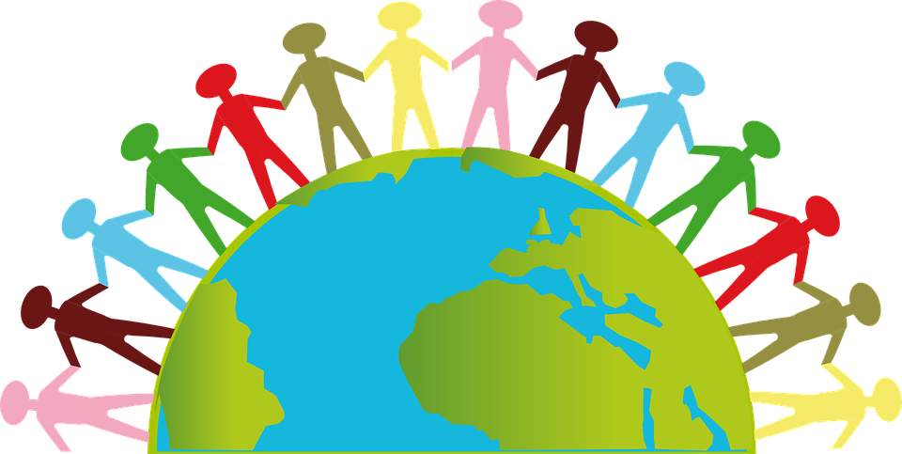

Samen werken aan een betere wereld
Inhoud
Inleiding 4
Beginsituatie 4
Invulling weekschema 5
Inleidende les 6
Algemeen 6
Leerplandoelen 6
Lesdoelen 7
Materialenlijst 7
Lesverloop 7
Bijlagen 8
Les 1: Greenpeace 15
Algemeen 15
Leerplandoelen 15
Lesdoelen 16
Materialenlijst 16
Bronnen 16
Lesverloop 17
Les 2: Oxfam 20
Algemeen 20
Leerplandoelen 20
Lesdoelen 21
Materialenlijst 21
Bronnen 21
Lesverloop 22
Wat bieden we onze partners? 33
Microkrediet om moeilijke periodes te overbruggen 36
Algemeen 37
Leerplandoelen 37
Lesdoelen 38
Bronnen: 39
Lesverloop 39
Les 4: WWF 42
Algemeen 42
Leerplandoelen 42
Lesdoelen 43
Conceptcirkel 44
Materialenlijst 44
Bronnen 44
Lesverloop 44
Bijlagen 46
Les 5: Unicef 52
Algemeen 52
Leerplandoelen 52
Lesdoelen 53
Materialenlijst 53
Bronnen: 53
Lesverloop 53
Bijlage 55
Les 6: Çavaria 65
Algemeen 65
Leerplandoelen 65
Lesdoelen 66
Materialenlijst 66
Bronnen 66
Lesverloop 66
Bijlagen 68
Algemeen 70
Leerplandoelen 70
Lesdoelen 71
Materialenlijst 71
Bronnen 71
Lesverloop 72
Bijlagen 73
Evaluatie 88
Evaluatie per les 88
Eindevaluatie- toets 90

Inleiding
Samen werken aan een betere wereld is een thema dat steeds actueler wordt. Ieder jaar komen er nieuwe problemen bij of groeien bestaande problemen. Zo zijn er verschillende milieuproblemen, maar ook maatschappelijke problemen die de kop op steken.
Kinderen die nu in de lagere school zitten zijn degenen die de wereldproblemen mee moeten oplossen. Het is aan ons als leerkracht om de kinderen bewust te maken van de heersende problemen en welke oplossingen er misschien al zijn.
Een belangrijke speler om naar een betere wereld te gaan, zijn niet- gouvernementele organisaties. Zij creëren bewustwording bij de maatschappij en proberen de huidige problemen op te lossen. Daarom is dit dan ook de rode draad van het thema.
Iedere les, met uitzondering van de inleidende en slotles, behandelt één ngo en het wereldprobleem waarrond zij werken. Op deze manier leren de kinderen het probleem kennen, maar ook hoe we het probleem kunnen oplossen zodat we naar een betere wereld gaan.
Ik hoop dat we kinderen met behulp van dit thema tot burgers van de wereld kunnen maken die bewust zijn van wat we kunnen doen om de wereld van nu te verbeteren.
Binnen dit thema wordt er rond vier leergebieden gewerkt. Hieronder kan u een lijst vinden met hierin per les de tijdsduur, het leergebied, de ngo en het wereldprobleem dat behandeld wordt.
Les | Tijdsduur | ngo | wereldprobleem | Leergebied
Inleidende les | 50 minuten | Kennismaking met alle ngo’s van dit thema | / | Nederlands
Les 1 | 75 minuten | Greenpeace | Opwarming van de aarde | WO
Les 2 | 50 minuten | Oxfam | Oneerlijke wereldhandel | WO
Les 3 | 75 minuten | Plastic Soup Foundation | Plastic vervuiling | MUVO beeld
Les 4 | 50 minuten | WWF | Uitsterving diersoorten | MUVO muziek
Les 5 | 50 minuten | Unicef | Kinderrechten | WO
Les 6 | 25 minuten | Çavaria | Seksuele geaardheid | Sociale vaardigheden
Slotles | 50 minuten | / | Herhaling leerstof | WO

Beginsituatie
Voor dit thema heb ik mijn vorige stageklas als referentiepunt genomen. In deze klas zaten vier kinderen die rekensterk waren en bij andere vakken soms een doordenkertje of extra weetjes aan kunnen, maar zij volgden geen apart traject. Daarnaast zaten er in deze klas een drietal kinderen die op vlak van taal iets zwakker waren. Deze kinderen lazen trager en kenden vaak moeilijke woorden in een tekst niet. Ik heb bij het maken van mijn lessen hier rekening mee gehouden, maar er waren in mijn klas geen anderstalige nieuwkomers waardoor ik dus niet met speciale vervangopdrachten heb gewerkt bij het maken van dit thema. Ten slotte was dit een klas die veel zelfstandig kon en er heerste een goede groepssfeer waardoor groepswerken goed werden uitgevoerd.

Invulling weekschema
 | maandag …/… | dinsdag …/… | woensdag …/… |  | donderdag …/… | vrijdag …/…
8.30-9.20 | Nederlands (50 min)  Inleidende les | Wiskunde | Nederlands |  | LO | wiskunde
9.20-10.10 | Wiskunde | RKG | Wiskunde |  | Nederlands | vrije r
10.25-11.15 | Nederlands spelling | Wiskunde | Frans |  | Wiskunde | Nederlands
11.15-11.40 | Frans (juf Leen) | Nederlands |  |  | RKG | Frans
13.10-14.25 | WO (75 min)  Les 1 Greenpeace | MUVO (75 min)  Les 3 plastic soup foundation |  | 13.10-14.00 | WO (50 min)  Les 4 WWF | SV (25 min)  Les 6 Çavaria  WO (25 min)  slotles
14.40-15.30 | MUVO (50 min)  Les 2 Oxfam | LO |  | 14.15-15.05 | WO (50 min)  Les 5 Unicef | WO (25 min)  slotles vervolg  + 25 min tijd vrije ruimte voor eventuele remediëring

Inleidende les

Algemeen
Lesonderwerp | Gesprekken voeren over wereldproblemen
Tijdsduur | 50 min
Leerjaar | 6de leerjaar
Leergebied | Nederlands/ WO
Wat wordt er deze les gedaan? | De leerlingen maken kennis met het thema en de rode draad. De leerlingen voeren gesprekken met andere leerlingen en oefenen op het komen tot een besluit bij een gesprek.

Leerplandoelen
GO! | - Gesprekken voeren: Gespreksvaardigheden Overleggen: De eigen mening verwoorden in een grote kring en hun standpunt verduidelijken aan de hand van voorbeelden.  - Gesprekken voeren: Gespreksvaardigheden Overleggen: De mening van een ander erkennen en erop reageren.  - 31381 Ik en de samenleving Mondiale solidariteit en internationale organisaties: Binnen hun mogelijkheden actiegerichte oplossingen voor problemen in de samenleving en de wereld verwoorden.
OVSG | - NL-SPR-GESPR-TV-02-10 De leerlingen kunnen in gesprekken van gevarieerde aard tijdens het gesprek het gespreksdoel op het oog houden.  - NL-SPR-GESPR-TV-02-11De leerlingen kunnen voor gesprekken van gevarieerde aard verslag uitbrengen over de besluiten aan leeftijdgenoten of aan de leraar.  - WO-MAA-PJV-9 De leerlingen kunnen in concrete situaties een standpunt innemen t.a.v. de oplossing van een conflict.
ZILL | - TOmn2 Een mondelinge boodschap overbrengen  - Zich expressief uiten (over gevoelens, gedachten, meningen, fantasieën)  - TOmn3 Actief deelnemen aan een gesprek  - Gesprek in kleine kring of groep  - OWna7 Ervaren, onderzoeken, vaststellen en illustreren hoe mensen de natuur en het milieu zowel op een positieve als negatieve wijze beïnvloeden  - 7-12j Ervaren, onderzoeken en vaststellen hoe iets maken vaak leidt tot één of andere vorm van afval - illustreren hoe bepaalde menselijke activiteiten soms schade berokkenen in de vorm van lucht-, water- en bodemverontreiniging, opwarming van de aarde …

Lesdoelen
1) De leerlingen kunnen een gesprek voeren met medeleerlingen over een opgegeven maatschappelijk thema zonder van het onderwerp af te wijken.
2) De leerlingen kunnen hun standpunt over een maatschappelijk thema op een respectvolle manier uiten.
3) De leerlingen kunnen een aantal wereldproblemen benoemen en mogelijke oplossingen aanreiken.
4) De leerlingen weten dat er organisaties zijn die actiegerichte oplossingen zoeken en uitvoeren om de problemen in de samenleving en de wereld op te lossen.

Materialenlijst
- Kaartjes
- A5-papier met hulpvragen en hulpzinnen
- Fiches voor buiten met logo en uitleg over de ngo
- Post-its

Lesverloop
Inleiding (10 min)
post-it brainstorm
De leerkracht schrijft de titel van het thema ‘Samen werken aan een betere wereld’ op het bord. Vervolgens krijgt iedere leerling een post-it. Ze moeten op deze post-it een concreet ding opschrijven dat volgens hen verbeterd moet worden aan de wereld. De lkr. verduidelijkt wel dat het iets concreets moet zijn en dus niet gewoon ‘betere natuur of gezondheid’. Het moet dus in één keer duidelijk zijn wat jij met je post- it bedoelt.
Als ze iets hebben opgeschreven, hangen ze hun post-it op het bord.
De lkr. selecteert een aantal post-its die verschillend van thema zijn. (= bv. iets over natuurbescherming, dieren, armoede, gelijke behandeling…) Bij deze post-its wordt er gevraagd waarom de kinderen dit thema of onderwerp belangrijk vinden om te veranderen.
Leerfase 1 (10 min)
klasgesprek
De lkr. voert een gesprek met de lln. met volgende richtvragen.
- Hoe kunnen we één van de problemen die we daarnet hebben besproken volgens jou oplossen?
- Hoe komt het dat deze problemen nog steeds niet opgelost geraken?
- Er zijn verschillende problemen, maar welke sterktes heeft onze wereld?
Leerfase 2 (15 min)
gesprekken over wereldprobleem
De leerlingen krijgen per vier een kaartje met een gespreksonderwerp op. De taalzwakkere leerlingen en leerlingen met weinig spreekdurf krijgen ook een blad met een paar tips om een goed gesprek te voeren. De leerlingen voeren een gesprek over hun meningen en mogelijke oplossingen of ideeën over het probleem en moeten uiteindelijk een besluit kunnen geven over hun gesprek. De leerlingen krijgen hier 10 minuten voor. Nadien worden de verschillende besluiten en onderwerpen kort beluisterd door de rest van de klas.
Voordat ze aan hun gesprek beginnen bespreekt de leerkracht kort met de leerlingen hoe je een goed besluit van een gesprek kunt maken. Deze aandachtspunten worden ook op het bord geschreven ter ondersteuning.
- Welke meningen/standpunten waren er?
- Welke argumenten zijn er gebruik om de meningen te staven?
- Zijn er mensen van mening veranderd? Waarom?
- …
Slotfase (15 min)
zoektocht ngo’s
De leerkracht gaat met de leerlingen nog even naar buiten. De leerkracht vraagt buiten wie er nog weet welke zin er op het bord stond. (Samen werken aan een betere wereld.).
De lkr. vertelt dat ze deze week rond verschillende thema’s en problemen gaan werken die in de wereld heersen en ook oplossingen gaan bekijken. De lkr. vraagt of ze enig idee hebben wie er ook al werkt aan een betere wereld. Uit deze antwoorden gaan waarschijnlijk ngo’s komen zoals Artsen Zonder Grenzen. Vanuit dit antwoord gaat de lkr. over naar de laatste opdracht.
Lkr. vertelt: “Iedere les zal over een probleem gaan en ook steeds over een organisatie die het probleem probeert op te lossen of verminderen. Jullie hebben daarstraks gesprekken gevoerd over verschillende onderwerpen. Deze onderwerpen hadden steeds te maken met het probleem waarrond één van de organisaties werkt. De verschillende logo’s en de uitleg wat de organisatie doet, liggen verspreid over de speelplaats. Het is de bedoeling dat jullie in jullie groep de kaartjes die bij jullie gesprek horen gaan zoeken.”

Bijlagen
Onderwerpen voor gesprekken op kaartjes
Greenpeace:
Ieder jaar worden gigantische delen van het regenwoud en andere bossen gekapt. Deze bossen zorgen ervoor dat er steeds minder dieren daar leven en dat er minder bomen zijn die CO² omzetten naar zuurstof.
Çavaria:
Trouwen is al eeuwen een manier om je liefde voor elkaar uit te drukken. Mensen die homo of lesbisch zijn zouden ook graag hun liefde uiten door te trouwen. Dit is in een aantal landen zoals Rusland nog steeds verboden. Zo wil de leider van Rusland de grondwet zelfs aanpassen zodat homohuwelijken volledig verboden worden.

Unicef:
In verschillende landen kunnen kinderen in arme buurten niet naar school. In landen zoals Tanzania kunnen kinderen soms wel naar school, maar de ouders moeten eerst een schooluniform kunnen betalen voordat hun kinderen naar die school kunnen. Eenmaal ze dan toch naar school kunnen, zitten ze in een klein lokaal samen met 40 kinderen en maar één juf. In landen zoals Brazilië zijn er vaak kinderen die helemaal niet naar school kunnen en dus heel de dag op straat rondhangen.

Plastic Soup Foundation:
De laatste jaren is het milieu er slecht aan toe. Er zijn veel bedrijven die voedsel produceren en verkopen. Door de vele winkels en de vele mensen die veel eten kopen, is er ook veel plastic. Dat plastic komt vervolgens in de oceaan terecht waardoor de dieren in de oceaan sterven.
Oxfam:
We zijn momenteel met meer dan 7 miljard mensen op de wereld die allemaal gevoed moeten worden. In welvarende landen (‘rijke’ landen) kunnen mensen veel kopen. Wij Belgen gaan dan ook veel naar de winkel om eten te kopen. Natuurlijk wil je zo weinig mogelijk betalen. Dit heeft als gevolg dat de prijzen zeer laag liggen. Winkels moeten ook winst maken (geld verdienen) waardoor zij de boeren zeer weinig kunnen betalen voor hun oogst. Hierdoor krijgen boeren vaak te weinig geld en gaan ze failliet.
WWF:
Ieder jaar worden grote delen regenwoud gekapt. Dit heeft als gevolg dat zeer veel dieren verdwijnen en uitsterven. Er sterven maar liefst 100 diersoorten per dag uit. Een groot deel hiervan zijn kleine insecten maar ook grotere dieren blijven niet gespaard.

Kaartje met tips voor taalzwakke kinderen of kinderen met minder spreekdurf bij het voeren van een gesprek
Tips:
1) Gebruik goede argumenten. Zeg niet gewoon ‘Ik ben het niet met je eens.’, maar geef ook een reden waarom je het niet eens bent.
2) Durf het gesprek te starten! Je kan volgende zinnen gebruiken:
- ‘Mijn mening over deze stelling is ….’
- ‘Ik vind dit niet juist omdat…’
3) Om een gesprek te voeren, moet je durven te zeggen dat je het eens of oneens bent met iemand. Als je dus denkt dat iemand iets zegt waar je het niet eens mee bent, durf dit dan te benoemen.
bv. “Daar ben ik het niet mee eens, omdat….”
Begin zeker niet te roepen. Blijf vriendelijk.
4) Vraag aan anderen wat ze denken zodat jij hierop kunt antwoorden. Zo blijft het gesprek verder gaan.
5) Denk ook eens vanuit een ander standpunt. Als jij het niet eens bent met de situatie, denk dan eens na over redenen waarom het dan nog steeds voorkomt. Bv. Ik ben het niet eens dat mensen afval op straat gooien omdat het slecht is voor het milieu. Denk dan eens na waarom mensen het toch nog doen.

Logo’s en de uitleg per ngo voor buiten
(printen op A3)

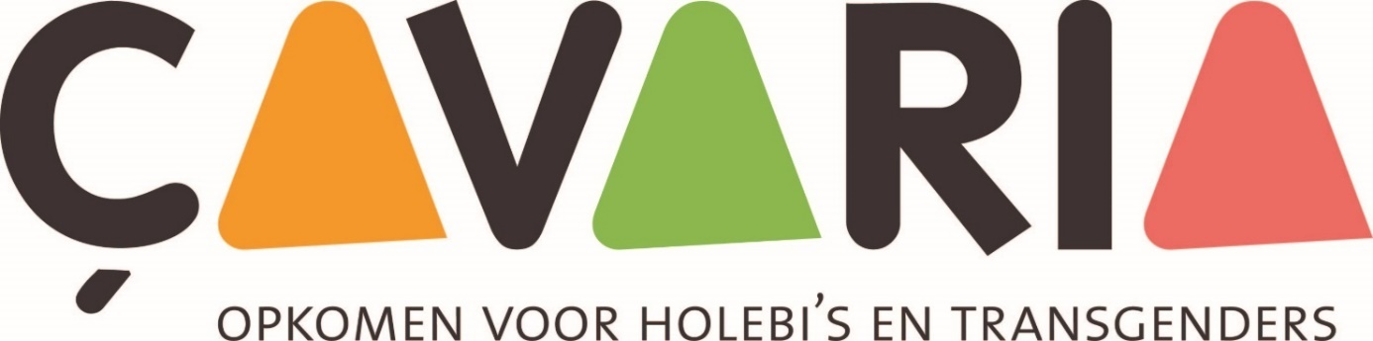
Dit is een organisatie die zich inzet voor het welzijn van holebi’s en transgenders. Ze komen op voor de rechten en gelijke kansen van deze mensen. De organisatie wil een solidaire samenleving die openstaat voor holebi’s en transgenders.
Holebi = homo, lesbisch, biseksueel
Biseksueel = persoon die zowel op vrouwen als op mannen verliefd wordt.
Transgender = man die zich geen man voelt en een vrouw wordt of een vrouw die zich geen vrouw voelt en een man wordt.

Dit is een organisatie die opkomt voor het milieu. De organisatie is opgericht in Canada in 1971. De mensen van deze organisatie voeren acties om de milieuproblemen te bestrijden. Dit doen ze allemaal op een geweldloze manier.

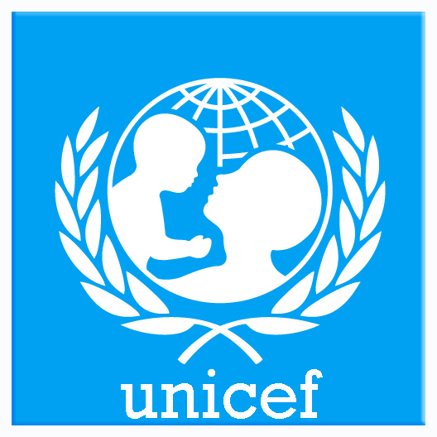

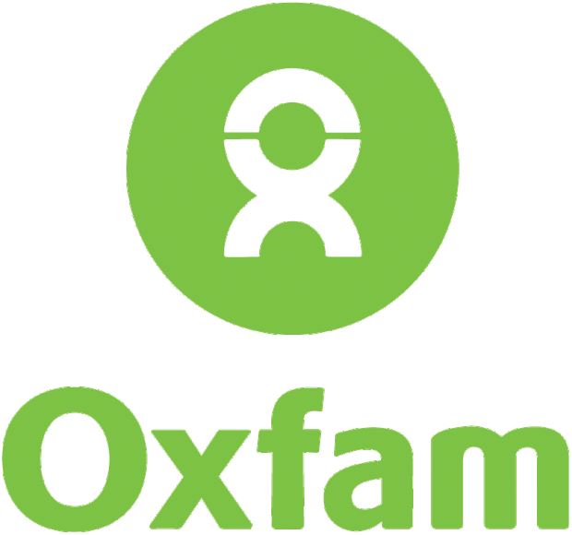
Deze organisatie helpt kinderen overal ter wereld. Ze zetten zich vooral in om de rechten van het kind te beschermen en deze te verdedigen wanneer ze geschonden worden.
De organisatie werkt rond vijf thema’s: onderwijs, zorg, bescherming, hiv en aids (= soort ziekte) en schoon water.

Dit is een organisatie die strijdt voor eerlijke handel in de wereld. Ze komen op voor de kleine boer in landen in onder andere Afrika. De organisatie heeft ook wereldwinkels waar je producten kunt kopen die door eerlijke handel zijn verkregen. Dit wil zeggen dat de boeren een goede en eerlijke prijs hebben gekregen voor hun producten.

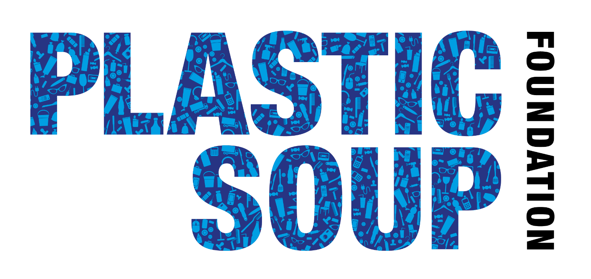

Deze organisatie heeft slechts één doel. Ze willen de plasticvervuiling stoppen. Zo proberen ze de industrie, de overheid en alle mensen bewust te maken dat de oceanen en de natuur enorm vervuild zijn door al het plastic.
Ze geven ook ideeën aan de bedrijven en de mensen hoe ze minder plastic kunnen gebruiken.

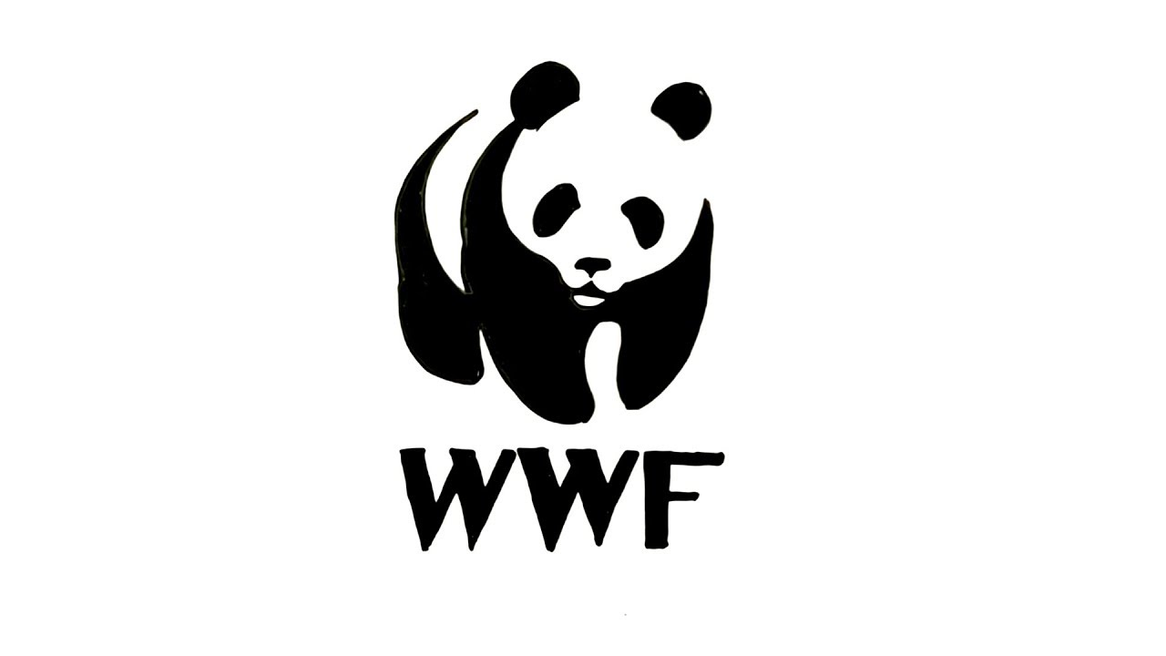

Deze organisatie doet aan natuurbescherming. Ze zetten zich in voor de natuur en de dieren. Zo proberen ze bedreigde diersoorten te redden.
Voor kinderen is er ook een Rangerclub waardoor ze gratis of met korting naar dierenparken kunnen en de organisatie kunnen steunen.

Les 1: Greenpeace

Algemeen
Lesonderwerp | Een versterkt broeikaseffect
Tijdsduur | 75 min
Leerjaar | 6de leerjaar
Leergebied | WO
Wat wordt er deze les gedaan? | De leerlingen werken via een webquest bijna volledig zelfstandig om de leerstof te verwerken. Enkel op het einde van de les blikt de lkr. met de leerlingen terug op wat ze nu hebben geleerd en verduidelijkt waar nodig.

Leerplandoelen
GO! | - 32805 Milieueducatie: Acties bedenken die zij zelf kunnen uitvoeren om milieubewuster om te gaan met afval, water, energie.  - 32812 Milieueducatie: Aangeven dat de voorraad grondstoffen niet onbeperkt is en dat men er dus zuinig mee moet omgaan.  - 32809 Milieueducatie: Enkele voorbeelden geven van de gevolgen voor mens en natuur van de klimaatverandering door de opwarming van de aarde.  - 32814 Milieueducatie: Met concrete voorbeelden uit hun omgeving illustreren hoe mensen op positieve, maar ook om negatieve wijze omgaan met het milieu.
OVSG | - WO-NAT-02.18 De leerlingen tonen aan dat de invloed van de mens op de aanwezigheid van organismen positief of negatief kan zijn.  - WONATECO110 WO-NAT-06.20 De leerlingen zien in dat de mens verantwoordelijkheid draagt ten aanzien van het klimaat.  - WONATWKL100 WO-NAT-08.13 De leerlingen kennen enkele vormen van milieuvriendelijke energieproductie.  - WONATMIL065 WO-NAT-08.16 De leerlingen kunnen bij een milieuprobleem in hun omgeving, het probleem en mogelijke oorzaken ervan beschrijven .
ZILL | - WO T1 wereldoriëntatie Natuur: De leerling kan illustreren dat de mens de aanwezigheid van planten en dieren in zijn omgeving beïnvloedt.  - WO T2 31 wereldoriëntatie mens en natuur: De leerling is ontvankelijk voor milieubewust gedrag.  - WT ET 2.18 wetenschappen en techniek, techniek: De leerlingen kunnen aan de hand van voorbeelden uit verschillende toepassingsgebieden van techniek illustreren dat technische systemen nuttig, gevaarlijk en/of schadelijk kunnen zijn voor henzelf, voor anderen of natuur en milieu.  - OWna7 Ervaren, onderzoeken, vaststellen en illustreren hoe mensen de natuur en het milieu zowel op een positieve als negatieve wijze beïnvloeden  - 10-12j Onderzoeken en vaststellen welke factoren invloed hebben op het voortbestaan van de mens en van plant- en diersoorten - aan de hand van voorbeelden uit de omgeving onderzoeken en vaststellen hoe milieuproblemen ontstaan onder invloed van de mens - onderzoeken en vaststellen hoe hierbij tegengestelde belangen kunnen spelen  - 10-12j Onderzoeken en vaststellen hoe de aarde een eindige bron van energie en grondstoffen is - onderzoeken en vaststellen waarom duurzame energiebronnen zoals zon, wind, water, biobrandstoffen … bij voorkeur worden aangewend - onderzoeken en vaststellen welke de gevolgen kunnen zijn van de opwarming van de aarde

Lesdoelen
1) De leerlingen kunnen verwoorden hoe de mens ervoor zorgt dat er een versterkt broeikaseffect heerst op aarde.
2) De leerlingen kunnen uitleggen wat het (versterkt) broeikaseffect is.
3) De leerlingen kunnen voorbeelden van milieuvriendelijke oplossingen op vlak van energieproductie, voedsel en mobiliteit geven.
4) De leerlingen kunnen uitleggen dat de aarde een eindige energiebron is en dat er duurzame energiebronnen gebruikt kunnen worden.

Materialenlijst
- Computerklas
- Koptelefoons voor iedere leerling
- Reflectieblad
- Link die nodig is om de webquest te gebruiken: https://deck.toys/a/Q1v3bsvmK
- Kennisclip voor leerkrachten over de werking van de webquest: https://youtu.be/dSfIu4CWZvU

Bronnen
- Sunprofs, J.(2015-2-27). Hoe werkt zonne-energie?.[YouTube video]. Geraadpleegd op 27 april 2020 via https://www.youtube.com/watch?v=LRobVBJsBr4.
- European Space Agency, ESA. (2018-5-24). Paxi—Broeikaseffect. [YouTube video]. Geraadpleegd op 27 april 2020 via https://www.youtube.com/watch?v=vCSHFGvKdf4&t=48s.
- De Smet, D. (2018-1-20). Energie uit water wat een kracht en het gaat maar door!. [YouTube video]. Geraadpleegd op 28 april 2020 via https://www.youtube.com/watch?v=5IJ8xhSm0Kw&t=35s.
- Greenpeace Belgium. (2019-1-24). Ontdek het dieet waarmee je de planeet kunt redden. Op Greenpeace Belgium [website]. Geraadpleegd op 28 april 2020 via https://www.greenpeace.org/belgium/nl/story/2976/ontdek-het-dieet-waarmee-je-de-planeet-kunt-redden/.
- Greenpeace Belgium (2020). Greenpeace [website]. Geraadpleegd op 28 april 2020 via https://www.greenpeace.org/belgium/nl/.

Lesverloop
Inleiding (10 min)
De leerkracht vraagt wie er nog weet wat ze vorige les hebben gedaan. Vervolgens vraagt ze wie er nog weet welke organisaties ze vorige les hebben gezien. De leerkracht zegt dat ze deze les rond Greenpeace gaan werken. Ze vraagt wie er weet waarvoor Greenpeace staat. (milieu)
uitleg opdracht
De lkr. legt uit dat de leerlingen deze les zelf alles over de grote milieuproblemen gaan leren via de computer. De leerkracht laat de leerlingen naar de site voor de webquest surfen en legt de opdracht uit.
De opdracht: Jullie volgen nu de stappen op de computer. Je leest steeds de opdracht en doet wat er staat. Zo kan het zijn dat je eerst een filmpje moet kijken en dan vragen moet beantwoorden of dat je een klein spelletje mag spelen. Je krijgt veertig minuten de tijd hiervoor dus je hebt zeker tijd genoeg. Als je toch iets niet begrijpt, kan je altijd je hand opsteken. Ben je helemaal klaar, dan doe je ook even teken zodat ik dat weet.
Leerfase 1 (40 min)
zelfstandig aan de slag
De leerlingen gaan zelfstandig aan de slag met de webquest. Bij de opdrachten moet er veel zelfstandig gelezen worden. Om de taalzwakke leerlingen extra te ondersteunen, kunnen ze op de luidspreker duwen boven de tekst om een moeilijk woord te laten voorlezen. Bij sommige woorden komen er ook foto’s tevoorschijn zodat ze onmiddellijk zien wat het woord nu juist betekent. Voor de snelle werkers zijn er ook extra’s.
Leerfase 2 ( 20 min)
bespreking
De leerkracht bespreekt met de leerlingen de leerstof per opdracht. Ze voert deze bespreking uit aan de hand van een prezi.
https://prezi.com/mxl5qawejc01/?utm_campaign=share&utm_medium=copy
Energie
De leerkracht vraagt aan de leerlingen wat ook alweer het verschil tussen hernieuwbare energie en energie van fossiele brandstoffen is. Daarnaast wordt het woord fossiele brandstoffen ook nog een keer herhaald.
Hernieuwbare energie = energie waarvan er een oneindige bron is. Deze geraakt dus niet op bv. windenergie.
Fossiele brandstoffen = eindige bronnen zoals olie, kolen of aardgas. Deze worden verbrand om energie te krijgen.
Verschil: Hernieuwbare energie is niet eindig en zorgt er niet voor dat de aarde uitgeput geraakt. Daarnaast stoten ze geen schadelijke stoffen zoals koolstofdioxide uit die zorgen voor de opwarming van de aarde.
Voedsel
De leerkracht vraagt aan de leerlingen wat biologische landbouw ook alweer is en waar je op moet letten bij duurzaam eten.
Biologische landbouw = Landbouw waarbij er geen chemische producten gebruikt worden en de dieren veel ruimte krijgen voor een goed welzijn. De producten zijn volledig biologisch/natuurlijk gekweekt.
Duurzaam eten =
- Lokale producten minder transport
- Geen chemische bestrijdingsmiddelen
- Bioproducten
Mobiliteit
De leerkracht vraagt aan de leerlingen welk transportmiddel het beste zou zijn om mee te reizen en waarom. Daarnaast staat de leerkracht stil bij de reden waarom transport zo vervuilend is.
Beste transportmiddel om te reizen = trein (veel mensen tegelijk) of fietsvakantie of auto (best zonder zware aanhang zoals caravan)
Transport is vervuilend omwille van de uitstoot (vliegtuig= kerosine, auto = diesel of benzine). De meeste transportmiddelen werken op fossiele brandstoffen waardoor het dus slecht is voor het milieu. (zie ‘energie’)
Broeikaseffect
De leerkracht vraagt aan de leerlingen het verschil tussen het broeikaseffect en het versterkt broeikaseffect. Daarnaast vraagt ze wie de oorzaken voor het versterkt broeikaseffect nog weet.
Verschil: Broeikaseffect is positief want het zorgt ervoor dat er warmte op aarde is waardoor er leven mogelijk is. Versterkt broeikaseffect is negatief want doordat er te veel broeikasgassen in de atmosfeer hangen, blijft er te veel warmte op aarde en warmt de aarde te hard op.
Oorzaken:
- Koolstofdioxide door gebruik van fossiele brandstoffen voor energie
- Bomen kappen waardoor er minder omzettingen zijn van koolstofdioxide naar zuurstof
- Veel vervoer op fossiele brandstoffen
- Veeteelt
Ten slotte vraagt de leerkracht hoe de leerlingen de webquest hebben ervaren en wat hen het meest is bijgebleven.
Slotfase (5 min)
reflectie
De leerlingen krijgen een reflectieblad met smileys. Ze moeten steeds aanduiden hoe goed ze een bepaald onderdeel al begrijpen. Op deze manier kan de leerkracht deze week op een vrij moment deze leerlingen nog remediëren.
Bijlage
reflectieblad
Naam:…………………………………………………………………………
Ik begrijp wat het broeikaseffect is.
Ik begrijp wat het versterkt broeikaseffect is.
Ik weet wat fossiele brandstoffen zijn.
Ik begrijp wat hernieuwbare energie is en kan voorbeelden opsommen.
Ik begrijp wat duurzaam eten is.
Ik weet waarom duurzaam eten belangrijk is.

Ik weet welke vervoersmiddelen vervuilend zijn voor het milieu.
Ik weet welke oplossingen er zijn om vervuiling door transport tegen te gaan.
Ik kan een aantal voorbeelden van oplossingen geven die ik kan doen om de opwarming van de aarde tegen te gaan.

Les 2: Oxfam

Algemeen
Lesonderwerp | (on)eerlijke handel
Tijdsduur | 50 min
Leerjaar | 6de leerjaar
Leergebied | WO
Wat wordt er deze les gedaan? | De leerlingen ervaren door een rollenspel hoe oneerlijk de wereldhandel vaak is en komen hierna te weten hoe Oxfam, een ngo, hier een oplossing probeert voor te bieden.

Leerplandoelen
GO! | - 31377 Ik en de samenleving Ongelijke verdeling van welvaart: Uitleggen hoe eerlijke handel de levensomstandigheden van producenten in ontwikkelingslanden kan verbeteren.  - 31373 Ik en de samenleving Ongelijke verdeling van welvaart: Illustreren met voorbeelden dat de welvaart op wereldvlak ongelijk verdeeld is.  - 31374 Ik en de samenleving Ongelijke verdeling van welvaart: Enkele voorbeelden geven van oorzaken van ongelijke welvaartverdeling op wereldvlak.  - 31375 Ik en de samenleving Ongelijke verdeling van welvaart: Illustreren met voorbeelden dat er in een land, waar ook ter wereld, een grote verscheidenheid is aan leefwijzen naargelang de woonplaats (stad-platteland, klimaatzone), socio-economische situatie (rijk-arm), levensbeschouwing …  - 31370: Ik en de samenleving Ongelijke verdeling van welvaart: Zich inleven in de leefwereld van leeftijdsgenoten in ontwikkelingslanden.
OVSG | - WO-MAA-PJV-31: De leerlingen kunnen illustreren op welke wijze de internationale organisaties er naar streven om het welzijn en/of de vrede in de wereld te bevorderen.WOSE505  - WO-MAA-SEV-23c: De leerlingen weten dat de rijkdom ongelijk verdeeld is in de wereld.WOSE140  - WO-MAA-SEV-25: De leerlingen kunnen illustreren dat welvaart zowel over de verschillende landen in de wereld als in België ongelijk verdeeld is.
ZILL | - OWsa4 Ervaren en vaststellen welke aspecten ondernemen duurzaam maken en zich daarover uitdrukken  - 10-12j Kenmerken van duurzaam ondernemen exploreren - inschatten op welke manier ondernemingen duurzaam ondernemen - duurzame producten kennen en herkennen aan de symbolen die naar een duurzame productie verwijzen: (recycleerbaar, fair trade, bio, eco, streekproduct …)  - OWsa5 De ongelijke verdeling van welvaart en het onderscheid tussen welvaart en welzijn onderzoeken en illustreren en solidariteit waarderen  - 10-12j Ervaren, onderzoeken en vaststellen en uitdrukken hoe welvaart ongelijk verdeeld is in de eigen omgeving, in België en in verschillende landen in de wereld - het onderscheid tussen welzijn en welvaart exploreren en illustreren - illustreren hoe mensen op verschillende manieren welvaart of bezit verwerven - herkennen van oneerlijke vormen van verwerven van welvaart - respect tonen voor mensen die op een eerlijke wijze welvaart verwerven  - OWsa7 Het nut en het belang ervaren, onderzoeken en illustreren van instellingen, organisaties en verenigingen die de kwaliteit van het samenleven bevorderen  - 10-12j Ervaren, onderzoeken en vaststellen hoe verenigingen en instellingen kunnen bijdragen aan een betere samenleving en daarover met elkaar in interactie gaan - het nut en het belang aangeven van collectieve voorzieningen waarvoor de overheid zorg draagt illustreren en daarover met elkaar in interactie gaan - kennismaken met (internationale) organisaties die ernaar streven om het welzijn of de vrede in de wereld te bevorderen en in interactie gaan over de wijze waarop deze organisaties hun doel nastreven

Lesdoelen
1) De leerlingen kunnen het belang uitleggen van Oxfam om wereldproblemen aan te pakken.
2) De leerlingen kunnen aangeven hoe het komt dat de welvaart tussen landen zo verschillend is.
3) De leerlingen kunnen uitleggen hoe verschillende schakels in de consumptiemaatschappij haar welvaart en rijkdom verwerft.
4) De leerlingen kunnen duurzame productie uitleggen en een merk hiervan herkennen.

Materialenlijst
- Kaartjes met rollen
- Plakband
- Voorbeeldverpakkingen Fairtrade Oxfam
- Werkbladen
- Leestekst
- Foto Bangladesh naaiatelier

Bronnen
- Oxfam-Wereldwinkels vzw (2020). Oxfam wereldwinkels [website]. Geraadpleegd op 22 april 2020 via https://www.oxfamwereldwinkels.be/.
- Oxfam-Wereldwinkels. (2020). Oxfam-wereldwinkels expertise. Op Oxfam-Wereldwinkels [website]. Geraadpleegd op 22 april 2020 via https://www.oxfamwereldwinkels.be/expertise/.
- Oxfam Novib. (2020). Oxfam-Novib [website]. Geraadpleegd op 22 april 2020 via https://www.oxfamnovib.nl/dit-doen-wij/over-oxfam-novib/landen

Lesverloop
Voorbereidend werk
De leerkracht heeft onder iedere stoel van de leerlingen een papiertje geplakt. Op dit papiertje staat een rol van het rollenspel.
Het plakken van de papiertjes is niet willekeurig. Als er geen groot niveauverschil is qua tekstbegrip tussen de leerlingen kan je de kaartjes wel willekeurig plakken en zorg je nadien dat ieder groepje de vier verschillende rollen heeft.
Als er wel een verschil in niveau is, kan je best op voorhand nadenken wie de makkelijke versie of de moeilijke versie krijgt. Daarnaast kan je nog kijken welke rol ze moeten spelen. De rol van ‘klant’ is beperkter en minder moeilijk. Een leerling die niet vlot in rollenspellen is, kan je best deze rol geven. Zo kunnen ze wel mee volgen, maar is hun aandeel niet te groot zodat het comfortabel blijft.
Inleiding (10 min)
gesprek over consumptie en hoe producten in de winkel geraken
De lkr. houdt een kort inleidend gesprek met volgende vragen:
- Wie gaat er soms mee naar de winkel voor boodschappen?
- Wat koop je zoal?
- Weet iemand hoe jouw product (neem een eerder vernoemd product) tot in de winkel komt?
- Koopt de winkel het product altijd direct bij de boer?
Vervolgens schetst de leerkracht de verschillende grote stappen op het bord.
Boer groothandel (veiling) kleinhandel (winkel) consument (klant)
rollenspel over de handel in de wereld
Hierna vertelt de leerkracht aan de leerlingen dat ze een spel gaan spelen.
Lkr. zegt: “Iedereen krijgt zo meteen een kaartje waarop één rol van op het bord staat met extra uitleg. Je leest straks eerst je kaartje en zorgt ervoor dat niemand jouw kaartje kan lezen. Je mag straks tijdens het spel wel vertellen wie je bent. Wat je precies moet doen, wordt duidelijk na het lezen van je kaartje. Je mag nu onder je stoel kijken om jouw rol te weten te komen.”
De leerlingen verzamelen zich in groepen en beginnen de onderhandelingen.
Leerfase 1 (probleemstelling) 10 min
bespreking rollenspel
De leerkracht bespreekt met de leerlingen hoe het onderhandelen is verlopen en wie niet genoeg geld heeft gekregen. (= normaal bij de meesten de boer) De leerkracht koppelt dit aan de werkelijkheid, namelijk dat de boeren zeer vaak niet genoeg geld krijgen waardoor ze hun rekeningen niet meer kunnen betalen, in schulden geraken en failliet gaan. De lkr. vraagt aan de leerlingen hoe het nu komt dat de boeren het slachtoffer zijn.
(= Consumenten bepalen of ze het product kopen of niet. De prijs moet voor hen zo laag mogelijk zijn. Zowel de winkel als de groothandelaar wil en moet nog winst maken, maar ze willen beiden het maximum aan winst eruit halen waardoor de boer niet anders kan dan aan een te lage prijs zijn producten te verkopen want anders kopen de groothandelaren toch gewoon bij een andere boer.)
De leerkracht vertelt aan de leerlingen dat dit dus oneerlijke handel is die veel voorkomt. De leerkracht zet een aantal producten van Fairtrade op tafel. Ze vraagt wie deze producten herkent en welk merk het is. Hierna vraagt ze wie er weet waarom dit merk speciaal is.
De leerkracht zegt dat ze nu zelf meer gaan leren over Oxfam en hun eerlijke handel.
Leerfase 2 (25 min)
de werking van Oxfam
De leerlingen krijgen allemaal een werkblad en een leestekst. Ze mogen in duo’s hieraan werken.
De tekst is kort en duidelijk zodat ook taalzwakkere leerlingen met de tekst aan de slag kunnen zonder veel tijd te verliezen.
Voor de sterke leerlingen is er een extra uitdaging. Zo wordt er door Oxfam gewerkt met minikredietleningen. De sterke leerlingen krijgen een extra leestekst hierover en moeten aan hun medeleerlingen vertellen hoe dit in zijn werk gaat.
Nadat de leerlingen het werkblad hebben ingevuld, voeren ze een bespreking uit.
De leerkracht overloopt de oefeningen. Daarnaast laat ze de leerlingen in eigen woorden kort verwoorden wat Oxfam en de wereldwinkels nu juist doen. Ten slotte laat ze de sterke leerlingen de werking van minikredietleningen uitleggen.
Is het enkel in derdewereldlanden een probleem?
De lkr. maakt de volgende bedenking: “We hebben het nu over derdewereldlanden zoals landen in Afrika waar er veel arme boeren zijn. Hebben dus enkel arme boeren uit Afrika problemen met de groothandelaren en winkels die zoveel mogelijk winst willen en de consument die zo min mogelijk wil betalen voor zijn product?”
De lkr. maakt de koppeling naar de boeren in België die het ook moeilijk hebben om overeind te blijven, maar ze toont ook onderstaande foto van bedrijven zoals H&M of Nike. Zij hebben werknemers in landen zoals Bangladesh of China die werken aan een hongerloon om ons de goedkope T-shirts en schoenen te bezorgen die wij graag kopen. Aangezien dit ook armoede is en een vorm van oneerlijke handel sluit dit aan bij wat we deze les hebben gezien.
De lkr. vraagt naar de leerlingen hun bedenkingen en gevoelens hierbij.
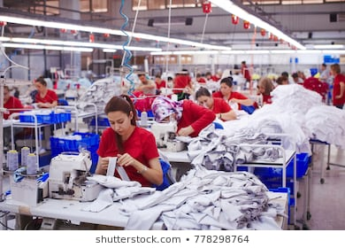

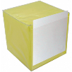
Slotfase 5 min
De lkr. heeft een dobbelsteen waarbij ze aan elke kant een kaartje in het zakje kan steken. Op de kaartjes staan vragen over de les. Zes leerlingen mogen met de dobbelsteen rollen, het kaartje bovenaan voorlezen en de vraag proberen te beantwoorden. Als ze het niet weten of het foute antwoord geven, wordt de hulp van de andere leerlingen ingeschakeld.
Vragen:
- Wat is eerlijke handel?
- Geef één oorzaak van oneerlijke handel in de wereld.
- Wat is het verschil tussen een groothandelaar en een kleinhandelaar?
- Waarom is Oxfam belangrijk bij dit probleem?
- Waarvoor staat het merk Fairtrade?
- Hoe verwerven groothandelaars en kleinhandelaars hun rijkdom?

Bijlagen
Kaartjes voor het rollenspel (makkelijke versie)
Boer
Je koffiebonen zijn eindelijk klaar en je kan oogsten. Om je gezin te voeden en de rekeningen te kunnen betalen, heb je minstens vijf euro per kilo nodig. Tijd om te gaan praten met de baas van de veiling.
Groothandel (bv. veiling)
Jij bent de baas van de veiling. Het is jouw taak om de koffiebonen bij de boer te kopen en deze door te verkopen aan de winkels. Zelf moet je ook winst maken. Je wilt proberen om meer dan twee euro winst te maken. Dus als de boer 5 euro krijgt, vraag jij 7 euro aan de winkels. Als de boer 4 euro krijgt, is de prijs voor de winkel 6 euro en zo verder.
Consument (klant)
Je gaat naar de winkel en wilt een goedkoop pak met koffiebonen om thuis koffie te zetten. Het meeste dat je wil besteden aan een pak koffiebonen is vijf euro.
Kleinhandel (winkel)
Je voorraad koffiebonen in je winkel is op. Het is tijd om nieuwe te gaan kopen bij de veiling. Je winkel draait niet zo goed waardoor je slechts een laag bedrag hebt om uit te geven. Zorg er dus voor dat je zo weinig mogelijk moet betalen per kilo koffiebonen zodat je nog winst kan maken. Als je te veel moet betalen voor de koffiebonen krijg je ze niet verkocht aan klanten en maak je zelf geen winst. Vraag dus zeker na hoeveel de klant wil en kan uitgeven.
Bijvoorbeeld : De klant wil 4 euro uitgeven. Jij wil geld verdienen dus de aankoopprijs (prijs die jij betaalt aan de veiling) moet minder zijn dan 4 euro.
Let op!: Je kan niet rechtstreeks van de boer koffiebonen kopen!

Kaartjes voor het rollenspel (moeilijke versie)
boer
Je koffiebonen zijn eindelijk klaar en je kan oogsten. Om je gezin te voeden en de rekeningen te kunnen betalen, heb je minstens vijf euro per kilo nodig. Tijd om te gaan praten met de groothandelaar.

groothandel (bv. veiling)
Jij bent de groothandelaar. Het is jouw taak om de koffiebonen bij de boer te kopen en deze door te verkopen aan de winkels. Zelf wil je ook winst maken. Het doel is om twee euro winst per kilo koffiebonen te krijgen.

consument (klant)
Je gaat naar de winkel en wilt een goedkoop pak met koffiebonen om thuis koffie te zetten. Het maximum (= meeste) dat je wilt besteden aan een pak koffiebonen is vijf euro.

kleinhandel (gewone winkel)
Je voorraad koffiebonen in je winkel is op. Het is tijd om nieuwe te gaan kopen bij de veiling. Je winkel draait niet zo goed waardoor je slechts een klein budget hebt om aan te kopen. Zorg er dus voor dat je zo weinig mogelijk moet betalen per kilo koffiebonen zodat je nog winst kan maken.

Let op! : Je kan niet rechtstreeks van de boer koffiebonen kopen!

Wat doet Oxfam om de oneerlijke handel op te lossen?
Hoe heet dit merk?
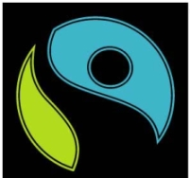
………………………………………………….
Waarvoor staat dit merk bekend?
………………………………………………….
Wat doen de wereldwinkels van Oxfam?
Vul de tekst aan.
Kies uit volgende woorden: maximumprijs - eerlijkere handel ––– het Zuiden – het Noorden – wereldwinkels -rijkdom – armoede - wereldvrede – minimumprijs – wereldmarkt- overleven

Het doel dat Oxfam-wereldwinkels wil bereiken is …………………………………. over de hele wereld. Want handel is belangrijk voor de wereld en de maatschappij. Jammer genoeg krijgen heel wat producenten (bv. boeren) in het Zuiden geen eerlijke kans op de ………………………………... Hierdoor leven zij vaak in ……………………………….
Oxfam werkt samen met mensen in verschillende landen die niet mee kunnen met de wereldmarkt. Zo verkoopt Oxfam via de …………………………………………. producten van deze mensen en geeft de boeren/producenten een eerlijke prijs voor hun product. Wij krijgen dan de optie om een product van eerlijke handel te kopen in een wereldwinkel of van het merk Fairtrade of andere producten die vaak door oneerlijke handel verkregen zijn te kopen.
De handel tussen Oxfam en producenten in ………………………………….. zijn onder Fairtrade-voorwaarden. Die voorwaarden zeggen bijvoorbeeld dat de producenten altijd een …………………………………….. krijgen voor hun producten. Deze prijs ligt meestal hoger dan wat ze op de wereldmarkt zouden krijgen en er is nagekeken dat de mensen met deze prijzen kunnen ……………………………..(bv. rekeningen kunnen betalen). Daarnaast krijgen deze producenten soms premies (extra geld) en kunnen ze minikredietleningen krijgen.

Wat biedt Oxfam de partners (boeren/bedrijven) in het Zuiden aan?
Lees de tekst en vul de kader in.
Aanbieding | Uitleg in eigen woorden

Oxfam in de wereld
Oxfam werkt in meer dan 90 landen. In sommige landen hebben ze eigen projecten lopen met inwoners van dat land en in andere landen komen ze enkel helpen in nood. Op de kaart hieronder kan je zien waar Oxfam allemaal aanwezig is.
Israël, Burkina Faso, Democratische Republiek Congo, Vietnam en Guatemala zijn voorbeelden van landen waar Oxfam eigen projecten heeft lopen en zeer veel samenwerkt met boeren.
Zoek deze plaatsen op in je atlas. Hierna duid je deze aan op de kaart met het passende nummer.
1) Israël 4) Vietnam
2) Burkina Faso 5) Guatemala
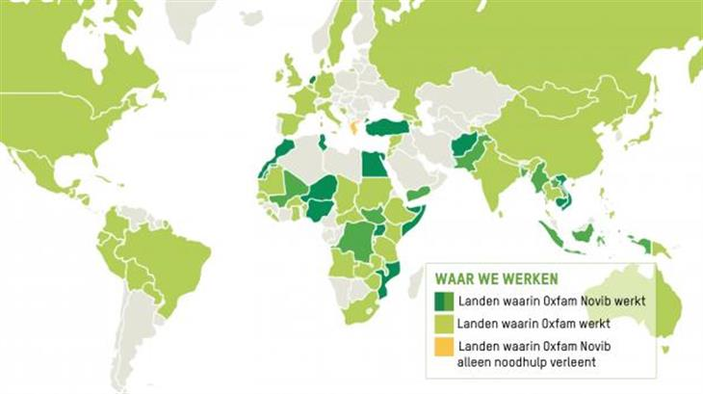
3) Democratische Republiek Congo

Differentiatie minikredieten uitleggen sterke leerlingen

Wat is dat?
Zo meteen bespreken we de oefeningen die jullie hebben gemaakt over Oxfam, maar er stond in de tekst het woord ‘minikredietleningen’. Dit woord is nieuw. Het is nu aan jullie om dit uit te leggen aan de rest van de klas. Er is een extra leestekst met uitleg over minikredietleningen die kan helpen.
Succes!

Vul onderstaand schema in als hulpmiddel om straks alles uit te leggen aan de anderen.

Wie? Aan wie?
_____________________ ______________________

Waarom minikredietleningen?
____________________________________________________________________________________________________
Werking:
3 onderdelen van een minikredietlening

_________ (bv. € …) ________________ _________________

Helpt vooral mensen die ___________________________________________________
Andere mensen doen beter aan _____________________________________________

Microsparen =
________________________________________________________________________________________________________________________________________________________________________________________________________

Oplossing schema

Wie? Aan wie?
Oxfam Novib kleine ondernemers

Waarom minikredietleningen?
Om kleine ondernemers boven de armoedegrens te halen. De meeste lokale banken vragen een te grote rente waardoor kleine ondernemers geen lening kunnen aangaan.
Werking:
3 onderdelen van een minikredietlening

lening (bv. € 50) coaching training

Helpt vooral mensen die al iets om handen hebben om uit de armoede te geraken. (bv. onderneming)
Andere mensen doen beter aan microsparen.

Microsparen =
Iedere maand wordt er aan een gezamenlijke pot geld gegeven. Wanneer iemand van de groep (community) dan geld nodig heeft voor een investering kunnen ze geld uit de gezamenlijke pot lenen met rente.

Wat doet Oxfam om de oneerlijke handel op te lossen? (verbetersleutel)
Hoe heet dit merk?
Fairtrade
Waarvoor staat dit merk bekend?
Eerlijke wereldhandel
Wat doen de wereldwinkels van Oxfam?
Vul de tekst aan.
Kies uit volgende woorden: maximumprijs - eerlijkere handel ––– het Zuiden – het Noorden – wereldwinkels -rijkdom – armoede - wereldvrede – minimumprijs – wereldmarkt- overleven

Het doel dat Oxfam-wereldwinkels wil bereiken is eerlijkere handel over de hele wereld. Want handel is belangrijk voor de wereld en de maatschappij. Jammer genoeg krijgen heel wat producenten (bv. boeren) in het Zuiden geen eerlijke kans op de wereldmarkt. Hierdoor leven zij vaak in armoede.
Oxfam werkt samen met mensen in verschillende landen die niet mee kunnen met de wereldmarkt. Zo verkoopt Oxfam via de wereldwinkels producten van deze mensen en geeft de boeren/producenten een eerlijke prijs voor hun product. Wij krijgen dan de optie om een product van eerlijke handel te kopen in een wereldwinkel of van het merk Fairtrade of andere producten die vaak door oneerlijke handel verkregen zijn te kopen.
De handel tussen Oxfam en producenten in het Zuiden zijn onder Fairtrade-voorwaarden. Die voorwaarden zeggen bijvoorbeeld dat de producenten altijd een minimumprijs krijgen voor hun producten. Deze prijs ligt meestal hoger dan wat ze op de wereldmarkt zouden krijgen en er is nagekeken dat de mensen met deze prijzen kunnen overleven (bv. rekeningen kunnen betalen). Daarnaast krijgen deze producenten soms premies (extra geld) en kunnen ze minikredietleningen krijgen.

Wat biedt Oxfam de partners (boeren/bedrijven) in het Zuiden aan?
Lees de tekst en vul de kader in.
Aanbieding | Uitleg in eigen woorden
Afzetmarkt | Markt/mogelijkheid om een product te verkopen
Eerlijke prijs | Een prijs die ervoor zorgt dat de boeren hun rekeningen kunnen betalen en een leefbaar inkomen hebben.
Voorfinanciering | Voordat Oxfam het product kan kopen, betalen ze al. Hierdoor kunnen de boeren/producenten hun grondstoffen aankopen die ze nodig hebben om het product te kunnen maken.
Fairtradepremie | Extra geld dat partners/boeren kunnen gebruiken in projecten. Bv nieuwe machine
ontwikkelingssamenwerking | Oxfam werkt samen met boeren om hen de middelen en kennis te geven zodat ze hun producten met goede kwaliteit kunnen verkopen.
partnerfonds | Hier wordt geld in verzameld om zo projecten in landen in het Zuiden te sponseren bij onverwachte situaties.
Oxfam in de wereld
Oxfam werkt in meer dan 90 landen. In sommige landen hebben ze eigen projecten lopen met inwoners van dat land en in andere landen komen ze enkel helpen in nood. Op de kaart hieronder kan je zien waar Oxfam allemaal aanwezig is.
Israël, Burkina Faso, Democratische Republiek Congo, Vietnam en Guatemala zijn voorbeelden van landen waar Oxfam eigen projecten heeft lopen en zeer veel samenwerkt met boeren.
Zoek deze plaatsen op in je atlas. Hierna duid je deze aan op de kaart met het passende nummer.
1) Israël 4) Vietnam
2) Burkina Faso 5) Guatemala
3) Democratische Republiek Congo
1
2
3
4
5

Leestekst opdracht werkblad Oxfam
Partnerwerking
Samen met onze producenten
Handel is een krachtige hefboom voor ontwikkeling, maar enkel wanneer producenten een eerlijke kans krijgen op de internationale markt. Om dit te realiseren kiest Oxfam-Wereldwinkels voor een samenwerking met haar producenten. We noemen onze producenten (bv. boeren) dan ook onze partners.
Gelijkwaardig en langdurig partnerschap
Oxfam werkt voornamelijk met coöperaties (groepen boeren die samenwerken). In groep kunnen boeren meer gedaan krijgen. Verenigd in coöperaties delen ze risico’s, verbeteren ze hun onderhandelingspositie en kunnen ze investeren in projecten.
Producenten en hun coöperaties zijn voor Oxfam meer dan gewoon leveranciers(= mensen die iets verkopen/leveren) van grondstoffen of producten. We bouwen een gelijkwaardig en langdurig partnerschap met hen op. Dit geeft partners de kans om te investeren in de toekomst. Samen met deze coöperaties zoeken we naar manieren om de levensstandaard van de producenten te verhogen en zo bij te dragen aan een leefbaar inkomen.

Wat bieden we onze partners?

Afzetmarkt
Doordat wij ingrediënten of producten bij hun aankopen geven we onze partners een extra afzetmarkt. Zo steunen we hun werking en helpen we hen om te groeien op de internationale markt. We kiezen onze partners dan ook zorgvuldig op basis van specifieke criteria.

Eerlijke prijs
We bieden onze partners steeds een eerlijke prijs aan. Vaak ligt deze boven het marktgemiddelde. We houden immers rekening met het leefbaar inkomen dat een boer nodig heeft.

Voorfinanciering
Voorfinanciering is het vooraf betalen van contracten. Dankzij onze voorfinanciering kunnen coöperaties de grondstoffen die ze kopen bij hun boeren onmiddellijk betalen. Zo dragen we een extra steentje bij voor de lokale boeren.

Fairtradepremie
Met het extra geld van de Fairtradepremie kunnen onze partners investeren in projecten die de hele gemeenschap ten goede komen.

Ontwikkelingssamenwerking
Verschillende partners in het Zuiden slagen er (nog) niet in om aan de hoge eisen van de internationale markt te voldoen. Oxfam-Wereldwinkels geeft deze ontwikkelingspartners een stevige duw in de rug, zodat ze op termijn kunnen meespelen op de internationale markt.
Vaak missen ze de nodige middelen en kennis om bijvoorbeeld Fairtradecertificering te behalen. We maken organisaties meer weerbaar door kennis te delen over bijvoorbeeld toeleveringsketens, kwaliteit, certificering en internationale prijsbepaling. Dit doen we door hun interne capaciteit te versterken en vormingen te voorzien. Daarnaast stimuleren we ook de diversificatie van teelten bij deze partners, zodat zij minder afhankelijk zijn van één grondstof.

Partnerfonds
Daarnaast beheert Oxfam-Wereldwinkels ook een Partnerfonds. Het geld uit dit fonds wordt ingezet om uiteenlopende projecten bij onze producenten in het Zuiden te steunen. Het fonds speelt in op ernstige en onverwachte situaties en helpt duurzame oplossingen te vinden voor structurele problemen.

Bron: Oxfam-Wereldwinkels vzw (2020). Oxfam wereldwinkels partnerwerking. Op Oxfam Wereldwinkels [website]. Geraadpleegd op 22 april 2020 via https://www.oxfamwereldwinkels.be/partnerwerking/

Leestekst extra uitdaging opdracht

Microfinanciering en microkrediet als instrument tegen armoede

Microfinancieringen maakt het voor mensen in ontwikkelingslanden (= land in armoede) mogelijk om een eigen bestaan op te bouwen. Microfinanciering kent vele toepassingen. Denk aan microkrediet dat verstrekt wordt aan kleine ondernemers die starten met een bedrijf of een bedrijf uitbreiden. Maar ook spaargroepen en micro-overschrijvingen zijn vormen van microfinanciering, die armoede bestrijden.
Verschillende vormen van microfinanciering
Oxfam Novib geeft verschillende vormen van microfinanciering aan boeren. Dit doen we in samenwerking met zogehete 'MFI's', een microfinancieringsinstituut. Lokale banken die zich speciaal richten op mensen met weinig geld. Via deze MFI’s zorgen we voor drie vormen van microfinanciering: microkrediet, microtransfer en microsparen. Een vierde vorm van microfinanciering is microsparen via speciale spaargroepen. Al deze vormen hebben hetzelfde doel. Armoede verslaan.
Microkrediet voor startende ondernemers
Voor (beginnende) ondernemers (= mensen die een bedrijf hebben) in ontwikkelingslanden is het vaak moeilijk om aan een lening te komen. Al helemaal tegen een redelijke rente (= extra geld dat je moet afbetalen zodat je het geld kan lenen). Wij steunen beginnende ondernemers met microkrediet en trainingen. We geven mensen een kleine lening, training en advies. Zodat ondernemers in ontwikkelingslanden hun bedrijf kunnen starten of uitbreiden.
Met microkrediet naar een succesvol bedrijf
- Microkrediet is een klein startkapitaal (= startbedrag) in de vorm van een lening. Vaak kunnen beginnende ondernemers in ontwikkelingslanden al met een microkrediet van ongeveer 50 euro van start. Zij betalen de lening in termijnen (= stukken) terug.
- Ondernemers krijgen naast een microkrediet ook training en coaching. Startende ondernemers in ontwikkelingslanden leren boekhouden en ontwikkelen vakkennis. We begeleiden de ondernemers vervolgens om het bedrijf tot bloei te brengen.
- We werken samen met lokale partnerorganisaties die de situatie ter plekke goed kennen.
- De aflossingen van het microkrediet gebruiken we om nieuwe microkredieten te verlenen en microfinancieringsprojecten te starten.
- Daarnaast supporten (= ondersteunen) we het opzetten van spaargroepen om spaarkrediet op te bouwen voor communities (= groep van ondernemers).
- Veelbelovende midden- en klein bedrijven in ontwikkelingslanden bieden we leningen op maat. Zo kunnen ondernemers stapje voor stapje werken aan de groei van hun bedrijf en zorgen ze voor jobs in de directe omgeving.

Microkrediet om moeilijke periodes te overbruggen
Stel je voor: een overstroming verwoest je ananasoogst waardoor je geen geld hebt om eten voor je gezin te kopen. Microkrediet zorgt ervoor dat jij als kleine onderneming geld kunt lenen om deze moeilijke periode te overbruggen.
Uit onderzoek blijkt dat microkrediet vooral mensen helpt die al iets in handen hebben om uit armoede te ontsnappen. Zoals een stuk land of een goed idee voor een eigen bedrijf. Voor hen is microkrediet het zetje in de rug om definitief boven de armoedegrens te leven. Mensen die vrijwel niets hebben en onder de armoedegrens leven hebben meer baat bij andere vormen van microfinanciering. Zoals microsparen en micro-overschrijven.
Microsparen
Via een Microfinancieringsinstelling is het mogelijk om te microsparen. Maandelijks worden dan kleine bedragen weggezet. MFI's doen, net zoals andere banken, investeringen over de hele wereld. Onze experts beoordelen de diversificatie van de investeringen. Het is belangrijk dat er geld wordt geleend aan mensen in verschillende sectoren om risico's te verspreiden en spaargeld veilig te stellen.
Microsparen via spaargroepen
Een spaargroep wordt opgezet in een community (= groep mensen). Er is een voorzitter, secretaris en penningmeester. Leden van de groep zetten elke week een klein bedrag weg. Als ze een grote aankoop nodig hebben, dan kunnen ze dit uit de algemene pot lenen tegen rente. Zo kunnen ze én blijven investeren én tegelijkertijd ook sparen, via de rente. Iedere spaargroep wordt opgeleid en tot een jaar lang nauwkeurig begeleid.
Bron: Oxfam Novib (2020). Microfinanciering en microkrediet als instrument tegen armoede. Op Oxfam Novib [website]. Geraadpleegd op 22 april 2020 via https://www.oxfamnovib.nl/armoede-verslaan/mogelijkheden-creeren/microkrediet-en-microfinanciering.

Les 3: Plastic Soup Foundation

Algemeen
Lesonderwerp | Plastic onderwaterwezen
Tijdsduur | 75 min
Leerjaar | 6de leerjaar
Leergebied | MUVO
Wat wordt er deze les gedaan? | De leerlingen worden bewust van het overmatig gebruik van plastic en de negatieve gevolgen hiervan. Tijdens deze les recycleren ze plastic door er een onderwaterwezen mee te maken. Daarbij leren ze over complementaire kleuren en hoe ze deze op een productieve manier kunnen inzetten.

Leerplandoelen
GO! | - 4.1.2. 1.4 1.5 Een beeld (2D of 3D) creëren door objecten bewust in de ruimte te plaatsen.  Bv.: een robot vormgeven, de ruimte van het blad benutten  - 4.1.2. 1.4 1.5 Een bepaald deel in een beeldend werk door middel van kleur laten opvallen.  - 4.1.2. 1.2, 1.4, 1.5 Een beeldend werk maken door te kiezen uit volgende werkvormen: boetseren, drukken, werken met papier, ruimtelijke constructies, schilderen, werken met textiel, tekenen, werken met zand.
OVSG | - MV-BLD-OM-2.3 Kinderen experimenteren met beeldelementen. Ze onderzoeken de mogelijkheden van kleur, vorm, volume, structuur, ritme, textuur, contrast, compositie, beweging, ...  - MV-BLD-OM-3.6 Kinderen vinden plezier en voldoening in het beeldend vormgeven.  - MV-BLD-OM-1.8 Kinderen ontdekken de driedimensionale eigenschappen en combinatiemogelijkheden van bepaalde materialen.
ZILL | - MUgr2 Durven fantaseren en verbeelden  - 10-12j Plezier blijven beleven aan het verbeelden in diverse contexten - ongewone verbanden durven zien en leggen, durven fantasievol improviseren en vormgeven  - MUge2 De muzische bouwstenen beleven, herkennen, onderzoeken en hanteren  - 10-12j Bewust beleven, herkennen, beschrijven, uitvoeren en creatief gebruik maken van:  - ordening van kleuren in de kleurencirkel  - kleur begrippen: primaire, secundaire en tertiaire kleuren  - kleurtonen en kleurwaarde (met wit/zwart)  - kleurharmonie (door tegenstelling, gelijkheid …)  - de symboolwaarde van een kleur  - kleur en sfeer  - MUva3 De technische en expressieve vaardigheden die nodig zijn om zich muzisch uit te drukken in beeld, muziek, dans en drama verfijnen  - 10-12j Verkennen en onderzoeken van (complexere) constructie- en verbindingstechnieken met (nieuwe) materialen bij collages, assemblages en constructies in 2D en 3D verfijnd gebruik maken van verschillende materialen - verkennen van ruimtelijk werken met steen (beeldhouwen, werken met mozaïek, gipssnede) - verder verkennen van textiel maken en toegepast vormgeven (oa. kostuums maken) - verkennen van (complexere/nieuwe) textielbewerkingstechnieken

Lesdoelen
1) De leerlingen weten wat complementaire kleuren zijn en kunnen deze inzetten om hun creatie sterker te maken.
2) De leerlingen durven fantaseren om zo een beeldende creatie te maken.
3) De leerlingen kunnen doormiddel van plastic te verknippen en aan elkaar te bevestigen een eigen fantasie onderwaterwezen creëren.
4) De leerlingen kunnen een bepaald deel in een beeldend werk door complementaire kleuren te gebruiken doen opvallen.
Conceptcirkel

schilderen
Plastic kleur
onderwaterwezen kleurencirkel

De wereld op een onbevangen en speelse manier benaderen

Materialenlijst
- Plastic (bv. flessen, zakjes, dopjes, yoghurtpotje, bestek…) leerlingen zelf meebrengen
- Verf
- Mengbordjes
- Wit papier
- Afbeelding kleurencirkel
- Pc + beamer
- Verfborstels
- Onderleggers (bv. kranten)
- Scharen
- Lijmpistool of secondelijm
- Snijmessen + matjes
- Grote emmer met zeep + handdoek

Bronnen:
- Plastic Soup Foundation. (2018-5-2). Plasticsoep: De grootste soep ter wereld!. [YouTube video]. Geraadpleegd op 8 april 2020 via https://www.youtube.com/watch?v=5IJ8xhSm0Kw&t=35s.
- Plastic Soup Foundation. (2020). Plastic Soup Foundation [website]. Geraadpleegd op 8 april 2020 via https://www.plasticsoupfoundation.org/.

Lesverloop
Voorbereidend werk
De klas moet op voorhand al klaargezet worden zodat dit geen tijdverlies is.
- 1 centrale tafel of eiland van tafels met snijmessen, snijmatten en lijmpistool op.
- Verf, verfborstels, mengbordjes klaarzetten
- Emmer met water en zeep vullen met hieronder een handdoek + handdoek om handen af te drogen.
- Overig materiaal al klaarzetten zodat dit makkelijk te nemen is voor de leerlingen.
Inleiding (10 min)
De leerkracht vraagt wat ze vorige lessen hebben geleerd over de wereld. (eerlijke handel en opwarming van de aarde) De leerkracht vertelt dat ze deze les het over de organisatie ‘Plastic Soup Foundation’ gaan hebben. Ze vraagt wie er al een idee heeft wat deze organisatie doet.
filmpje van Plastic Soup Foundation
De leerkracht toont onderstaand filmpje.
https://www.youtube.com/watch?v=bKoSdT0HgBI
Vervolgens voert ze een kort klasgesprek met volgende vragen:
- Waar gaat het filmpje over?
- Wat voel je na het kijken van het filmpje?
- Wie zorgt ervoor dat er zoveel plastic in de oceaan terecht is gekomen?
- Wat is het gevaar van de plastic soup?
- Hoe kunnen we vermijden dat er zoveel plastic in de oceaan terecht blijft komen?
De lkr. vertelt hierna dat ze deze les op een leuke manier het gebruikte plastic gaan recycleren door er iets mee te maken. Natuurlijk geeft de leerkracht ook de boodschap mee dat plastic toch best vermeden kan worden.
Leerfase 1 (20 min)
criteria opstellen
De leerkracht legt uit dat ze hun plastic gaan recycleren door er onderwaterwezens mee te maken. Ze moeten dus een wezentje maken dat in de zee of oceaan leeft. Ze mogen zelf hun fantasie gebruiken over hoe het eruit ziet. De lkr. stelt samen met de lln. een aantal criteria op waar een plastic onderwaterwezentje aan moet voldoen. De leerkracht stelt een drietal criteria met de leerlingen op en voegt op het einde er zelf nog één aan toe.
Het criterium van de leerkracht is dat 1 onderdeel van het wezen extra moet opvallen.
De andere criteria mogen de leerlingen zelf kiezen. Voorbeelden hierbij kunnen zijn: kieuwen, minstens 2 vinnen, 3 verschillende kleuren…
De lkr. verduidelijkt nu hoe ze aan zijn/haar kenmerk kunnen voldoen. Ze haalt de kleurencirkel erbij en vraagt aan de leerlingen wat ze over deze cirkel nog weten.
Wat zijn complementaire kleuren?
Vervolgens legt de lkr. uit dat er een aantal complementaire kleuren zijn. Wat het effect is van deze kleuren gaan ze nu zelf ervaren.
De lkr. geeft iedere groep kinderen (ideaal per 4) twee bordjes met steeds één kleur verf op (oranje en blauw, groen en rood of geel en paars) en voor elke leerling een wit blad. De leerlingen krijgen de opdracht om eerst een vierkant te schilderen in de linker hoek in de ene kleur en in de rechterhoek een vierkant in de andere kleur. Vervolgens vraagt de lkr. of ze al iets zien. Hierna moeten ze een vierkant schilderen in het midden van het blad met de eerste kleur en een aansluitend vierkant ernaast met de andere kleur. Ook hierna vraagt de lkr. weer wat ze zien. (hevigere kleuren/fellere kleuren)
De lkr. legt nu aan de hand hiervan uit wat complementaire kleuren juist zijn en dat ze op deze manier ook dat ene onderdeel van hun wezentje kunnen laten opvallen. Hierna bekijkt de lkr. de kleurencirkel met de leerlingen.
Tot slot toont de leerkracht het instructiefilmpje waar een aantal belangrijke zaken bij het maken van het diertje aan bod komen. (veilig snijden/knippen van plastic, complementaire kleuren gebruiken, lijmen van plastic)
https://youtu.be/2OLX1ZMtWm8
Leerfase 2 (35 min)
creëren van een onderwaterwezen
De leerlingen gaan aan de slag met hun plastic en de verf. De leerlingen mogen zelf kiezen welke plastic ze gebruiken en hoeveel kleuren verf ze nemen, op voorwaarde dat ze aan de criteria voldoen.
Als er plastic gesneden moet worden of het lijmpistool gebruikt moet worden door leerlingen die dit nog nooit hebben gedaan, moeten de leerlingen rond de centrale tafel komen staan zodat de leerkracht hier kan begeleiden.

Slotfase (10 min)
reflectiemoment
De leerlingen verzamelen hun werkjes op een grote tafel waar de leerlingen rond kunnen gaan staan. Vervolgens mogen ze elkaars werkjes bekijken en bespreken ze de criteria. De lkr. stelt een aantal vragen om te reflecteren:
- Welke drie werkjes voldoen het beste aan alle vier de criteria?
- Welke vier werkjes vind je het meest opvallend?
- Welke twee werkjes vind je het meest uniek?
- Welke complementaire kleuren zijn er in dit werkje gebruikt? (willekeurig werkje aanduiden)
- Wat vond je van de opdracht?
- Was het moeilijk om aan alle criteria te voldoen?

Les 4: WWF

Algemeen
Lesonderwerp | Bodypercussie dierengeluiden
Tijdsduur | 50 min
Leerjaar | 6de leerjaar
Leergebied | MUVO
Wat wordt er deze les gedaan? | De leerlingen doen deze les aan bodypercussie. Daarnaast wordt er geleerd over bedreigde diersoorten. Na de opwarming moeten de leerlingen het geluid van één van de bedreigde diersoorten vertolken in bodypercussie.

Leerplandoelen
GO! | - 32407 Levende natuur Ecosystemen Enkele bedreigde diersoorten benoemen en de oorzaak van de bedreiging in eenvoudige bewoordingen aangeven.  - 4.2.2. 21 2.2, 2.4* Een eenvoudig muziekstuk componeren.  - 4.2.2. 18 2.5 2.2, 2.4* Samen een klankspel of klankverhaal maken.  - 4.2.2. 14 2.2, 2.4* Bij het musiceren gebruikmaken van klankduur (ritme, tempo), klanksterkte (dynamiek), klankhoogte (melodie) of klankkleur (samenklank, solo …).
OVSG | WO  - WO-NAT-02.18 De leerlingen tonen aan dat de invloed van de mens op de aanwezigheid van organismen positief of negatief kan zijn.  - WO-NAT-02.19 De leerlingen illustreren dat er organismen met uitsterven bedreigd zijn.  MUVO - muziek  - MV-MUZ-SI-2.1 De kinderen kunnen de geluiden uit de omgeving voorstellen met instrumenten.  - MV-MUZ-SI-3.5 De kinderen kunnen zelf ritmische structuren bedenken en uitvoeren met instrumenten.  - MV-MUZ-SI-4.1 De kinderen kunnen, naar aanleiding van impressies, met instrumenten eigen muziek creëren.
ZILL | Wereldoriëntatie  - OWna7 Ervaren, onderzoeken, vaststellen en illustreren hoe mensen de natuur en het milieu zowel op een positieve als negatieve wijze beïnvloeden  - 10-12j Onderzoeken en vaststellen welke factoren invloed hebben op het voortbestaan van de mens en van plant- en diersoorten - aan de hand van voorbeelden uit de omgeving onderzoeken en vaststellen hoe milieuproblemen ontstaan onder invloed van de mens - onderzoeken en vaststellen hoe hierbij tegengestelde belangen kunnen spelen  MUVO - muziek  - MUgr4 Overal muzische mogelijkheden zien en benutten  - 10-12j Speels en verwonderd blijven kijken naar muzische impulsen uit de brede omgeving - eigen muzische acties durven bedenken en uitvoeren in gevarieerde contexten  - MUge2 De muzische bouwstenen beleven, herkennen, onderzoeken en hanteren  - Muziek > Structuur/vorm > 10-12j Bewust beleven, herkennen, beschrijven, uitvoeren en bedenken/bepalen van:  - herhaling, variatie en contrast in een muziekfragment  - canon, echo en ostinaat  - een structuur in een eigen compositie  - eenvoudige structuren in grafische partituren  - de grafische weergave van een structuur van een eigen werk  - herhalingen en contrast in muzikale vormen: ABA en rondo  - MUva3 De technische en expressieve vaardigheden die nodig zijn om zich muzisch uit te drukken in beeld, muziek, dans en drama verfijnen  Muziek > Ontwerpen van klank en muziek > 10-12j Experimenteren met eigen teksten op een bestaande melodie of op een eigen (eenvoudige) melodielijn - muziekstukken componeren met een duidelijke structuur en opbouw

Lesdoelen
1) De leerlingen weten dat er verschillende dieren bedreigd zijn om uit te sterven op aarde omwille van de opwarming van de aarde of rechtstreeks door toedoen van de mens.
2) De leerlingen kunnen met een beperkte groep een eenvoudig muziekstuk componeren aan de hand van bodypercussie.
3) De leerlingen kunnen een kort stuk bodypercussie bedenken met verschillende variaties in toonhoogte en klankduur.
4) De leerlingen durven in kleine groep experimenteren met geluiden aan de hand van bodypercussie.

Conceptcirkel
bodypercussie

dierengeluiden ritme

Durven experimenteren met geluid

Materialenlijst
- Artikel
- Foto’s dieren

Bronnen
- WWF. (2020). WWF bedreigde dierensoorten. Op WWF [website]. Geraadpleegd op 10 april 2020 via https://wwf.be/nl/dieren/.
- WWF. (2018-3-14). Klimaatverandering bedreigd de helft van alle planten- en diersoorten in de belangrijkste natuurgebieden ter wereld. Op WWF [website]. Geraadpleegd op 10 april 2020 via https://wwf.be/nl/nieuws/klimaatverandering-bedreigt-de-helft-van-alle-planten-en-diersoorten-in-de-belangrijkste-natuurgebieden-ter-wereld/.
- Kornfeldt,T (2018). Deze wetenschappers wekken uitgestorven diersoorten weer tot leven. Op brainwash.nl [website]. Geraadpleegd op1 mei 2020 via https://www.brainwash.nl/bijdrage/deze-wetenschappers-wekken-uitgestorven-diersoorten-weer-tot-leven

Lesverloop
Inleiding (10 min)
opwarming bodypercussie
De leerlingen gaan in een kring zitten. De lkr. vraagt aan de lln. wat voor muziek ze graag luisteren. Hierna vraagt de lkr. wie er een instrument bespeelt. Na dit kort gesprekje vertelt de lkr. dat iedereen muziek kan maken, niet alleen met je stem maar ook met je eigen lichaam. De lkr. vraagt wie er een idee heeft hoe je dit kan doen.
( Als de leerlingen de voorgaande jaren al veel rond bodypercussie hebben gewerkt, gaan ze dit al snel aangeven en kan je hierop verder gaan. Vraag wat ze nog weten en of ze nog ritmes kunnen voordoen. Als dit het geval is, kan je hier even op ingaan en oefening 1 overslaan.)
De lkr. voert twee oefeningen uit met de leerlingen.
Oefening 1
De lkr. zegt dat ze eerst hun lichaam moeten opwarmen om muziek te kunnen maken. Ze gaan steeds hun klap doorgeven. De lkr. begint hiermee.
Je klapt in je handen naar de linkerkant. De persoon links naast jou moet vervolgens ook klappen naar links. Zo gaat de klap heel de kring rond. Na één ronde zegt de lkr. dat het sneller of trager moet. Dit wordt een viertal rondes gedaan.
Oefening 2
De lkr. schakelt over naar een nieuwe oefening. De lkr. voert een bewegingsreeks uit en de leerlingen doen na.
1) klap op knieën, klap handen, klap op knieën, klap handen, klap op knieën, klap handen, klap op knieën, klap handen…
2) Klap handen, klap op knieën, klap op knieën, klap handen, klap op knieën, klap op knieën, klap handen…
3) Klap handen, klap op knieën, klap op knieën, klap handen, klap knieën, klap handen, Klap handen, klap op knieën, klap op knieën, klap handen, klap knieën, klap handen…
Na deze drie reeksen vraagt de lkr. aan de leerlingen of ze nog een andere beweging kunnen verzinnen. Kinderen die een idee hebben (bv. stampen met de voeten, knippen met je vingers…) mogen deze voordoen en deze beweging wordt in een bewegingsreeks gegoten door de lln. zelf of door een andere leerling die helpt. Deze bewegingsreeks wordt nagedaan door de klas. Dit wordt een drietal keer herhaald met andere bewegingsreeksen.
Leerfase 1 (10 min)
De leerkracht vertelt dat de nieuwe organisatie voor deze les WWF is. Ze vraagt wie er al eens van WWF heeft gehoord en of iemand weet wat zij juist doen.
Lkr. geeft iedere leerling een kopie van het artikel. Er is een aangepaste versie voor zwakkere lezers. De leerlingen krijgen de opdracht om het artikel te lezen en er achter te komen welke diersoorten bedreigd zijn.
Hierna voert de lkr. een kort klasgesprek over hun bevindingen en welke gevoelens en gedachten er naar boven komen na het lezen van de tekst.
Leerfase 2 (5 min)
Bedreigde diersoorten
De lkr. overloopt de dieren van het artikel en hangt de foto van het dier op het bord. Hierna bespreekt ze kort hoe deze dieren zijn door te praten over hun gedrag en welke woorden in hen opkomen bij het zien van de foto van het dier.
Dieren:
sneeuwluipaard
tijger
ijsbeer
zeeschildpad
orang-oetans
panda
Leerfase 3 (15 min)
Dierengeluiden in bodypercussie
De lkr. geeft de lln. de volgende opdracht. Ze moeten in groepen van vier personen een dier uitkiezen van de lijst. Vervolgens gaan ze aan de hand van bodypercussie aan de anderen overbrengen welk dier ze hebben gekozen. Dit kunnen ze doen door de woorden die ze daarstraks opgesomd hadden bij het dier om te zetten naar een geluid. De lkr. geeft het volgende voorbeeld: “Als ik een dier kies dat heel sterk is, wil ik ook sterke geluiden. Wie weet er een sterk geluid?”
Als er geen input is van de klas kan de lkr. zelf voordoen door bijvoorbeeld stevig met haar voet op de grond te stampen.
Voordat de leerlingen aan de slag gaan, stellen ze wel een aantal richtlijnen op waar de reeks aan moet voldoen. Dit doet de leerkracht samen met de leerlingen. Idealiter zouden er drie soorten criteria tevoorschijn moeten komen.
Aantal (verschillende) bewegingen/geluiden (= best ongeveer 8), variaties in klanksterkte of tempo (= beste minstens 2 verschillen), inbreng van de groepsleden (= iedereen evenveel inbreng of geen solo of juist wel solomomenten)
De leerlingen krijgen tien minuten de tijd om een dier te kiezen en een reeks te maken. De leerkracht geeft iedere groep ook een pen en papier zodat ze dingen kunnen noteren of een woordspin rond hun dier kunnen maken.
Slotfase (10 min)
Toonmoment
De leerlingen gaan weer samen in een kring zitten. De lkr. overloopt nog een keer de criteria en laat iedere groep hun reeks voordoen aan de klas. Het is nu aan de andere leerlingen om te raden over welk dier het gaat en hoe je dit kunt horen. Ten slotte wordt er per groep gekeken hoe ze ieder criterium hebben volbracht.

Bijlagen
Extra opdracht/informatie voor sterke leerlingen die eerder klaar zijn of meer weetjes willen

Deze wetenschappers wekken uitgestorven diersoorten weer tot leven!
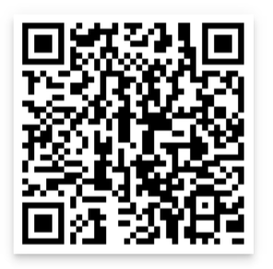
Als je deze QR-code scant kom je op een website met een filmpje over hoe wetenschappers een poging doen om uitgestorven dieren weer tot leven te wekken.
Ben je benieuwd hoe ze dit doen? Neem een tablet en koptelefoon en scan de code!
Bron: Kornfeldt,T (2018). Deze wetenschappers wekken uitgestorven diersoorten weer tot leven. Op brainwash.nl [website]. Geraadpleegd op 1 mei 2020 via https://www.brainwash.nl/bijdrage/deze-wetenschappers-wekken-uitgestorven-diersoorten-weer-tot-leven

Artikel
Tot de helft van de planten- en diersoorten in de rijkste natuurgebieden van de wereld, zoals het Amazonegebied en de Galapagos, maar ook het Middellandse Zeegebied, zouden rond de eeuwwisseling te maken kunnen krijgen met plaatselijke uitsterving als gevolg van de klimaatverandering als de koolstofuitstoot ongecontroleerd blijft stijgen. Zelfs als het streefcijfer van maximum 2°C van het klimaatakkoord van Parijs wordt gehaald, zouden deze plaatsen 25% van hun soorten kunnen verliezen volgens een nieuw onderzoek door de Universiteit van East Anglia, de James Cook University en WWF.
Het rapport concludeert dat onder meer het Guyana-Amazonegebied en de Miombobossen de meest getroffen gebieden zijn. Als er een wereldwijde gemiddelde temperatuurstijging van 4,5°C zou zijn, worden de klimaten in deze gebieden naar verwachting ongeschikt voor veel van de planten en dieren die daar momenteel leven, wat betekent dat:
- Tot 90% van de amfibieën, 86% van de vogels en 80% van de zoogdieren mogelijk lokaal kan uitsterven in de Miombobossen, Zuidelijk Afrika
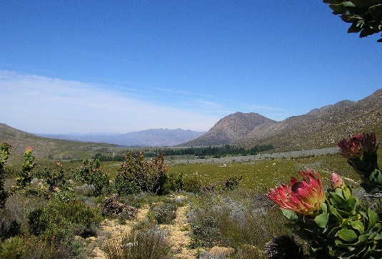
- Het Amazonegebied 69% van zijn plantensoorten kan verliezen
Fynbos
- In het zuidwesten van Australië 89% van de amfibieën lokaal zou kunnen uitsterven
- 60% van alle soorten op Madagaskar het risico lopen van plaatselijke uitsterving
- Het Fynbos in de regio West-Kaap van Zuid-Afrika, waar een droogte heerst die tot de watertekorten in Kaapstad heeft geleid, te maken kan krijgen met de uitsterving van een derde van zijn soorten, waarvan er vele uniek zijn in die regio.
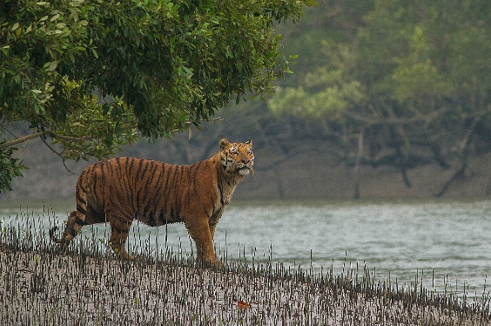
Bovendien zouden de hogere gemiddelde temperaturen en meer onregelmatige regenval volgens het rapport de "nieuwe norm" kunnen worden - met aanzienlijk minder regenval in de Middellandse Zee, Madagaskar en de Cerrado-Pantanal in Argentinië. Mogelijke effecten zijn onder meer:
Sundarbans regio
- Druk op de watervoorzieningen van Afrikaanse olifanten - die 150-300 liter water per dag moeten drinken
- 96% van de broedplaatsen van tijgers in de Sundarbans regio in India kunnen onder water raken door zeespiegelstijging
- Relatief minder mannelijke zeeschildpadden als gevolg van door temperatuur veroorzaakte geslachtsbepaling van eieren
- In het Middellandse Zeegebied kan 69% van zijn planten en 60% van zijn zoogdieren uitsterven.
Voorbeelden van soorten uit het rapport
- Sneeuwluipaarden - IJsberen
- Zeeschildpadden - Orang-oetans
- Tijgers
Bron: WWF. (2018-3-14). Klimaatverandering bedreigd de helft van alle planten- en diersoorten in de belangrijkste natuurgebieden ter wereld. Op WWF [website]. Geraadpleegd op 10 april 2020 via https://wwf.be/nl/nieuws/klimaatverandering-bedreigt-de-helft-van-alle-planten-en-diersoorten-in-de-belangrijkste-natuurgebieden-ter-wereld/.
Artikel zwakkere lezers
Tot de helft van de planten- en diersoorten in de rijkste natuurgebieden van de wereld, zoals het Amazonegebied en de Galapagos, maar ook het Middellandse Zeegebied, zouden rond de eeuwwisseling te maken kunnen krijgen met uitsterving als gevolg van de klimaatverandering als de koolstofuitstoot ongecontroleerd blijft stijgen. Zelfs als het cijfer van maximum 2°C van het klimaatakkoord van Parijs wordt gehaald, zouden deze plaatsen 25% van hun soorten kunnen verliezen volgens een nieuw onderzoek door de Universiteit van East Anglia, de James Cook University en WWF.
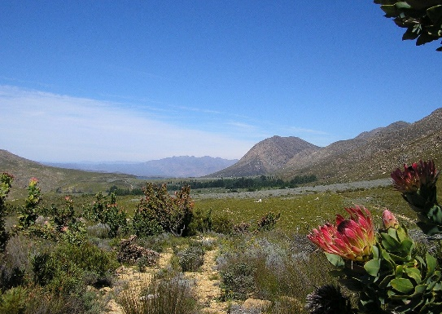
Het rapport besluit dat onder meer het Guyana-Amazonegebied en de Miombobossen de meest getroffen gebieden zijn. Als er een wereldwijde gemiddelde temperatuurstijging van 4,5°C zou zijn, worden de klimaten in deze gebieden naar verwachting ongeschikt voor veel van de planten en dieren die daar momenteel leven, wat betekent dat:
Fynbos
- Tot 90% van de amfibieën, 86% van de vogels en 80% van de zoogdieren kan uitsterven in de Miombobossen, Zuidelijk Afrika.
- Het Amazonegebied 69% van zijn plantensoorten kan verliezen.
- In het zuidwesten van Australië 89% van de amfibieën lokaal zou kunnen uitsterven.
- 60% van alle soorten op Madagaskar het risico lopen van plaatselijke uitsterving.
- Het Fynbos in de regio West-Kaap van Zuid-Afrika te maken kan krijgen met de uitsterving van een derde van zijn soorten, waarvan er vele speciaal zijn in die regio.
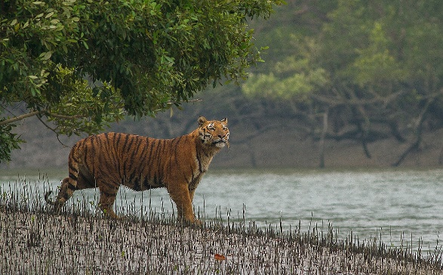
Bovendien zouden de hogere temperaturen en meer onregelmatige regenval volgens het rapport de "nieuwe norm" kunnen worden - met aanzienlijk minder regenval in de Middellandse Zee, Madagaskar en de Cerrado-Pantanal in Argentinië. Mogelijke effecten zijn:
Sundarbans regio
- Veel minder watervoorzieningen van Afrikaanse olifanten - die 150-300 liter water per dag moeten drinken
- 96% van de broedplaatsen van tijgers in India kunnen onder water raken
- Minder mannelijke zeeschildpadden omdat warmte het geslacht bepaalt van eieren.
- In het Middellandse Zeegebied kan 69% van zijn planten en 60% van zijn zoogdieren uitsterven.
Voorbeelden van soorten uit het rapport
- Sneeuwluipaarden
- Tijgers
- IJsberen
- Zeeschildpadden
- Orang-oetans.
Bron: Er zijn wijzigingen aangebracht aan deze tekst die origineel van onderstaande bron komt.
WWF (2018-3-14). Klimaatverandering bedreigd de helft van alle planten- en diersoorten in de belangrijkste natuurgebieden ter wereld. Op WWF [website]. Geraadpleegd op 10 april 2020 via https://wwf.be/nl/nieuws/klimaatverandering-bedreigt-de-helft-van-alle-planten-en-diersoorten-in-de-belangrijkste-natuurgebieden-ter-wereld/.
Foto’ dieren
(printen op volledig A4 voor op het bord)
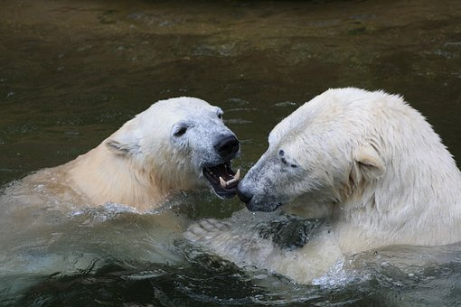

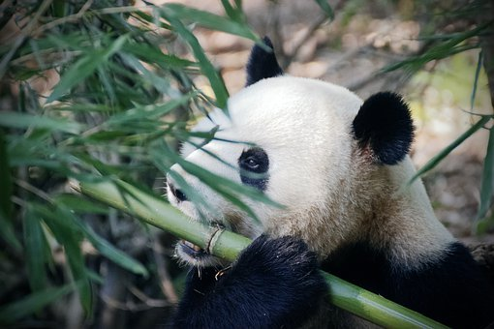
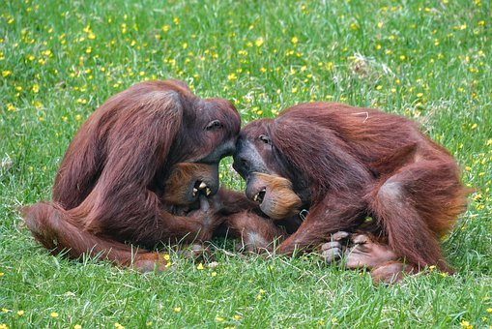

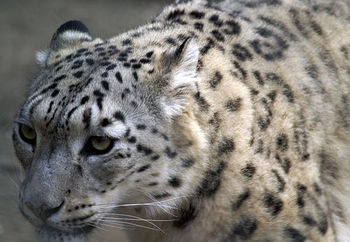
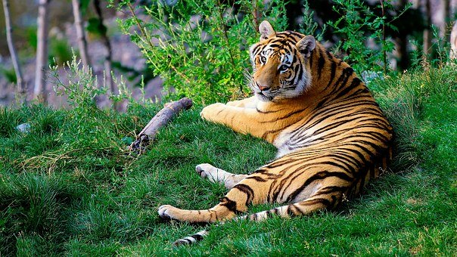
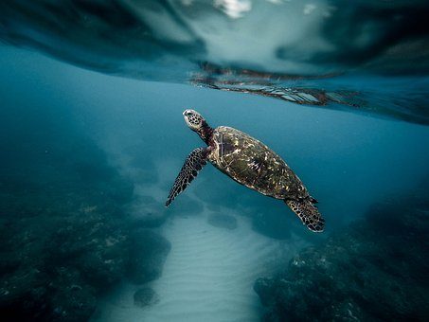

Les 5: Unicef

Algemeen
Lesonderwerp | Unicef - kinderrechten
Tijdsduur | 50 min
Leerjaar | 6de leerjaar
Leergebied | WO
Wat wordt er deze les gedaan? | De leerlingen komen tijdens deze les te weten dat er een verdrag is opgesteld om kinderen rechten te geven en komen deze les door eigen opzoekingswerken deze rechten te weten.

Leerplandoelen
GO! | - 31219 Ik en de groep Rechten en plichten Enkele voorbeelden opsommen van fundamentele mensen- en kinderrechten.  - 31220 Ik en de groep Rechten en plichten Met voorbeelden het belang illustreren van de fundamentele Rechten van de Mens en de Rechten van het Kind.  - 31216 Ik en de groep Rechten en plichten Met eigen woorden uitleggen wat rechten en plichten zijn en enkele voorbeelden geven van rechten en plichten die ze zelf hebben.
OVSG | - WO-MAA-PJV-10: De leerlingen weten dat ze rechten hebben, maar ook plichten.WOSE395  - WO-MAA-PJV-16: De leerlingen kunnen de inhoud van het Verdrag inzake de Rechten van het Kind begrijpen.WOSE425  - WO-MAA-PJV-17: De leerlingen kunnen enkele Rechten van het Kind met een voorbeeld illustreren.WOSE430  - WO-MAA-PJV-18: De leerlingen kunnen het belang illustreren van het Verdrag inzake de Rechten van het Kind.WOSE435  - WO-MAA-PJV-19: De leerlingen kunnen met voorbeelden illustreren dat in onze wereld niet altijd en overal de Rechten van de Mens en het Kind gerespecteerd worden.
ZILL | - OWsa8 Het belang van de fundamentele rechten van de mens en de rechten van het kind illustreren en daarbij ervaren en inzien dat rechten en plichten complementair zijn  - 10-12j Illustreren wat rechten en plichten zijn - ervaren hoe rechten en plichten hand in hand gaan met elkaar - kennis maken met de fundamentele rechten van de mens en de rechten van het kind - in interactie gaan over het belang van deze rechten voor iedereen  - OWti4 Vaststellen en uitdrukken hoe de geschiedenis doorwerkt in de samenleving van vandaag en morgen en hoe je als mens deel uitmaakt van de geschiedenis  - 7-12j Vaststellen en uitdrukken dat je in de ketting verleden-heden-toekomst een rol speelt en dat je zo actief deel uitmaakt van de wereld - nadenken over de eigen toekomst in een veranderende wereld  - IKwn3 Ervaren hoe waarden en normen kunnen verschillen naar gelang de context en de levensbeschouwelijke traditie  - 10-12j Inzien hoe waarden en normen mee worden bepaald door aspecten als sociale achtergrond, etnische afkomst en de persoonlijke geschiedenis van mensen - inzien dat waardebesef ook niet volledig cultureel of levensbeschouwelijk bepaald wordt en dat een aantal houdingen en handelingen onaanvaardbaar zijn

Lesdoelen
1) De leerlingen weten dat er kinderrechten bestaan en dat zij zelf dus rechten hebben.
2) De leerlingen kunnen enkele rechten van het kind benoemen en uitleggen.
3) De leerlingen weten dat niet alle landen het verdrag inzake kinderrechten hebben ondertekend en dat de kinderrechten nog regelmatig geschonden worden.
4) De leerlingen kunnen uitleggen waarom het verdrag inzake kinderrechten zo belangrijk is.

Materialenlijst
- Tablets
- Pictogrammen
- Situatiekaartjes
- Artikel Unicef
- Werkbladen

Bronnen:
- De Clercq,L & Maes,K & van den Akker,D & Van Hemelrijck, E. (2019). Jou Rechten jouw leven. tZitemzo. Geraadpleegd op 11 april 2020 via https://www.kinderrechten.be/sites/kom/files/bestanden/tzitemzo_jouw_rechten_jouw_leven_lowres_2019.pdf.
- Unicef. (2020). Unicef Belgium. Op Unicef [website]. Geraadpleegd op 11 april 2020 via https://www.unicef.be/nl.

Lesverloop
Inleiding (10 min)
De leerkracht vraagt wie er nog kan vertellen rond welke organisatie ze vorige les hebben gewerkt. Nadien vertelt de leerkracht dat ze deze les niet meer over dieren of het milieu gaan leren, maar over henzelf. Ze gaan het namelijk hebben over kinderen in de wereld.
De leerlingen krijgen een artikel van de organisatie Unicef. De leerlingen lezen dit artikel en bespreken vervolgens volgende vragen:
- Waar ging het artikel over?
- Over welk verdrag wordt er gesproken?
- Wanneer werd het verdrag opgesteld?
- Waarvoor dient het comité voor de rechten van het kind?
Leerfase 1 (20 min)
Opzoeken kinderrechten
De lkr. vertelt dat ze deze les de kinderrechten van dichterbij gaan bekijken. De leerlingen krijgen zo meteen per vier 2 tablets en werkbladen met vragen bij ieder recht en een QR-code naar een site over kinderrechten die geschikt is voor kinderen.
De leerlingen krijgen voor deze opdracht 15 minuten de tijd.
Hierna bespreekt de leerkracht de verschillende rechten en laat de kinderen uitleggen wat een specifiek recht nu juist betekent.
Leerfase 2 (5 min)
Verdrag inzake kinderrechten
De leerkracht voert een klasgesprek met de leerlingen. De leerkracht vraagt of het verdrag inzake kinderrechten door iedereen wordt nageleefd.
Nadat de leerlingen hierop hebben geantwoord, verduidelijkt de leerkracht dat niet alle landen het verdrag hebben getekend en zich er dus niet aan moeten houden. Daarnaast stelt ze volgende bedenking: “Worden de rechten van kinderen niet meer geschonden in landen die het verdrag wel hebben getekend?”
Lkr. haalt voorbeelden aan zoals armoede, kinderen met een handicap die soms uitgesloten worden en geen gelijke kansen krijgen.
Leerfase 3 (10 min)
Welk kinderrecht is het?
De leerkracht neemt de leerlingen mee naar buiten. Op de speelplaats hangen aan de muren pictogrammen van de verschillende kinderrechten. De leerkracht vertelt het opzet van de oefening aan de leerlingen. De leerlingen krijgen steeds een situatie waarbij er een kinderrecht wordt geschonden of waarbij er een kinderrecht wordt gerespecteerd. De leerlingen moeten dan naar het pictogram van het passend kinderrecht lopen. De leerkracht overloopt eerst de pictogrammen met de leerlingen zodat deze duidelijk zijn. Na iedere situatie wordt er kort besproken waarom het over dit specifiek recht gaat.
Situaties:
- Jelle is zes jaar. Hij woont bij zijn papa. Wanneer zijn papa heel de dag heeft gewerkt, wordt hij snel boos en dan is Jelle het slachtoffer. Hij wordt meermaals geslagen of zonder eten naar zijn kamer gestuurd.
  - Recht op bescherming
  - Recht op voeding
- Marieke woont samen met haar twee mama’s. Ze zorgen liefdevol voor haar en gaan regelmatig naar het pretpark.
  - Recht op een huis
  - Recht op vrije tijd en plezier
  - Recht op familie
- Lio werkt samen met zijn broer in het naaiatelier. Vorig jaar zat Lio nog op school, maar doordat het familiebedrijf failliet is gegaan moet iedereen zijn steentje bijdragen.
  - Recht op onderwijs
  - Recht op bescherming tegen kinderarbeid
  - Recht op vrije tijd
- Jihan is 8 jaar en heeft al 2 jaar huidkanker. Haar papa werkt enorm hard om de ziekenhuiskosten te betalen. Jihan is al 2 jaar in behandeling en de kanker breidt zich niet meer uit.
  - Recht op zorg
- Bij de vechtscheiding van Mohammed zijn ouders heeft de rechter ook aan hem gevraagd bij wie hij het liefste zou wonen.
  - Recht op een eigen mening
Slotfase (5 min)
reflectiebespreking
De leerkracht roept de leerlingen terug samen en bespreekt deze les aan de hand van een aantal vragen.
Vragen:
- Welk kinderrecht is volgens jou het meest belangrijk?
- Wat is je het meeste bijgebleven?
- Wat vond je moeilijk tijdens deze les?
- Weet iemand nog waarom het verdrag is opgesteld?

Bijlage

Extra weetjes voor sterke leerlingen die tijd over hebben

Benieuwd naar wat Unicef nog allemaal doet om kinderen te helpen over de hele wereld? Scan dan deze QR-code en snuffel eens rond op de pagina van Unicef. Heb je iets heel interessant gevonden en wil je het delen met de rest van de klas? Laat de juf iets weten.
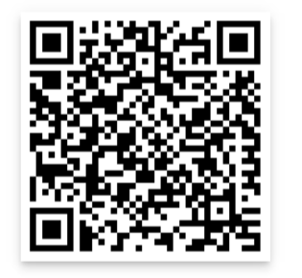

Werkbladen met verbetersleutel (zie volgende pagina’s)
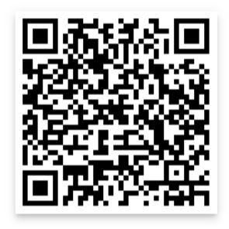
Kinderrechten

- Recht op anders zijn
Wat zegt het kinderrechtenverdrag?
_____________________________________________________________________________________________________________

- Recht op bescherming als vluchteling
Als het duidelijk is dat je een vluchteling bent, wat moet het land waar je naartoe vlucht dan zeker doen?
_____________________________________________________________________________________________________________

- Recht op bescherming tegen kinderarbeid
Dit betekent niet: ___________________________________________________________________________________________
Dit betekent wel: ____________________________________________________________________________________________

- Recht op een naam, nationaliteit en identiteit
Hoe wordt dit gecontroleerd in België?
_____________________________________________________________________________________________________________

- Recht op gezondheidszorg
Wat zegt het kinderrechtenverdrag?
_____________________________________________________________________________________________________________

- Recht op informatie
Wat zegt het kinderrechtenverdrag?
_____________________________________________________________________________________________________________

- Recht op ontspanning en vrije tijd
Mag je zomaar elke activiteit uitvoeren tijdens je vrije tijd?
(tip: Lees ‘wat zegt het kinderrechtenverdrag’.)
_____________________________________________________________________________________________________________

- Recht op privacy
Wat zegt het kinderrechtenverdrag?
_____________________________________________________________________________________________________________
Mogen ouders je chatberichten of dagboek lezen?
_____________________________________________________________________________________________________________

- Recht op wonen, voeding en kleding
Wat zegt het kinderrechtenverdrag?
_____________________________________________________________________________________________________________
Is zakgeld een recht?
_____________________________________________________________________________________________________________

- Recht op bescherming tegen geweld
Wat zegt het kinderrechtenverdrag?
_____________________________________________________________________________________________________________
Waar kan je online terecht als je als kind slachtoffer bent van fysiek geweld?
_____________________________________________________________________________________________________________
- Recht op een eigen mening
Waar mag je allemaal je eigen mening over hebben volgens het kinderrechtenverdrag?
_____________________________________________________________________________________________________________

- Recht op onderwijs
Wat moet volgens het kinderrechtenverdrag verplicht zijn?
_____________________________________________________________________________________________________________
Hoe heeft België ervoor gezorgd dat dit recht wordt gerespecteerd?
_____________________________________________________________________________________________________________

- Recht op zorg, opvoeding en familie
Wat zegt het kinderrechtenverdrag?
_____________________________________________________________________________________________________________
Kinderrechten (verbetersleutel)

- Recht op anders zijn
Wat zegt het kinderrechtenverdrag?
Ook met een verstandelijke of lichamelijk beperking moet je een volwaardig leven kunnen leiden. Hiervoor moeten hulpmiddelen voorzien worden. Daarnaast heb je ook het recht om anders te zijn op vlak van geaardheid of eigen keuzes die je maakt bv. vegetarisch leven.
- Recht op bescherming als vluchteling
Als het duidelijk is dat je een vluchteling bent, wat moet het land waar je naartoe vlucht dan zeker doen?
Het land moet je goed opvangen. Je hebt ook daar recht op onderwijs, huisvesting en gezondheidszorg met of zonder ouders aanwezig.
- Recht op bescherming tegen kinderarbeid
Dit betekent niet: Ik moet geen klusjes in huis of op school doen. Bv. Afwas
Dit betekent wel: Je mag niet verplicht worden te werken. Je mag ook geen gevaarlijk werk doen of iets dat de gezondheid schaadt.
- Recht op een naam, nationaliteit en identiteit
Hoe wordt dit gecontroleerd in België?
Bij de geboorte moet iedereen ingeschreven worden in het geboorteregister.
- Recht op gezondheidszorg
Wat zegt het kinderrechtenverdrag?
Ouders en de overheid moeten ervoor zorgen dat kinderen zo gezond mogelijk kunnen opgroeien en als ze ziek zijn hen verzorging bieden.
- Recht op informatie
Wat zegt het kinderrechtenverdrag?
Je hebt het recht om informatie van het internet te halen, uit boeken, kranten en tv. Ouders, leerkrachten, dokters en de overheid moeten belangrijke informatie voor het kind ook met hen delen.
- Recht op ontspanning en vrije tijd
Mag je zomaar elke activiteit uitvoeren tijdens je vrije tijd?
(tip: Lees ‘wat zegt het kinderrechtenverdrag’.)
Je activiteit mag de rechten van anderen niet schenden. Het mag niemand in gevaar brengen, de orde verstoren of de volksgezondheid schaden.
- Recht op privacy
Wat zegt het kinderrechtenverdrag?
Niemand mag zich zomaar mengen met je privéleven of persoonlijke informatie van jou zomaar verspreiden.
Mogen ouders je chatberichten of dagboek lezen?
Zonder reden mag dit niet, maar ze beschikken over ouderlijk gezag. Als ze zich zorgen maken over hun kind en praten helpt niet meer, mogen ze hun kind controleren.
- Recht op wonen, voeding en kleding
Wat zegt het kinderrechtenverdrag?
Dit zijn de voorwaarden om als mens te kunnen overleven. Deze moeten dus voldaan worden.
Is zakgeld een recht?
Nergens in het verdrag staat dat kinderen ook geld moeten krijgen van hun ouders. Deze beslissing is vrij voor de ouders.
- Recht op bescherming tegen geweld
Wat zegt het kinderrechtenverdrag?
Niemand mag geweld tegen je gebruiken, ook niet je ouders, leerkracht, sportmonitor, buurman of andere jongeren.
Waar kan je online terecht als je als kind slachtoffer bent van fysiek geweld?
www.1712.be, Awel.be
- Recht op een eigen mening
Waar mag je allemaal je eigen mening over hebben volgens het kinderrechtenverdrag?
Over school, politiek, gezin, gevoelens, dingen om je heen, gebeurtenissen op tv.
- Recht op onderwijs
Wat moet volgens het kinderrechtenverdrag verplicht zijn?
Gratis lager onderwijs
Hoe heeft België ervoor gezorgd dat dit recht wordt gerespecteerd?
Vanaf 6 jaar tot 18 jaar is er leerplicht.
- Recht op zorg, opvoeding en familie
Wat zegt het kinderrechtenverdrag?
Je beide ouders zijn verantwoordelijk voor je opvoeding. Als je ouders niet meer voor je kunnen zorgen, moet de overheid bescherming bieden door een pleeggezin in te schakelen.

Artikel inleiding
Omdat kinderen extra kwetsbaar zijn, omdat ze niet het recht hebben om hun stem uit te brengen, noch politieke of economische invloed hebben, omdat een gezonde ontwikkeling van alle kinderen cruciaal (= bepalend) is voor de toekomst van de hele maatschappij, werd in 1989 het Kinderrechtenverdrag opgesteld. Sindsdien is dit fundamentele verdrag de basis van alle acties van UNICEF.
Principes van het kinderrechtenverdrag
Dertig jaar geleden, op 20 november 1989, gingen wereldleiders een historische verbintenis aan met de kinderen van de wereld, door het Kinderrechtenverdrag unaniem aan te nemen.
Het is een internationale overeenkomst die de specifieke rechten voor kinderen erkent. Het verdrag, dat werd ondertekend door 196 landen en daarmee het meest geratificeerde (= goedgekeurde) mensenrechtenverdrag is, erkent de burgerlijke, politieke, economische, sociale en culturele rechten van kinderen. Het verdrag is juridisch bindend en heeft het leven van kinderen over de hele wereld helpen veranderen. Geen enkel ander internationaal mensenrechtenverdrag heeft ooit zo’n consensus (= zelfde mening hebben) gekend onder de wereldnaties.
Door het Verdrag te ratificeren (goedkeuren), verbinden landen zich ertoe om de rechten die in het Verdrag uiteengezet worden te respecteren, en aanvaarden ze ook om zich te onderwerpen aan de controle van een comité van onafhankelijke experten (het Comité voor de Rechten van het Kind).
De inhoud van het verdrag
Het is de eerste internationale tekst die kinderen expliciet als rechthebbenden erkent. Alle rechten in het kinderrechtenverdrag zijn met elkaar verbonden, afhankelijk van elkaar en zijn alle even belangrijk. Ze vormen een ondeelbaar geheel. Het verdrag bestaat uit 54 artikelen en 4 leidende principes:
- het principe van niet-discriminatie (Artikel 2)
- het hoger belang van het kind (Artikel 3)
- het recht op leven, overleven en ontwikkeling (Artikel 6) en
- het recht gehoord te worden en ernstig te worden genomen (Artikel 12).
Het kinderrechtenverdrag en de missie van UNICEF
Het Kinderrechtenverdrag ligt aan de basis van het werk van UNICEF. UNICEF is de enige organisatie die specifiek wordt genoemd in het verdrag als expert om ondersteuning en advies te geven. UNICEF hanteert het Kinderrechtenverdrag als leidraad en streeft ernaar dat kinderrechten duurzame ethische principes (= regels over goed handelen tegenover kinderen) en een internationale standaard worden voor de omgang met kinderen.
Kinderrechten in België
België ratificeerde ( = goedkeuren) het Verdrag in 1991. Ons land is een redelijk goede leerling, maar daarmee niet vrij van alle kwalen die een negatieve impact kunnen hebben op kinderen. Denk aan armoede, uitsluiting van heel wat kwetsbare groepen kinderen, zoals die met een handicap, gebrekkige opvang voor vluchtelingenkinderen, ingewikkelde coördinatie en gebrek aan middelen…

De toepassing van het Verdrag controleren
Om het niet enkel bij mooie woorden te houden, moeten de regeringen die het Verdrag geratificeerd hebben, regelmatig rapporteren over hun inspanningen: hebben ze écht werk gemaakt van kinderrechten in hun land en hoe? Dat doen ze bij het Comité voor de Rechten van het Kind.
De experten van het Comité doen aanbevelingen over wat dat land kan doen om het Kinderrechtenverdrag nog beter uit te voeren. Ze doen dit op basis van informatie die ze terugvinden in een vijfjaarlijks rapport van de overheid en een alternatief rapport van de ngo’s. Wij vinden het belangrijk om bij deze dialoog de eerste betrokkenen zelf aan het woord te laten. Kinderen en jongeren zijn immers de best geplaatste experten om een stand van zaken op te maken van hoe kinderrechten gerespecteerd worden in hun leven. Daarom coördineert UNICEF België het “What Do You Think?”-project dat de mening van kinderen en jongeren een plaats geeft in dat proces.

Bron
Unicef. (2020-4-23). 30 jaar kinderrechten. Op Unicef [website]. Geraadpleegd op 11 april 2020 via : https://www.unicef.be/nl/over-unicef/onze-inspiratie/kinderrechten/.

Artikel inleiding taalzwakkere kinderen
Omdat kinderen extra kwetsbaar zijn, omdat ze niet het recht hebben om hun stem uit te brengen, geen politieke of economische invloed hebben, omdat een gezonde ontwikkeling van alle kinderen cruciaal (= heel belangrijk) is voor de toekomst van de hele maatschappij, werd in 1989 het Kinderrechtenverdrag opgesteld. Sindsdien is dit verdrag de basis (= vertrekpunt) van alle acties van UNICEF.
Principes (= hoofdregels) van het kinderrechtenverdrag
Dertig jaar geleden, op 20 november 1989, gingen wereldleiders een historische verbintenis aan met de kinderen van de wereld, door het Kinderrechtenverdrag aan te nemen.
Het is een internationale overeenkomst (= wereldwijde overeenkomst) die de specifieke rechten voor kinderen erkent. Het verdrag, dat werd ondertekend door 196 landen en daarmee het meest geratificeerde (= goedgekeurde) mensenrechtenverdrag is, erkent de burgerlijke, politieke, economische, sociale en culturele rechten van kinderen, en heeft het leven van kinderen over de hele wereld helpen veranderen.
Door het Verdrag goed te keuren verbinden landen zich ertoe om de rechten die in het Verdrag uiteengezet worden te respecteren, en aanvaarden ze ook dat een comité van experten (mensen van een organisatie) hen mag controleren of ze de rechten van het kind beschermen.
De inhoud van het verdrag
Alle rechten in het kinderrechtenverdrag zijn met elkaar verbonden, afhankelijk van elkaar en zijn alle even belangrijk. Ze vormen een ondeelbaar geheel. Het verdrag bestaat uit 54 rechten en 4 hoofdthema’s:
- het principe van niet-discriminatie (Artikel 2)
- het hoger belang van het kind (Artikel 3)
- het recht op leven, overleven en ontwikkeling (Artikel 6) en
- het recht gehoord te worden en ernstig te worden genomen (Artikel 12).
Het kinderrechtenverdrag en de missie van UNICEF
UNICEF is de enige organisatie die wordt genoemd in het verdrag als expert om ondersteuning en advies te geven. UNICEF probeert er mee voor te zorgen dat kinderrechten als standaard (= normaal) worden bij de omgang met kinderen.
Kinderrechten in België
België keurde het Verdrag goed in 1991. Ons land is een redelijk goede leerling, maar er zijn soms toch nog momenten waarop we de kinderrechten niet helemaal volgen. Bijvoorbeeld: armoede, uitsluiting van heel wat kwetsbare groepen kinderen, zoals die met een handicap, gebrekkige opvang voor vluchtelingenkinderen…
De toepassing van het Verdrag controleren
Om het niet enkel bij mooie woorden te houden, moeten de regeringen die het Verdrag goedgekeurd hebben, regelmatig rapporteren over hun inspanningen: hebben ze écht werk gemaakt van kinderrechten in hun land en hoe? Dat doen ze bij het Comité voor de Rechten van het Kind.
De experten van het Comité doen voorstellen over wat dat land kan doen om het Kinderrechtenverdrag nog beter uit te voeren. Ze doen dit op basis van informatie die ze terugvinden in een vijfjaarlijks rapport van de overheid en een rapport van de ngo’s (= organisaties zoals UNICEF). Wij vinden het belangrijk om hierbij ook de kinderen en jongeren zelf aan het woord te laten. Kinderen en jongeren zijn immers de best geplaatste experten om een stand van zaken op te maken van hoe kinderrechten gerespecteerd worden in hun leven. Daarom heeft UNICEF België het “What Do You Think?”-project dat de mening van kinderen en jongeren een plaats geeft in dat proces.

Bron:
Unicef. (2020-4-23). 30 jaar kinderrechten. Op Unicef [website]. Geraadpleegd op 11 april 2020 via : https://www.unicef.be/nl/over-unicef/onze-inspiratie/kinderrechten/.

Pictogrammen kinderrechten
(vergroten en printen op A3)
 | 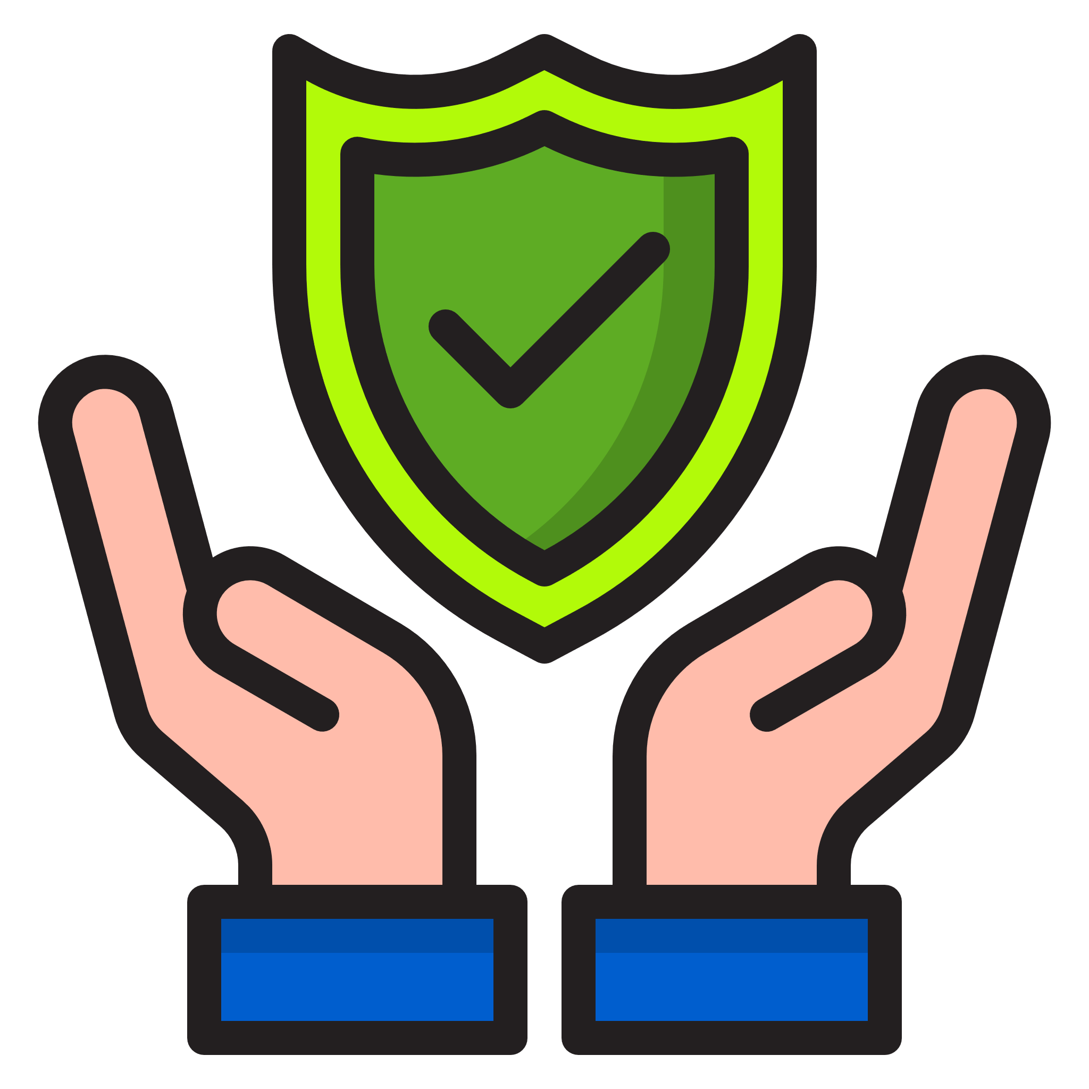 |  | 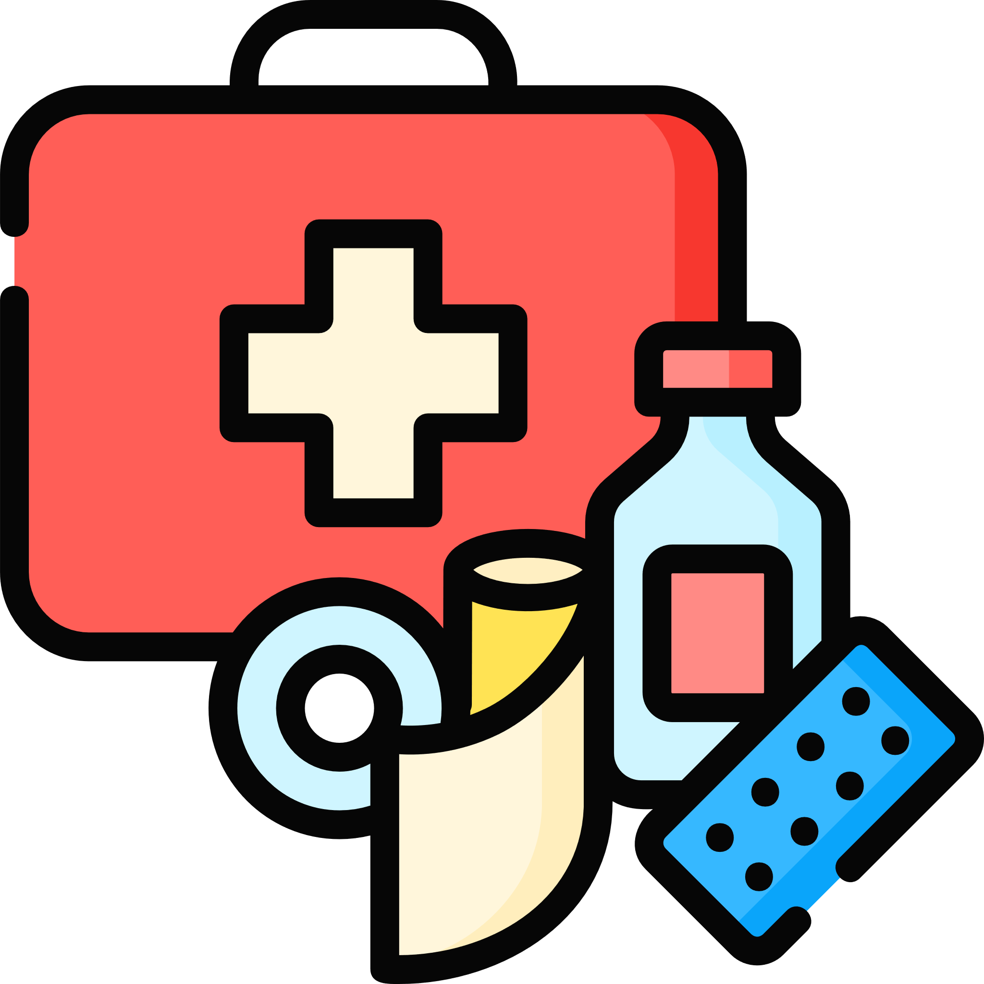
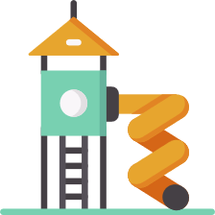 | 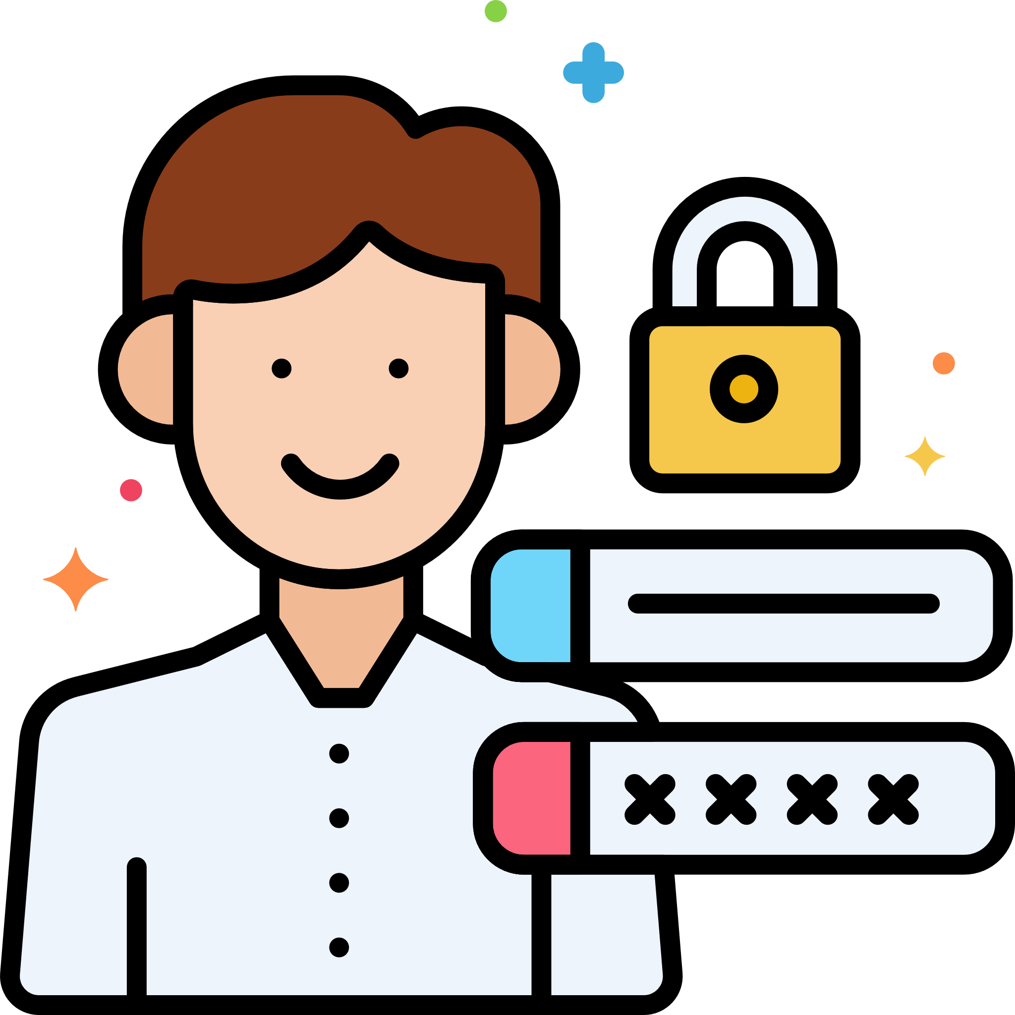 | 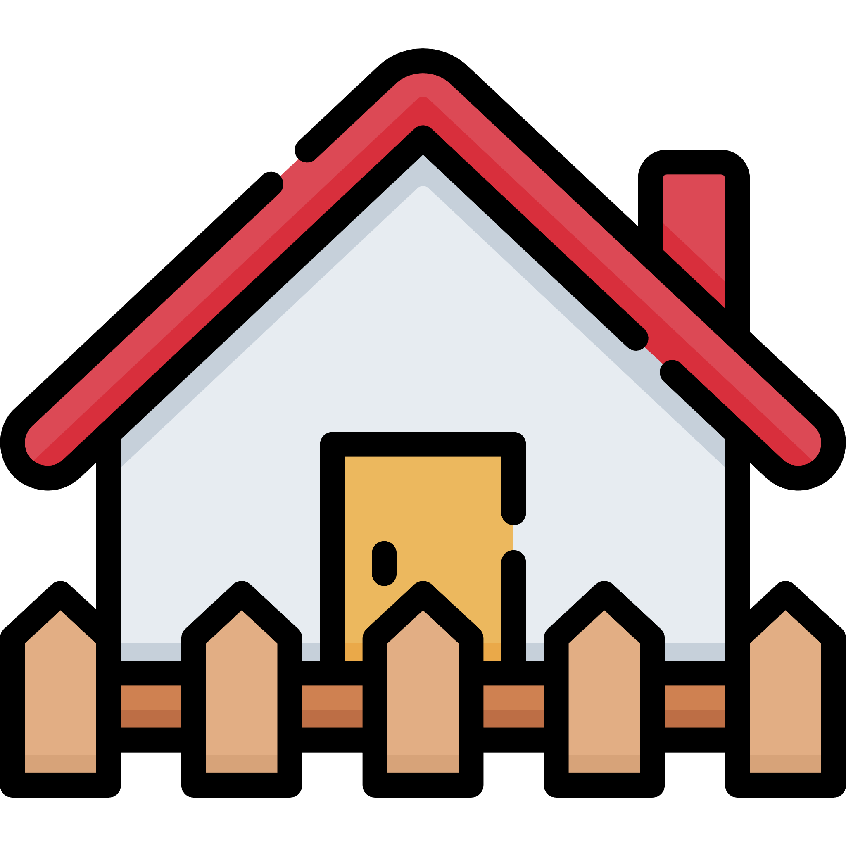 | 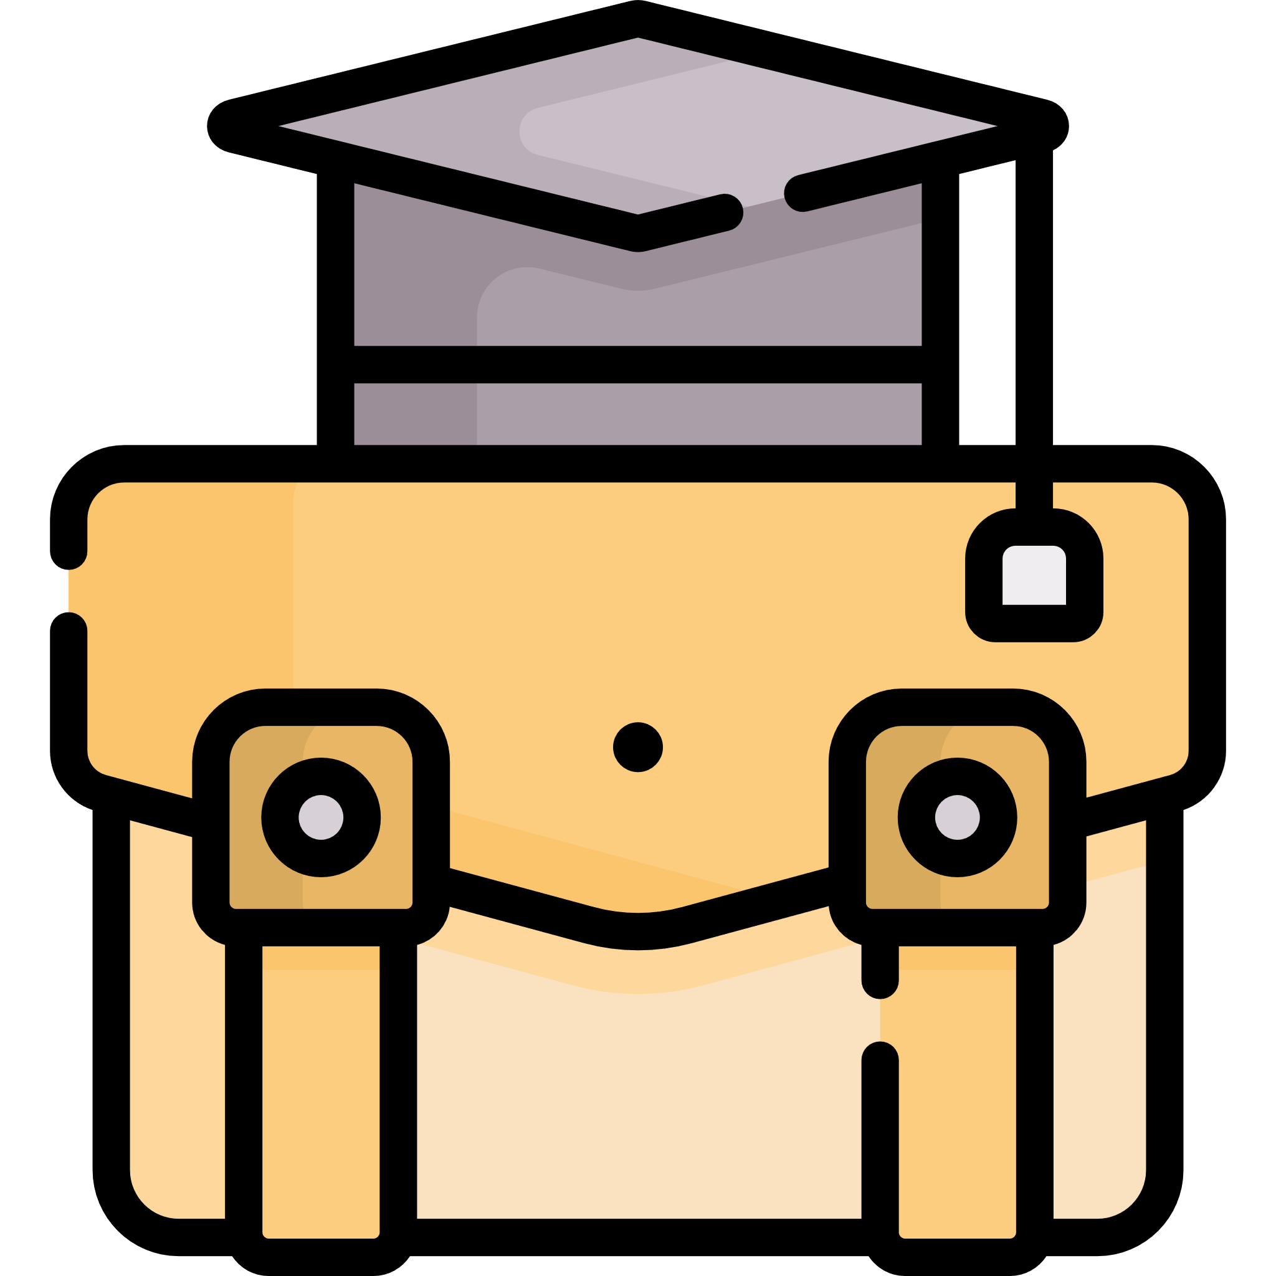

Les 6: Çavaria

Algemeen
Lesonderwerp | Seksuele geaardheid
Tijdsduur | 25 min
Leerjaar | 6de leerjaar
Leergebied | Sociale vaardigheden en WO
Wat wordt er deze les gedaan? | De leerlingen staan stil bij de seksuele diversiteit aan de hand van een filmpje, gesprekken met elkaar en stellingen.

Leerplandoelen
GO! | - 31113 Ik en de anderen Empathie en zorg voor elkaar: Tonen in hun omgang met anderen respect en waardering.  - 31114 Ik en de anderen Empathie en zorg voor elkaar: Tonen in de dagelijkse omgang dat ze solidariteit en zorg opbrengen voor iemand anders.
OVSG | - LOD-SOV-01.13 De leerlingen kunnen kritiek uiten ten aanzien van bepaalde maatschappelijke toestanden.  - LOD-SOV-01.04 De leerlingen kunnen respect en waardering opbrengen in omgang met anderen.  - WO-MNS-SV-2.4.2 De leerlingen kunnen en durven voor hun eigen meningen en wensen op een begrijpbare en aanvaardbare wijze opkomen.  - WO-MNS-SV-2.8.1 De leerlingen durven binnen de klasgroep naar voren treden.
ZILL | - SErv2 De verscheidenheid van mensen als een rijkdom ervaren en deze benutten  - SEsb4 Genderbewust zijn, gendervriendelijk handelen en verschillende relatievormen (h)erkennen  - 10-12j Inzien hoe sekserollen ontstaan en worden aangeleerd - weten dat mensen kunnen kiezen voor verschillende relatievormen: samenwonen, trouwen, latrelatie, man-man, vrouw-vrouw en dat daar door mensen verschillend over gedacht wordt - zich gaandeweg bewust worden van de eigen seksuele en relationele voorkeur - in het dagelijkse leven gendervriendelijk voelen, denken en handelen  - IVds3 Bijdragen aan een zinvolle samenleving waar een plaats is voor iedereen en respectvol omgaan met en zorgen voor de kwetsbare ander  - OWsa7 Het nut en het belang ervaren, onderzoeken en illustreren van instellingen, organisaties en verenigingen die de kwaliteit van het samenleven bevorderen  • 10-12j Ervaren, onderzoeken en vaststellen hoe verenigingen en instellingen kunnen bijdragen aan een betere samenleving en daarover met elkaar in interactie gaan - het nut en het belang aangeven van collectieve voorzieningen waarvoor de overheid zorg draagt illustreren en daarover met elkaar in interactie gaan - kennismaken met (internationale) organisaties die ernaar streven om het welzijn of de vrede in de wereld te bevorderen en in interactie gaan over de wijze waarop deze organisaties hun doel nastreven

Lesdoelen
1) De leerlingen (h)erkennen de verschillende relatievormen homo, lesbisch en biseksueel.
2) De leerlingen kunnen op een respectvolle manier hun mening geven over seksuele diversiteit.
3) De leerlingen kunnen hun mening uiten naar andere leeftijdsgenoten.

Materialenlijst
- Foto’s
- Whiteboards + stiften
- Keukenrol
- Filmpje Schooltv
- Stellingen
- A5-papier exit cards

Bronnen
- Teleac.(2012-10-14). Ik vertel iedereen dat ik homo ben. Geraadpleegd op 16 april 2020 via https://schooltv.nl/video/wat-zou-jij-doen-ik-vertel-iedereen-dat-ik-homo-ben/.
- Çavaria. (2020). Çavaria. Op Çavaria [website]. Geraadpleegd op 16 april 2020 via
https://www.cavaria.be/wat-doen-we.
- School uit te kast (2020). Wat zou jij doen?. Op School uit de kast [website]. Geraadpleegd op 16 april via https://www.schooluitdekast.be/leerkrachten-lager-onderwijs/methodieken/wat-zou-jij-doen.

Lesverloop
Inleiding (10 min)
Wat denk je bij de foto?
De leerlingen zitten in een kring. Ze krijgen allemaal een whiteboard, stift en een stukje keukenrol. De lkr. toont steeds een foto op het bord en de leerlingen moeten het eerste woord dat in hen opkomt bij deze foto opschrijven. Na iedere foto tonen ze hun whiteboard aan de anderen en volgt er een korte bespreking door de leerkracht met de leerlingen. Zo kunnen sommige woorden verduidelijkt worden.
Nadat alle foto’s geweest zijn, vraagt de leerkracht waar deze les over gaat. (holebi’s) De lkr. vraagt aan de leerlingen hoe het nu komt dat een les over holebi’s binnen het thema van deze week past.
Hierna verduidelijkt de leerkracht dit en vertelt ze ook over Çavaria, de ngo die opkomt voor holebi’s en transgenders. Ze zijn ook mee verantwoordelijk voor de ‘Gay Pride Parade’.
Lkr. vraagt eerst aan de leerlingen welke termen ze al kennen en of ze deze kunnen uitleggen. Nadien verduidelijkt de leerkracht de termen holebi, transgender en ‘Gay Pride Parade’ indien nodig.
Holebi = homo, lesbisch en biseksueel (Homo is een man die valt op mannen, lesbisch een vrouw die valt op vrouwen en biseksueel is een man of vrouw die op zowel mannen als vrouwen valt.)
Transgender is een man die zich als een vrouw voelt en daardoor van geslacht verandert om zo het innerlijk met het uiterlijk passend te maken of een vrouw die zich een man voelt en dus haar geslacht verandert naar een man.
Gay Pride Parade is een feest voor holebi en transgenders maar eigenlijk komen ze die dag op voor zichzelf aangezien ze vroeger, maar ook vandaag, niet altijd geaccepteerd worden door anderen.
Leerfase 1 (5 min)
filmpje: Wat zou jij doen?
De lkr. toont een filmpje van Schooltv. Hierin geven kinderen hun mening over holebi’s en komen er twee kinderen, die zelf holebi zijn, praten over hoe zij het ervaren.
De lkr. toont de eerste 5 minuten van het filmpje.
https://schooltv.nl/video/wat-zou-jij-doen-ik-vertel-iedereen-dat-ik-homo-ben/
leerfase 2 (8 min)
gesprek+ stellingenspel
De leerkracht laat de leerlingen hun eerste gedachten over het filmpje delen. Hierna vraagt de leerkracht ook met wie ze in het filmpje akkoord gingen. De lkr. voert hier een kort gesprek over.
Hierna spelen ze een stellingenspel. De leerlingen gaan rechtstaan. Als ze aan de kant van het raam gaan staan zijn ze het eens met de stelling. Als ze aan de kant van de gang gaan staan zijn ze het oneens met de stelling.
- Mensen die holebi zijn, worden op dezelfde manier behandeld als mensen die hetero zijn.
- Je kan het aan iemand zien of hij/zij homo, lesbisch of biseksueel is. Denk eventueel terug aan de twee mensen in de zetel in het filmpje.
- Holebi zijn is een keuze.
Bij de stelling over gelijke behandeling staat de leerkracht nog extra stil bij het feit dat dit vaak nog steeds niet zo is. De lkr. vertelt dat dit veroorzaakt wordt door vooroordelen en vraagt aan de leerlingen wie er kan uitleggen wat vooroordelen zijn. Daarnaast vraagt ze wie er vooroordelen over holebi’s kent en bespreekt waarom dit vooroordelen zijn en geen echte feiten.
Slotfase (2 min)
exit cards
De lkr. sluit de les af door een exit card te geven aan de leerlingen. Pas als ze het kaartje ingevuld hebben, mogen ze doorgaan.
Op dit papier staan een aantal vragen over hoe ze het onderwerp ervaren hebben en wat ze geleerd hebben.

Bijlagen
Foto’s leerfase 1
(Foto’s projecteren of printen zonder informatie op A3)
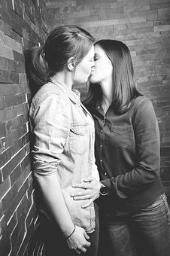  Info voor leerkracht = lesbisch koppel | 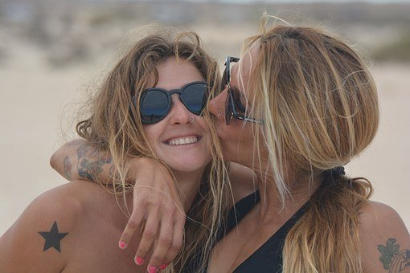  Info voor leerkracht = twee vriendinnen geen koppel
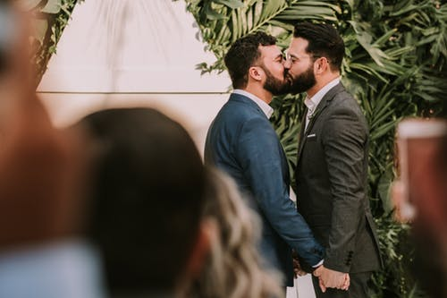  Info voor leerkracht = homokoppel | 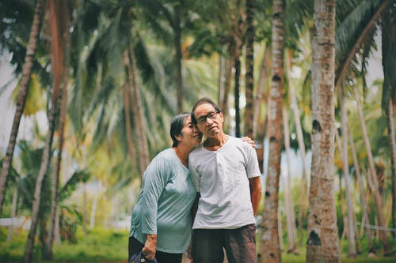  Info voor leerkracht = getrouwd koppel man en vrouw
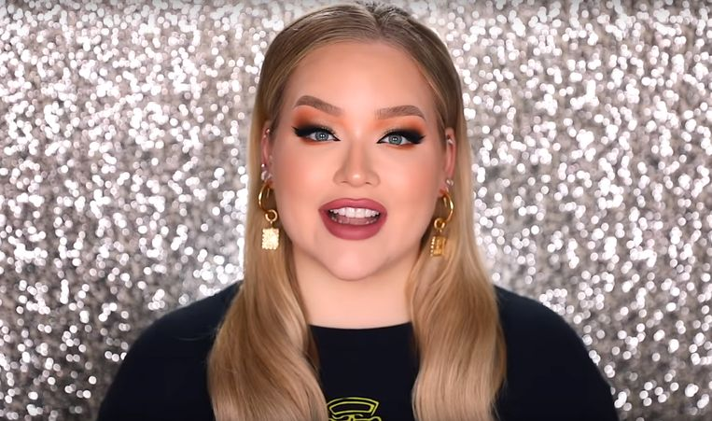
Info voor leerkracht = transgender, bekende Nederlandse YouTube-ster

Exit card Çavaria
(Printen op A5)

Dit is mij het meeste bijgebleven van deze les:
Zo goed begrijp ik wat holebi en transgender betekent:
Mijn gevoel over deze les:
Dit is anoniem. Niemand weet dat jij dit papiertje hebt ingevuld.
_____________________________________________________________________________________________________________________

Slotles

Algemeen
Lesonderwerp | Herhalingsles
Tijdsduur | 50 min
Leerjaar | 6de leerjaar
Leergebied | WO – sociale vaardigheden
Wat wordt er deze les gedaan? | Gedurende deze les gebruiken de leerlingen hun talenten om opdrachten te voltooien. Nadat ze deze opdrachten hebben gedaan, krijgen ze vragen over de lessen WO die ze de voorbije week hebben gevolgd. Door al hun opgedane kennis kunnen ze de vragen beantwoorden en zo de puzzel als eerste maken waardoor ze het spel winnen.

Leerplandoelen
GO! | - 31202 Ik en de groep : Participatie, democratie en samenwerken  Samenwerken met anderen in de groep, zonder onderscheid van sociale achtergrond, geslacht of etnische origine.  - 31205 Ik en de groep : Participatie, democratie en samenwerken  Bij groepstaken leiding geven en onder leiding van een medeleerling meewerken.  31303 Ik en de samenleving: Talenten  Aangeven in welke activiteiten en klastaken ze zelf sterk en minder sterk zijn.
OVSG | - WO-MNS-SV-2.12.5  De leerlingen kunnen zelfstandig regels en een taakverdeling afspreken met het oog op een vlotte groepswerking bij een spel of taak .  - LOD-SOV-03.01 De leerlingen kunnen samenwerken en samenspelen met anderen zonder onderscheid van sociale achtergrond, geslacht of etnische origine.  - WO-NAT-02.18  De leerlingen tonen aan dat de invloed van de mens op de aanwezigheid van organismen positief of negatief kan zijn.
ZILL | - OWna7 Ervaren, onderzoeken, vaststellen en illustreren hoe mensen de natuur en het milieu zowel op een positieve als negatieve wijze beïnvloeden  - 10-12j Onderzoeken en vaststellen welke factoren invloed hebben op het voortbestaan van de mens en van plant- en diersoorten - aan de hand van voorbeelden uit de omgeving onderzoeken en vaststellen hoe milieuproblemen ontstaan onder invloed van de mens - onderzoeken en vaststellen hoe hierbij tegengestelde belangen kunnen spelen  - SErv3 Samenwerken met anderen en zo bijdragen aan het realiseren van een gemeenschappelijk doel  • 9-12j Zich samen verantwoordelijk voelen voor iets - gezamenlijke doelen bepalen en nastreven - groep vormen en blijven, ook bij eventuele strubbelingen - bij de samenwerking gedrag en taal op elkaar afstemmen  • 10-12j De talenten van individuele groepsleden complementair inzetten bij groepswerk - zelf groepen samenstellen in functie van een vooropgestelde taak of doel - binnen de samenwerking met anderen een specifieke rol opnemen

Lesdoelen
1) De leerlingen kunnen hun eigen talenten inzien en bewust inzetten om een opdracht goed uit te voeren.
2) De leerlingen kunnen bij groepstaken op een respectvolle manier samenwerken om tot een gemeenschappelijk doel te komen.
3) De leerlingen kunnen onderling afspraken maken om zo samen te werken in een spel.
4) De leerlingen kunnen eerder opgedane kennis terug ophalen om een opdracht uit te voeren.

Materialenlijst
- Fiches opdrachten leerlingen
- Kaartjes talenten
- Obstakelmateriaal bv. kegels, touw
- Afwasbakje of emmer
- Papier + pennen
- Tijdschriften
- Kranten
- Lijm
- A4- en A5-papier
- Fiches logikwis
- Tablet
- Pasvragen
- Puzzels
- Reflectieblad

Bronnen
- Flaticon. (2020). Flaticon. Op Flaticon [website]. Geraadpleegd op 21 april 2020 via https://www.flaticon.com/.
- z.n. (2019). Logiquiz huisdieren. Op Geocaching [website]. Geraadpleegd op 21 april 2020 via https://www.geocaching.com/geocache/GC8CZMM_22-bw2019-logiquiz-huisdieren-zwart-wit?guid=bf0785d7-2314-4047-bcd2-9e164f476e50.

Lesverloop
Inleiding (5 min)
De leerkracht vertelt dat ze nu een hele week rond verschillende organisaties hebben gewerkt om zo te kijken wat er allemaal gaande is in de wereld en hoe we in de toekomst de wereld kunnen verbeteren. De leerkracht zegt aan de leerlingen dat ze al hun opgedane kennis nu gaan moeten gebruiken om een spel te spelen.
uitleg spel
De leerlingen worden in groepen van vier personen verdeeld. Iedere groep krijgt een enveloppe met talentkaartjes, waar achteraf een bepaalde opdracht aan vasthangt, in. Ze verdelen eerst de kaartjes in hun groep. De leerlingen mogen zich opsplitsen in duo’s zodat ze twee opdrachten tegelijkertijd kunnen uitvoeren. Als ze hebben beslist wie welk kaartje doet, kunnen ze naar de opdracht gaan om de opdracht te lezen en deze uit te voeren. Wanneer ze een opdracht voltooid hebben, komen ze hiermee naar de leerkracht ter controle. De leerkracht staat standaard bij de beweegopdracht aangezien dit een proef met momentopname is.
Het spel: Iedere groep krijgt zes kaartjes met talenten op. Aan dit talent hangt steeds een opdracht vast. Als ze een opdracht goed voltooien, krijgen ze vijf vragen die te maken hadden met de voorgaande lessen. Als ze deze vragen correct hebben opgelost, verdienen ze een puzzelstuk. Het doel is om als eerste de hele puzzel te maken. Als de leerlingen niet alle vragen juist hebben, moeten ze de opdracht opnieuw uitvoeren. Enkel bij de collageproef krijgen ze een versoepeling namelijk een kleiner blad papier om een nieuwe collage te maken. Iedere groep krijgt ook 2 pasvragen die ze zelf kunnen inzetten naar keuze.
De leerkracht legt het opzet van het spel uit en zegt dat ze vanaf nu 30 minuten de tijd krijgen om het spel te spelen.
Leerfase 1 (30 min)
uitvoeren spel
De leerlingen voeren het spel uit. De leerkracht kijkt de opdrachten na, geeft de vragen en deelt de puzzelstukken uit.
Leerfase 2 (10 min)
De leerkracht overloopt de moeilijkste vragen zodat deze leerstof nog een keer opgefrist wordt.
Slotfase ( 5 min)
reflectie
De leerlingen krijgen een A4-blad met een aantal reflectievragen op. Zo kunnen ze zichzelf beoordelen over hoe goed ze al de leerstof begrijpen. Op deze manier kan de leerkracht zien welke leerlingen nog nood hebben aan remediëring.

Bijlagen
talentenkaartjes
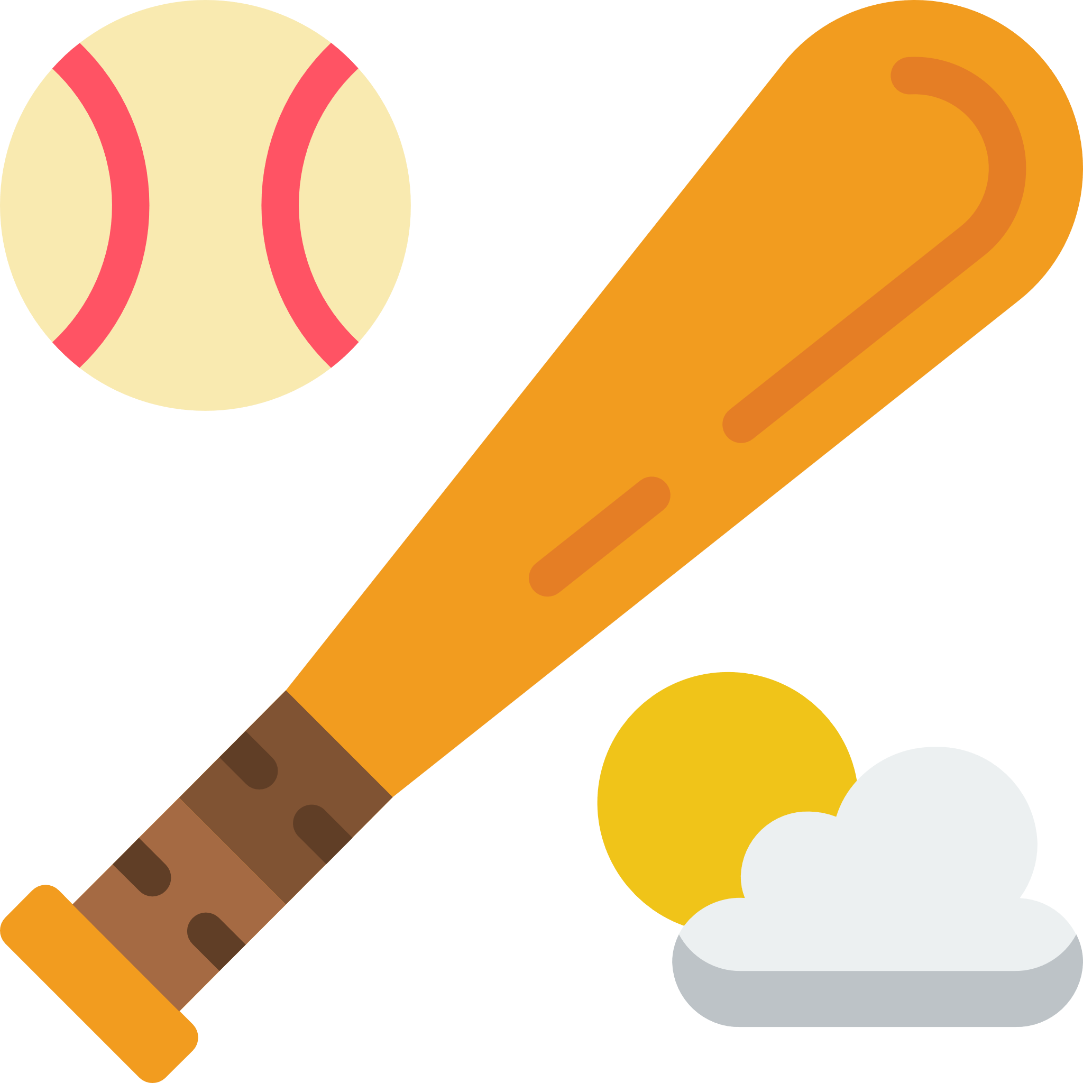  Beweegknap  - Jouw talent is bewegen en sporten. - | Natuurknap  - Jij houdt van de natuur en alles dat groeit en leeft. -
Beeldknap  - Je knutselt graag en bent goed met visuele dingen. - | Muziekknap  - Jouw talent is muziek en alles wat hiermee te maken heeft. -
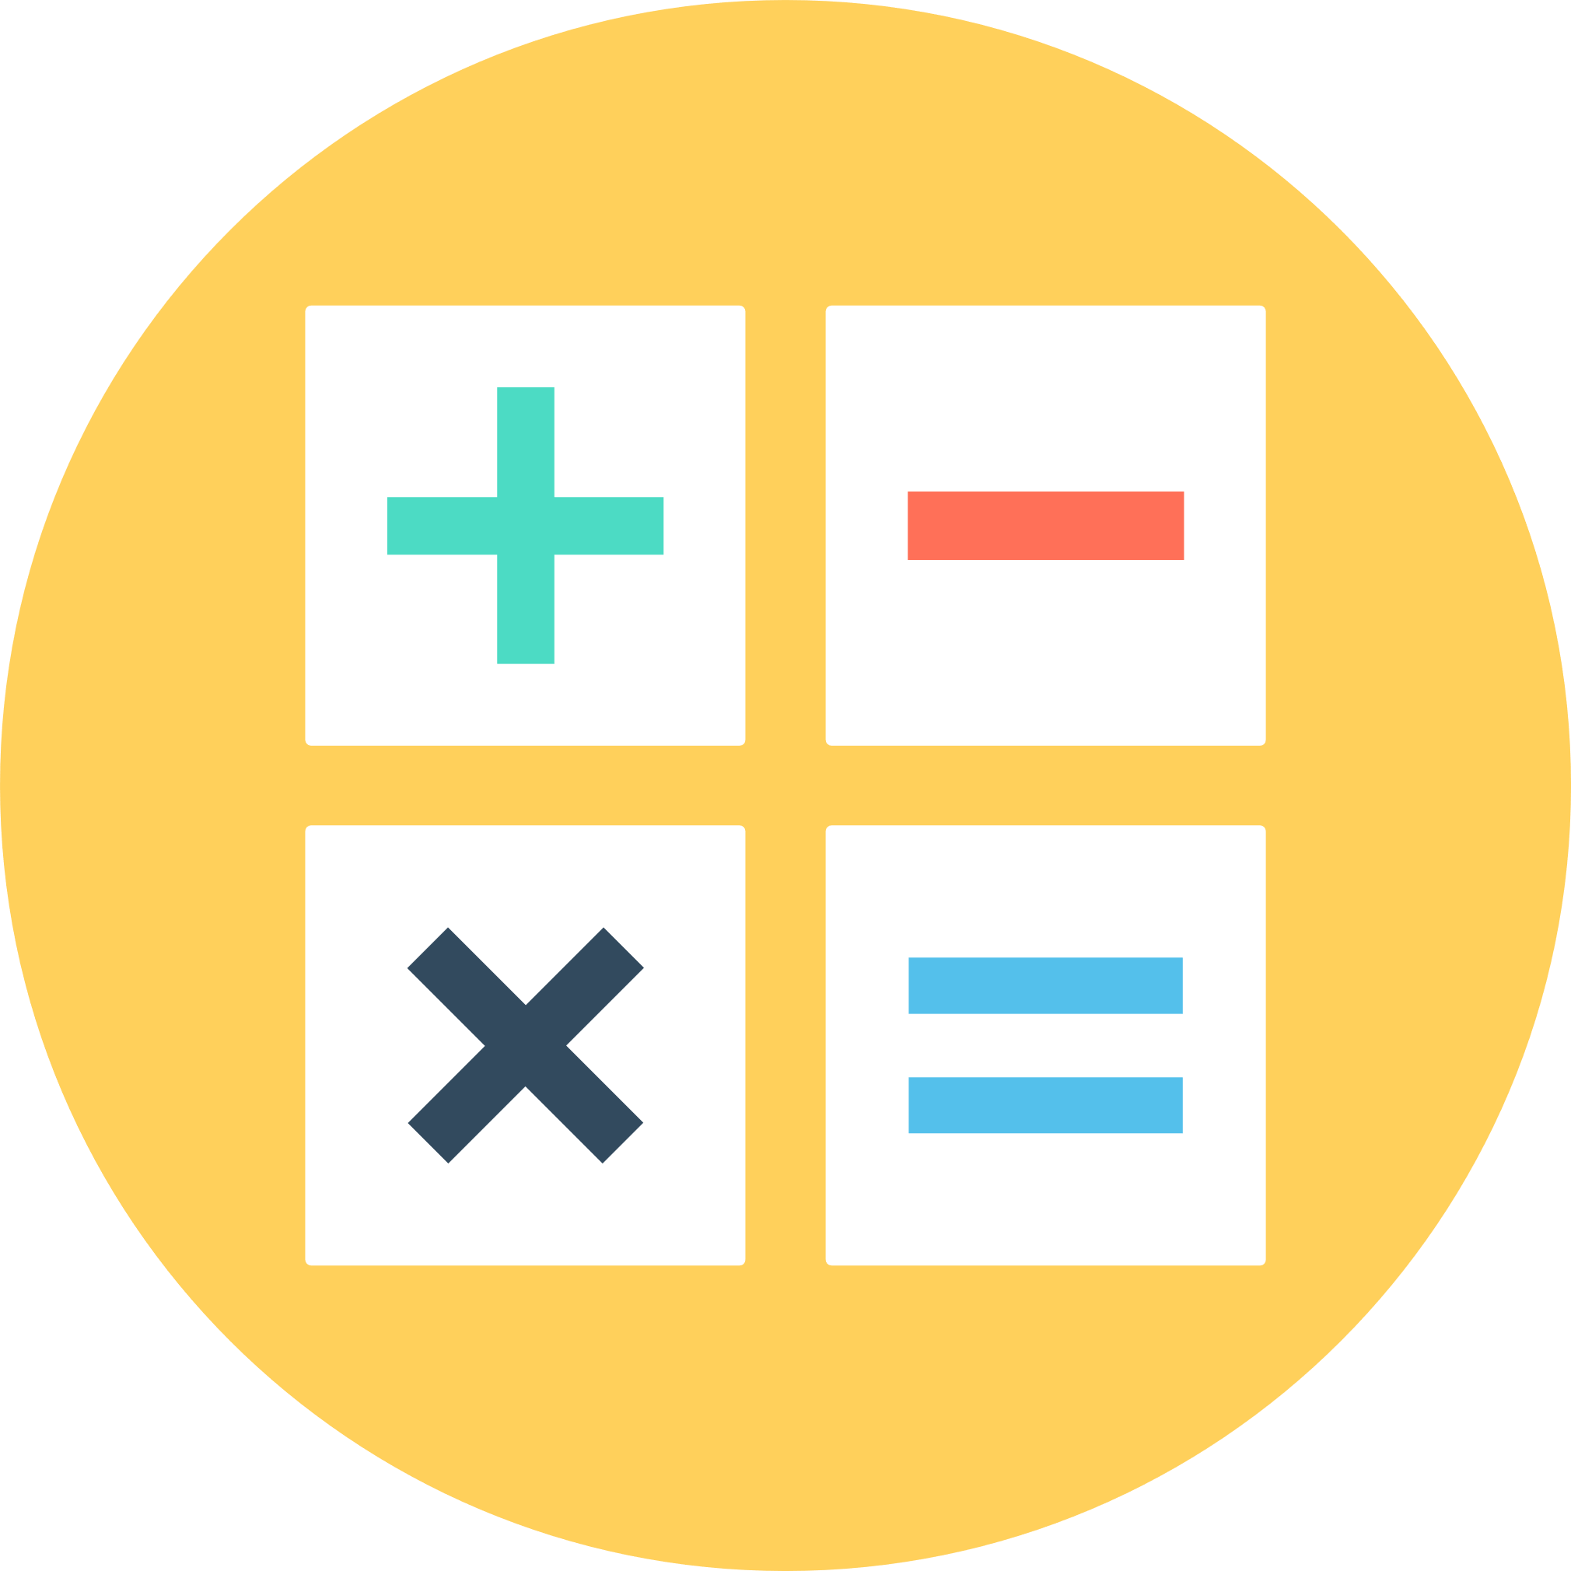  Rekenknap  - Jij bent goed in logisch denken en wiskunde. - | 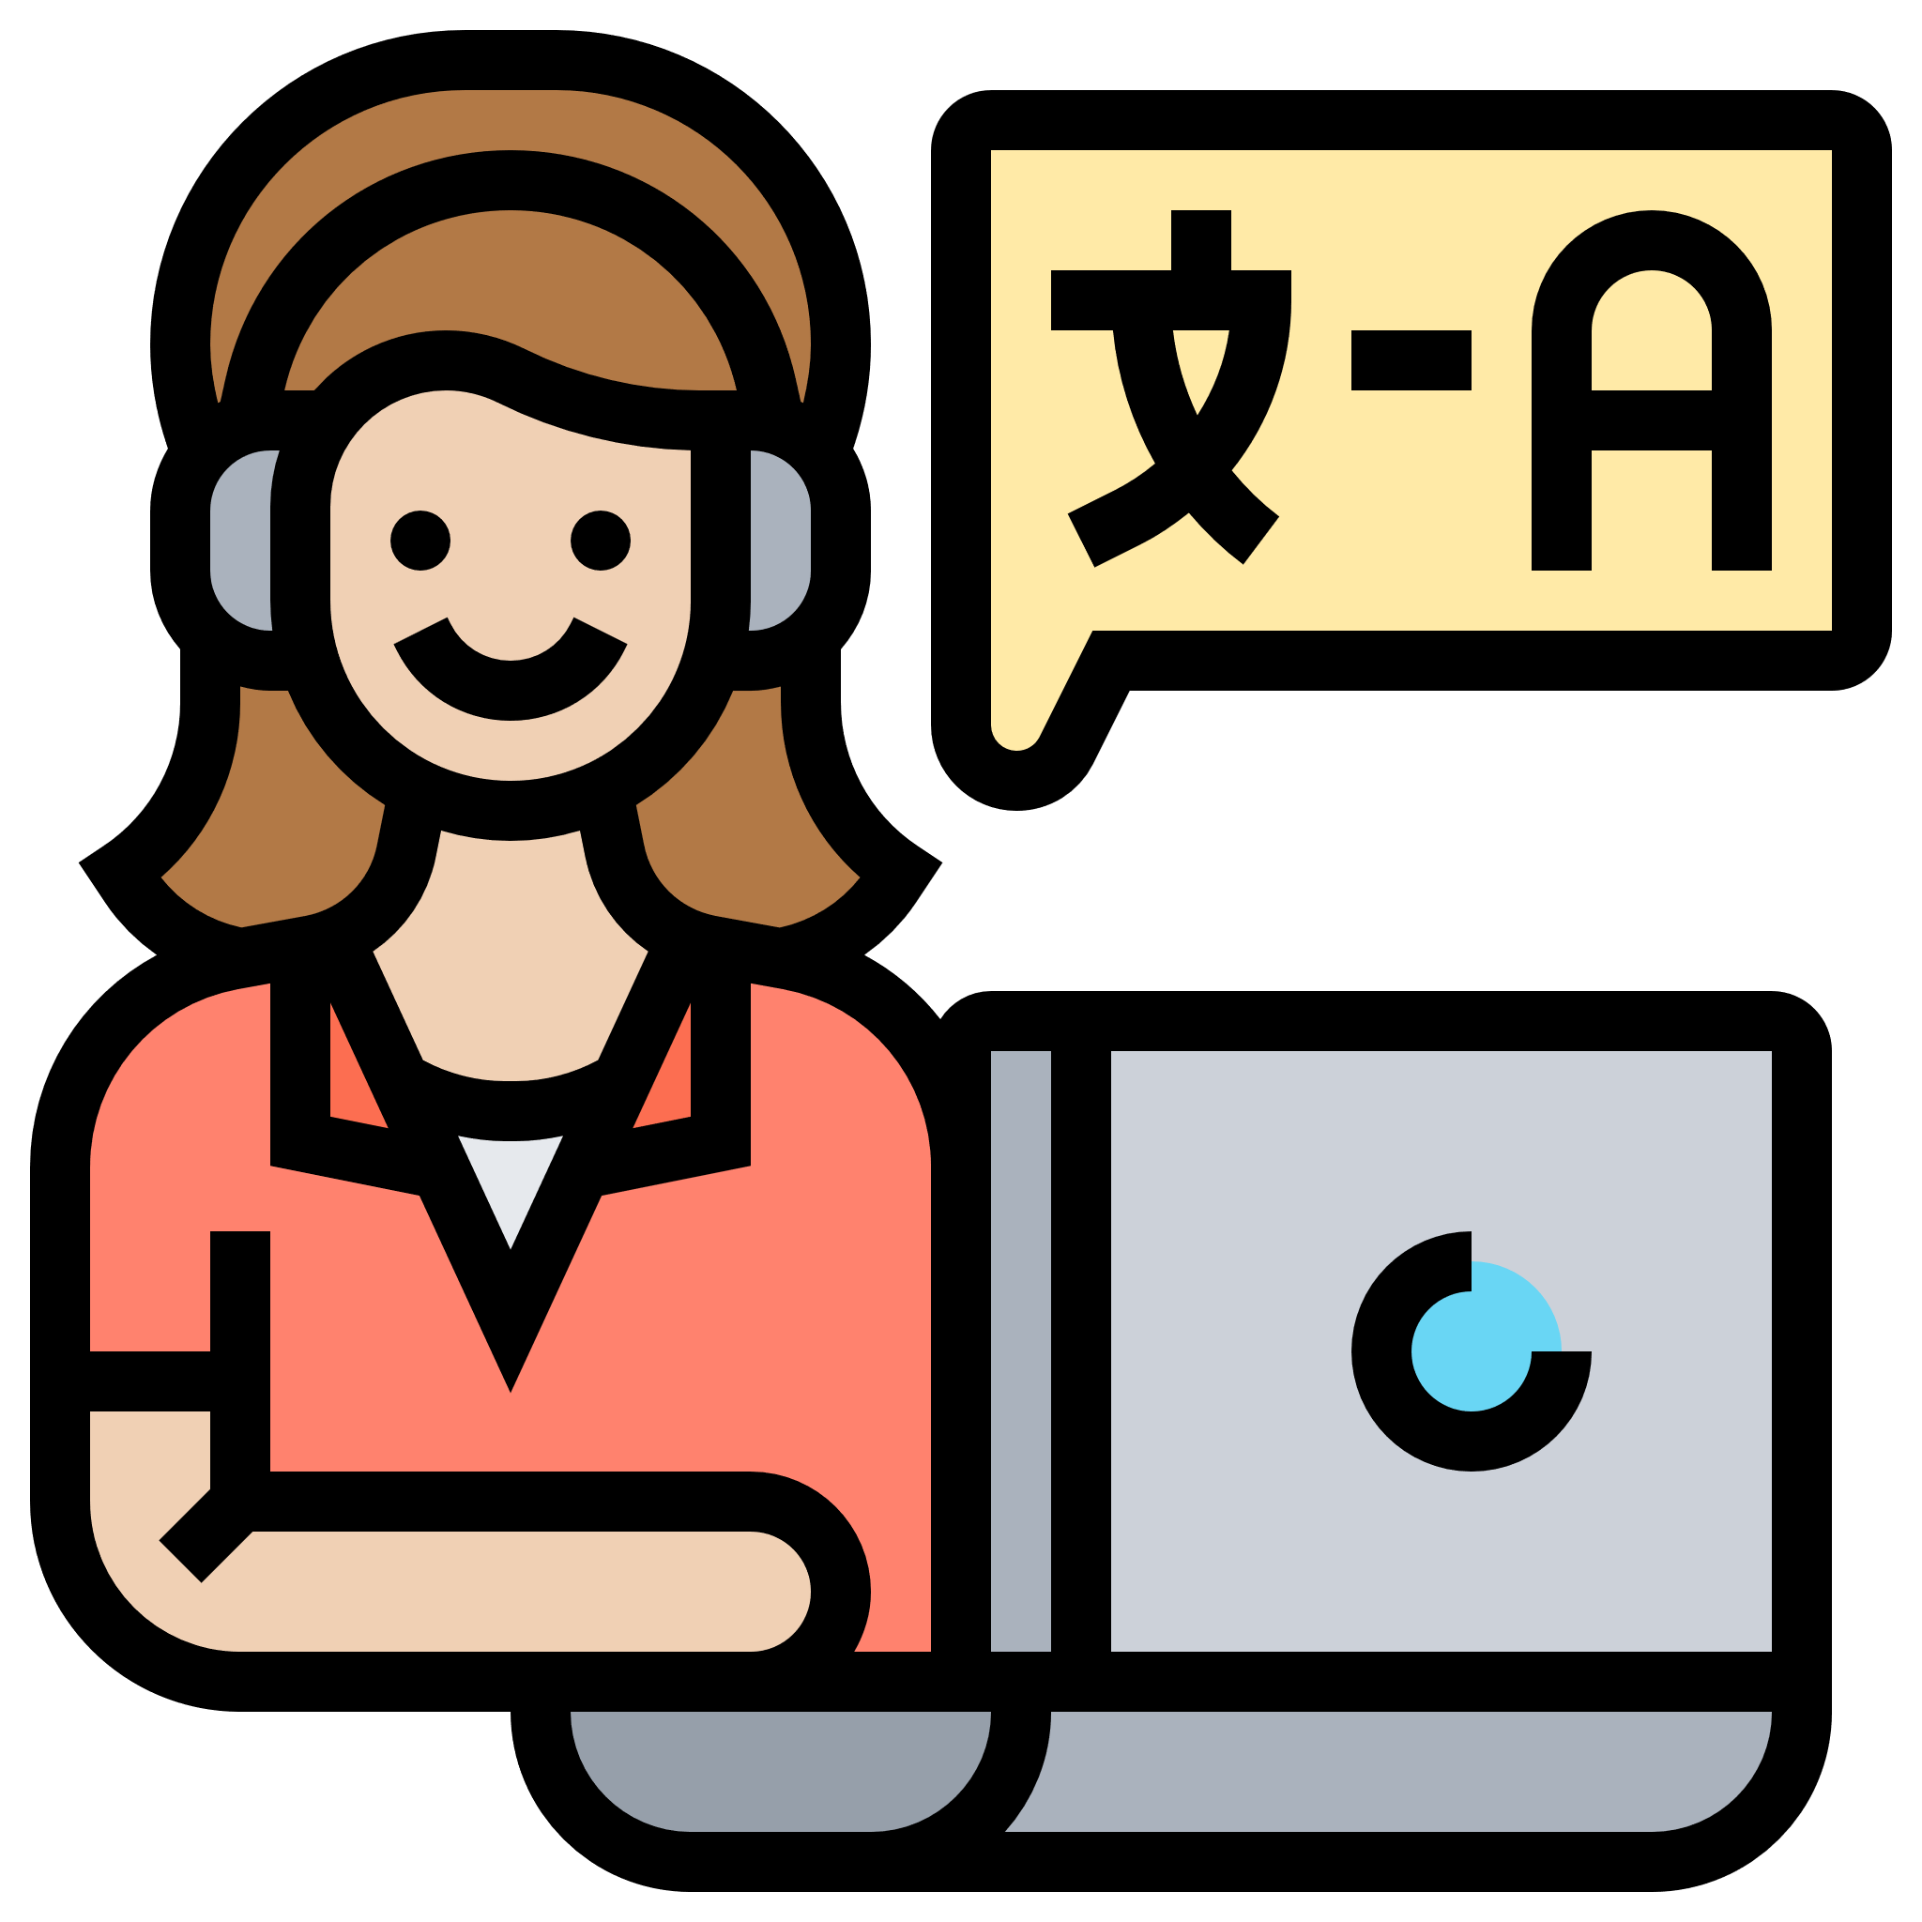  Taalknap  - Jouw talent is alles wat met taal te maken heeft. Je kan goed met woorden spelen. -
Opdrachten fiches

Leerlingenfiche beweegknap
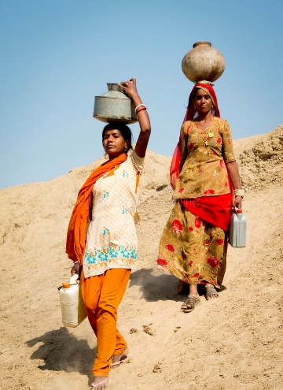
i
Waterhalen

Doe zoals de mensen in het Zuiden. Vervoer het water van de waterbron naar je huis, maar pas op voor de obstakels. Deze proef moet door 2 leden van de groep uitgevoerd worden.

Hoe? Zet de bak water op je hoofd en loop zo verder.
Je mag 1 hand als ondersteuning gebruiken.

Leerkrachteninfo beweegknap
Er wordt een parcours opgesteld met een aantal obstakels. Deze obstakels moeten variëren zodat de leerlingen soms moeten bukken, ergens over moeten stappen of moeten slalommen.

Leerlingenfiche taalknap
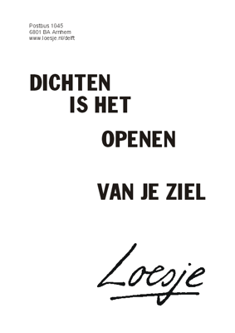
Haiku

Haal de innerlijke schrijver in je naar boven en schrijf een haiku. De haiku moet als onderwerp kinderrechten hebben. Denk dus terug aan de les over kinderrechten en wat je toen geleerd hebt.

Hoe werkt een haiku?
Dit is een gedicht uit drie regels.
De eerste regel heeft vijf lettergrepen.
De tweede regel heeft zeven lettergrepen.
De laatste regel heeft er weer vijf.

Leerkrachteninfo taalknap
De leerlingen moeten een haiku schrijven over kinderrechten. Ze hebben de vrijheid of ze over 1 specifiek kinderrecht schrijven of over het geheel. Ze moeten wel de regels van een haiku respecteren. De leerkracht kijkt zowel naar de inhoud van de haiku als naar de opbouw.

Leerlingenfiche Beeldknap
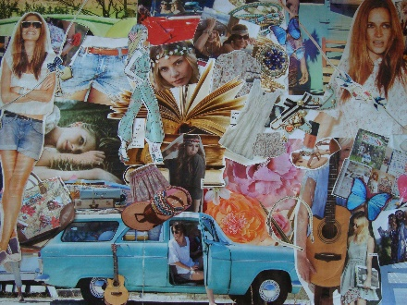
Collage

Knippen maar!
Maak een collage (verzameling van foto’s en woorden) over ofwel seksuele geaardheid ofwel plastic vervuiling. Zorg ervoor dat je collage opvalt en dat je zowel foto’s als woorden gebruikt.
Jullie hebben kranten en tijdschriften om in te zoeken.

Leerkrachteninfo Beeldknap
De leerlingen maken een collage over één van de twee onderwerpen. De leerlingen krijgen kranten en tijdschriften ter beschikking. Ze maken een collage op een A4-papier. Als ze de proef opnieuw moeten doen doordat ze niet alle vragen juist hebben, krijgen ze een A5-blad.
De leerkracht bekijkt de kwaliteit van de collage. Het blad moet niet gewoon gevuld zijn, maar het moet ook relevant zijn bij hun keuze.

Leerlingenfiche muziekknap
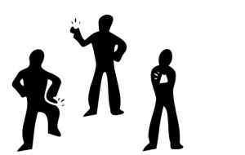
Bodypercussie

Jullie hebben deze week geleerd dat je je lichaam kunt gebruiken om muziek te maken. Het is nu aan jullie om een nieuwe geluidsreeks te maken.
Klinkt als muziek in de oren! Toch?

Waar moet je muziekstuk aan voldoen?
Het moet 12 geluiden hebben, herhaling mag.
Er worden minsten 4 verschillende lichaamsdelen gebruikt.
Je zorgt voor verschillen in tempo.

Leerkrachteninfo muziekknap
De leerlingen hebben deze week geleerd hoe ze aan bodypercussie kunnen doen. Ze moeten nu een reeks maken van minstens 12 geluiden. Er moeten minstens 4 verschillende lichaamsdelen gebruikt worden en een variatie in tempo.
De leerkracht beoordeelt dus op basis van drie criteria: 12 geluiden, 4 lichaamsdelen, tempovariatie.

Leerlingenfiche rekenknap
Wie doet wat?

Er zijn verschillende huisdieren die hun baasje nodig hebben. Kan jij zeggen wie bij wie hoort?
Je krijgt een aantal aanwijzingen die je kunnen helpen. Zet plusjes in de vakjes als het bij elkaar past en minnetjes bij zaken die niet bij elkaar kunnen.

Je vindt de logigram op een apart blad bij de fiches.

Leerkrachteninfo rekenknap
De leerlingen lossen een logigram op. Het logigram gaat over dieren zodat het in thema is.

Los op.
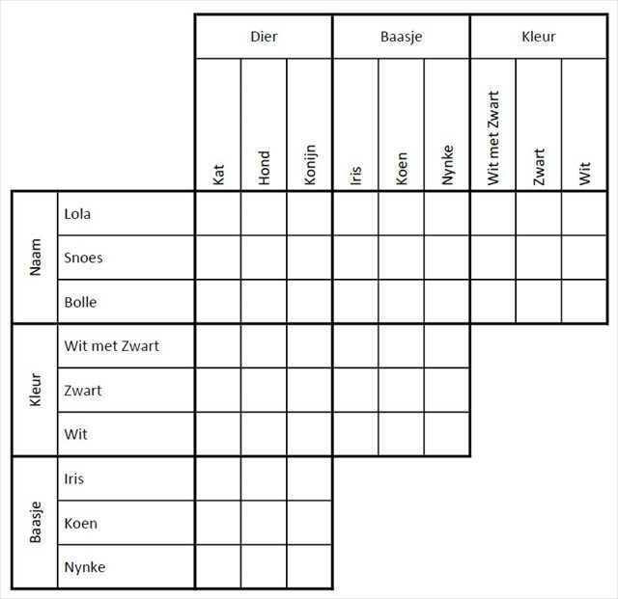
Aanwijzingen:
- Het dier met de naam Lola is van Koen.
- Het konijn heeft maar 1 kleur en is niet wit.
- Snoes is een hele brave hond.
- Nynke is dol op haar dier Bolle. Bolle heeft maar 1 kleur.
- Iris en Koen hebben geen kat.
Naam | Dier | Baasje | kleur

Oplossing:
Naam | Dier | Baasje | kleur
Snoes | Hond | Iris | Wit met zwart
Lola | Konijn | Koen | Zwart
Bolle | Kat | Nynke | wit

Leerlingenfiche natuurknap
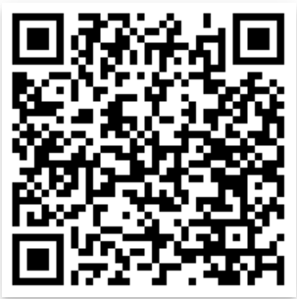
Een duurzaam menu

Iedereen heeft voedsel nodig. We hebben tijdens de les gezien dat er een heel proces is dat eten aflegt en dat eten niet altijd even milieuvriendelijk is. Denk maar aan al het transport dat sommige producten zoals bananen nodig hebben om hier te geraken. Al die uitlaatgassen zorgen mee voor de opwarming van de aarde.
Daarom vraag ik aan jullie om een ontbijt, middagmaal en avondmaal op te stellen dat zeer duurzaam is. Wat dat juist allemaal inhoudt, kan je opzoeken met de tablet door onderstaande QR-code te scannen.
Je kan ook andere sites zoals colruyt.be gebruiken om inspiratie
op te doen voor producten.

Let op!
Er moet wel vlees/ gevogelte of vis in het menu zitten.

Leerkrachteninfo natuurknap
De leerlingen hebben tijdens de les over Greenpeace geleerd over de vervuiling die voedsel met zich meebrengt. Ze moeten nu een duurzaam menu opstellen aan de hand van een hulpsite. Dit wil zeggen dat er niet te veel rood vlees gebruikt mag worden en dat ze met een generator moeten zien welke groenten er lokaal geteeld kunnen worden zodat er niet te veel transport nodig is. Daarnaast zijn bioproducten ook verplicht.
pasvragen
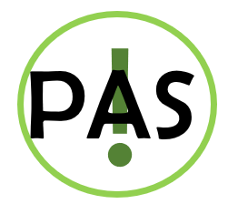

Puzzel
Quizvragen
natuurknap
- Geef twee oplossingen om het versterkt broeikaseffect tegen te gaan.
  - Zonnepanelen gebruiken
  - Meer met de fiets naar school
  - Minder vlees eten
  - Licht uitdoen als je een kamer verlaat.
  - …
- Wat is duurzaam eten?
  - Lokale producten en seizoensproducten
  - Producten die biologisch gekweekt zijn aangezien ze geen chemische bestrijdingsmiddelen gekregen hebben.
  - Minder rood vlees
- Wat is het verschil tussen hernieuwbare bronnen en energie uit fossiele brandstoffen?
  - Fossiele brandstoffen zijn eindig en geraken dus ooit op. Daarnaast veroorzaken zij broeikasgassen zoals koolstofdioxide wat voor een versterkt broeikaseffect zorgt. Hernieuwbare bronnen zijn niet eindig en stoten geen broeikasgassen uit.
- Ik wil op reis gaan. Welke vervoermiddelen op brandstof kan ik het beste nemen?
  - Auto, trein, bus
- Maak de vergelijking tussen de werking van een serre en het broeikaseffect.
  - Het glas van een serre is hetzelfde als de atmosfeer van de aarde. De warmte van de zon komt door het glas/atmosfeer en wordt voor een deel vastgehouden door het glas/atmosfeer. Een ander deel wordt terug weggekaatst waardoor er de juiste hoeveelheid warmte in de serre/op aarde is voor de natuur/mens om te overleven.
rekenknap
- Geef twee voorbeelden van dieren die met uitsterving bedreigd zijn.
  - Tijger, sneeuwluipaard, panda…
- Geef de hoofdoorzaak van het uitsterven van dieren en natuur.
  - Opwarming van de aarde
- Wat is bodypercussie?
  - Geluid maken met je lichaam.
- Zijn slangen een bedreigde diersoort?
  - Nee
- Welke organisatie zet zich in voor bedreigde diersoorten?
  - WWF
muziekknap
- Welk probleem heerst er in de oceanen?
  - Plastic vervuiling
- Geef 3 oplossingen voor het oceaanprobleem.
- Wat is toonhoogte? Doe dit voor.
- Geef twee namen van milieuorganisaties.
  - WWF, Plastic Soup Foundation, Greenpeace…
- Wat zijn complementaire kleuren?
  - Kleuren die tegenover elkaar liggen in de kleurencirkel.
beeldknap
- Waarvoor staat de afkorting holebi?
  - HOmo, LEsbisch, BIseksueel
- Wat is de Gay Pride Parade?
  - Een feest voor mensen die holebi of transgender zijn, maar eigenlijk komen ze die dag op voor deze mensen omdat ze vroeger (en soms vandaag) nog niet geaccepteerd worden door anderen.
- Wat is een transgender?
  - Iemand die geboren is als man/vrouw en zich geen man/vrouw voelt. Deze mensen veranderen van geslacht. DUS een man wordt een vrouw en een vrouw wordt een man.
- Wat is het probleem dat mensen die holebi zijn, ervaren?
  - Ongelijke behandeling
- Hoe heet de organisatie die opkomt voor de rechten van holebi’s en transgenders?
  - Çavaria
beweegknap
- Geef de vier schakels in de wereldhandel.
  - Boer, consument, groothandel, kleinhandel
- Geef een voorbeeld van een merk voor eerlijke handel.
  - Fairtrade
- Waarvoor dienen de wereldwinkels van Oxfam?
  - Wereldwinkels verkopen producten die gemaakt zijn via eerlijke handel. Oxfam betaalt boeren een eerlijke prijs (genoeg zodat de boer kan overleven) en verkoopt deze producten dan in wereldwinkels in bijvoorbeeld België.
- Wat zijn minikredietleningen?
  - Leningen van lage bedragen die boeren kunnen aangaan bij Oxfam om zo te investeren in hun bedrijf zodat ze op lange termijn meer kunnen oogsten en meer winst kunnen betalen.
taalknap
- Waarom zijn er kinderrechten nodig?
  - Kinderen kunnen nog niet alles zelf. Ze hebben hun ouders en andere volwassenen nodig. Daardoor zijn kinderen kwetsbaar. Iets of iemand moet hen dus beschermen tegen mensen die slechte bedoelingen hebben. Daarvoor zijn de rechten gekomen.
- Geef 4 voorbeelden van kinderrechten
- Wat is het verdrag inzake kinderrechten?
  - Dit is een soort contract waarop de rechten van het kind staan. Verschillende landen hebben dit contract getekend waardoor ze zeggen dat hun land al de rechten van het kind gaan respecteren (beschermen/volgen). Er zijn nog een paar landen in de wereld die dit verdrag niet hebben getekend. Zij gaan dus niet akkoord met de rechten en moeten deze ook niet beschermen of volgen.
- Wat doet Unicef?
  - Dit is een organisatie die er mee voor zorgt dat de kinderrechten gevolgd worden in landen die het verdrag getekend hebben. Als dit niet het geval is, vertellen ze dit tegen de groep experten van het verdrag zodat zij kunnen ingrijpen. Ze zetten zich ook in om in landen waar het verdrag niet getekend is de kinderen te beschermen. (bv. kinderen die kindsoldaten moeten zijn hier weghalen en beschermen.)
- Beschrijf een situatie waarbij er 2 kinderrechten geschonden worden en er 1 wordt gerespecteerd.

reflectieblad thema
Ik begrijp wat een versterkt broeikaseffect is en wat de oorzaken hiervan zijn.
Ik ken het verschil tussen hernieuwbare bronnen en energie uit fossiele brandstoffen.
Ik weet hoe het komt dat er een groot verschil in rijkdom en welvaart is tussen mensen of landen.
Ik kan uitleggen hoe er aan eerlijke en oneerlijke handel gedaan wordt.
Ik kan uitleggen hoe de mens zowel positief als negatief de wereld beïnvloedt.
Ik weet wat complementaire kleuren zijn en hoe ik ze kan inzetten in een kunstwerk.
Ik weet wat het verdrag inzake kinderrechten is en kan een aantal kinderrechten benoemen.
Ik weet waarom het opstellen van de kinderrechten noodzakelijk was.
Ik weet dat er verschillende seksuele geaardheden zijn en begrijp deze.

Ik kan voorbeelden geven van organisaties die proberen de wereld beter te maken en hoe zij dit doen.

Hier wil ik graag nog meer uitleg over:
________________________________________________________________________________________________________________________________________________________________________________________________
Dit vond ik het meest interessant:
________________________________________________________________________________________________________________________________________________________________________________________________
Dit vond ik het minst interessant:
________________________________________________________________________________________________________________________________________________________________________________________________

Hoe goed ken jij na deze lessen de leerstof van dit thema? Geef een score op tien.
… / 10

Evaluatie
Dit thema wordt op twee manieren geëvalueerd. Enerzijds is er per les een evaluatie van de kinderen en anderzijds is er een eindevaluatie. Deze keuze is gemaakt doordat er veel doelen zijn die geëvalueerd kunnen worden tijdens de les, maar een beperkt aantal doelen kunnen enkel duidelijk geëvalueerd worden aan de hand van een toets.
Beide evaluaties staan op 15 punten waardoor het evenwaardig is. Deze puntentelling kan vervolgens dienen voor het rapport.
Hoe kan je je kinderen voorbereiden op de eindevaluatie?
Er is een onthoudbundel voorzien voor de leerlingen met de belangrijkste zaken per les. Deze kunnen ze gebruiken om te studeren. Daarnaast zijn er verschillende zelfreflecties voor de kinderen en is er een eindreflectie over de leerstof die de kinderen moeten invullen. Op deze manier kan de leerkracht op het einde van het thema leerlingen nog extra remediëren waar nodig.
De onthoudbundel is op het einde terug te vinden als bijlage.

Evaluatie per les
criteria les inleiding | punt
De leerling neemt actief deel aan het gesprek. | /1
De leerling geeft zijn of haar mening op een rustige en respectvolle manier. | /0,5
De leerling kan oplossingsgericht denken over een wereldprobleem. | /0,5
criteria les Greenpeace | punt
De leerling kan zelfstandig werken om nieuwe leerstof alleen te ontdekken. | /1,5
De leerling kan realistisch reflecteren aan de hand van reflectievragen. | /0,5
criteria les Oxfam | punt
De leerling kan uit een spel een onderliggend maatschappelijk probleem herkennen. | /0,5
De leerling kan samenwerken om een doel te bereiken. | /0,5
De leerling kan vanuit een leestekst informatie verzamelen om vragen correct op te lossen. ( zie werkbladen) | /1
criteria les Plastic Soup Foundation | punt
De leerling kan nuttige criteria voor een werkje opstellen. | /0,5
De leerling kan een werkje maken dat aan alle opgelegde criteria voldoet. | /0,5
De leerling durft fantasie gebruiken om iets te creëren. | /0,5
De leerling heeft kennis van complementaire kleuren en kan deze waardevol inzetten. | /0,5
criteria les WWF | punt
De leerling kan in groep een eenvoudig muziekstuk componeren aan de hand van bodypercussie. | /1
De leerling durft experimenteren met bodypercussie. | /1
criteria les Unicef | punt
De leerling kan via het internet de betekenis van een aantal belangrijke kinderrechten opzoeken en begrijpen. (zie werkblad) | /1
De leerling kan uit situaties kinderrechten herkennen. | /1
criteria Çavaria | punt
De leerling kan op een respectvolle manier zijn mening geven over seksuele diversiteit. | /1
criteria slotles | punt
De leerling kent zijn of haar talent en zet het bewust in. | /1
De leerling kan samenwerken om een gemeenschappelijk doel te bereiken. | /0,5
De leerling kan eerder opgedane kennis gebruiken om vragen te beantwoorden. | /0,5

Eindevaluatie- toets

Samen werken aan een betere wereld – toets
/15
Naam:_____________________________________________
nummer: _________
- Leg uit met je eigen woorden /2
Wereldmarkt ______________________________________________________________________________________________________________________________________________________
Seksuele geaardheid
___________________________________________________________________________ ___________________________________________________________________________
Het versterkt broeikaseffect
___________________________________________________________________________ ___________________________________________________________________________
Verdrag inzake kinderrechten ______________________________________________________________________________________________________________________________________________________

- Vul aan. /1
Boer ______________________ kleinhandel _______________________

- Leg uit op welke manier Oxfam belangrijk is om wereldproblemen op te lossen. /1
____________________________________________________________________________________________________________________________________________________________________________________________________________________________________________________________________________________________________________

- Alle landen hebben het verdrag inzake kinderrechten moeten ondertekenen. Juist of fout? /1
Leg uit:
______________________________________________________________________________________________________________________________________________________

- Kies één van de vier oorzaken voor het versterkt broeikaseffect. Kruis aan welke oorzaak je uitlegt. /2

- Energieproductie
- Veeteelt
- Vervoer
- Bomen kappen
____________________________________________________________________________________________________________________________________________________________________________________________________________________________________________________________________________________________________________

- Geef vier mogelijke oplossingen die jij kan uitvoeren om de opwarming van de aarde tegen te gaan. /2
1) ____________________________________________________________
2) ____________________________________________________________
3) ____________________________________________________________
4) ____________________________________________________________

- Welke soort energieproductie wordt er gebruikt? /2
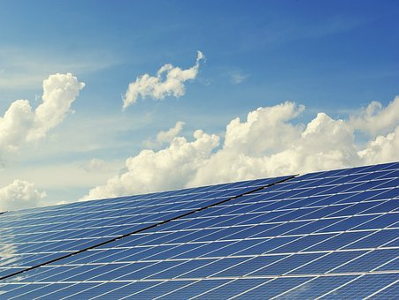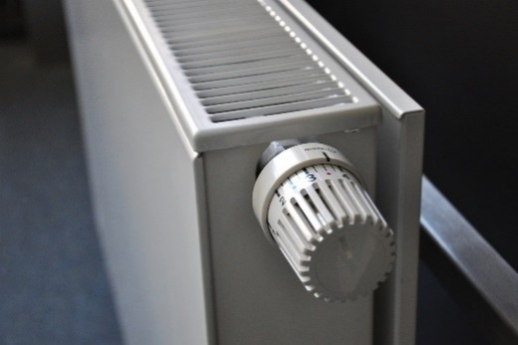
________________________________ ______________________________
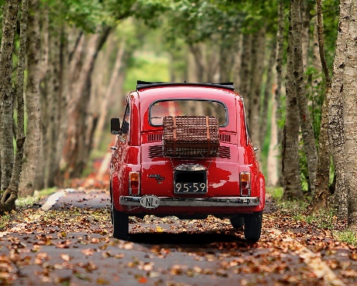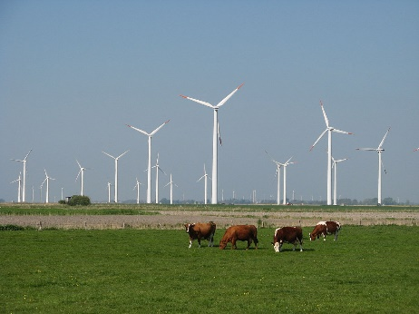
_______________________________ _____________________________

- Welk kinderrecht wordt er geschonden of juist gerespecteerd? Eén kinderrecht is voldoende. /2
- Jeffrey (10 jaar) kan niet lezen of schrijven. Hij leeft in een arm gezin waar geen tv of computer is. Daarom speelt hij heel de dag buiten in hun kleine tuin.
Geschonden: ______________________________________
- Ali brengt graag tijd door met zijn twee mama’s. Vandaag gaan ze gezellig samen winkelen voor een nieuwe jas voor Ali.
Gerespecteerd: ______________________________________
- Layla is zwaar ziek. De dokters willen een nieuwe behandeling beginnen, maar de verzekering kan niet helpen met het terugbetalen van de kosten. De ouders van Layla hebben niet het geld voor deze behandeling. Layla haar behandeling kan dus niet doorgaan en ze gaat met haar ouders weer naar huis.
Geschonden: ______________________________________
- Tjorven heeft net een nieuw broertje gekregen. Haar papa gaat vandaag naar het gemeentehuis om haar broertje te laten registreren in het geboorteregister.
Gerespecteerd: ______________________________________

- Vul aan. /1
Groen en …………………. zijn complementaire kleuren.
Geel en ……………………… zijn complementaire kleuren.
Blauw en ……………………. zijn complementaire kleuren.

- Welke organisatie die je in dit thema hebt gezien vond je het belangrijkste en waarom? /1
____________________________________________________________________________________________________________________________________________________________________________________________________________________________________________________________________________________________________________

Samen werken aan een betere wereld – toets verbetersleutel
/15
Naam:_____________________________________________
nummer: _________
- Leg uit met je eigen woorden /2
Wereldmarkt
Handel over de hele wereld, verzamelnaam voor alle boeren en bedrijven die iets verkopen aan andere mensen/bedrijven ter wereld.
Seksuele geaardheid
De aard van de seksuele aantrekking die een persoon ervaart. (Op wie een persoon verliefd wordt bv. homoseksueel, biseksueel, hetero, lesbisch…)
Het versterkt broeikaseffect
In de atmosfeer zijn broeikasgassen zoals bijvoorbeeld koolstofdioxide en methaan. Wanneer er te veel broeikasgassen in de atmosfeer terechtkomen gaan zij ervoor zorgen dat er te veel warmte wordt bijgehouden. Hierdoor wordt de aarde veel te warm en dit heeft negatieve gevolgen voor de natuur en de mens. (bv. uitsterven van dieren en planten)
Verdrag inzake kinderrechten
Dit is een soort contract waarop de rechten van het kind staan. Verschillende landen hebben dit contract getekend waardoor ze zeggen dat hun land al de rechten van het kind gaat respecteren (beschermen/volgen). Er zijn nog een paar landen in de wereld die dit verdrag niet hebben getekend. Zij gaan dus niet akkoord met de rechten en moeten deze ook niet beschermen of volgen.
- Vul aan. /1
Boer groothandel kleinhandel consument

- Leg uit op welke manier Oxfam belangrijk is om wereldproblemen op te lossen. /1
Er heerst een oneerlijke handel waarbij producenten zoals boeren steeds het slachtoffer zijn. Zij gaan dan ook vaak failliet en leven in armoede. Oxfam probeert dit tegen te gaan door een eigen eerlijke handel op te zetten doormiddel van wereldwinkels. Ook voeren ze projecten in het Zuiden en helpen ze met minikredietleningen.
- Alle landen hebben het verdrag inzake kinderrechten moeten ondertekenen. Juist of fout? /1
Leg uit:
Landen mogen zelf kiezen of ze het verdrag ondertekenen. Ze zijn nergens toe verplicht.

- Kies één van de vier oorzaken voor het versterkt broeikaseffect. Kruis aan welke oorzaak je uitlegt. /2
Transport/vervoer: De meeste vervoersmiddelen werken op fossiele brandstoffen. Deze stoten koolstofdioxide uit.
Bomen kappen: Bomen zetten koolstofdioxide om naar zuurstof. Minder bomen wil zeggen meer koolstofdioxide in de lucht.
Veeteelt: We eten enorm veel vlees. Dieren zoals koeien stoten methaangas uit. Dit is ook een broeikasgas. Doordat we zoveel vee kweken, komt er meer methaan vrij.
Energieproductie: Zeer veel energie (bv. elektriciteit) wordt opgewekt door fossiele brandstoffen (bv. olie) te verbranden. Bij het verbranden komt er koolstofdioxide vrij.

- Geef vier mogelijke oplossingen die jij kan uitvoeren om de opwarming van de aarde tegen te gaan. /2
1) eigen invulling________________________________________________
2) ____________________________________________________________
3) ____________________________________________________________
4) ____________________________________________________________

- Welke soort energieproductie wordt er gebruikt? /2
Zonne-energie fossiele brandstof (gas)
Fossiele brandstof (benzine) windenergie
- Welk kinderrecht wordt er geschonden of juist gerespecteerd? Eén kinderrecht is voldoende. /2
- Jeffrey kan niet lezen of schrijven. Hij leeft in een arm gezin waar geen tv of computer is. Daarom speelt hij heel de dag buiten in hun kleine tuin.
Geschonden: recht op onderwijs/ recht op informatie
- Ali brengt graag tijd door met zijn twee mama’s. Vandaag gaan ze zelfs samen winkelen voor een nieuwe jas voor Ali.
Gerespecteerd: recht op kleding
- Layla is zwaar ziek. De dokters willen een nieuwe behandeling beginnen, maar de verzekering kan niet helpen met het terugbetalen van de kosten. De ouders van Layla hebben niet het geld voor deze behandeling. Layla haar behandeling kan dus niet doorgaan en ze gaat met haar ouders weer naar huis.
Geschonden: recht op gezondheidszorg
- Tjorven heeft net een nieuw broertje gekregen. Haar papa gaat vandaag naar het gemeentehuis om haar broertje te laten registreren in het geboorteregister.
Gerespecteerd: recht op een naam/nationaliteit/identiteit

- Vul aan. /1
Groen en rood zijn complementaire kleuren.
Geel en paars zijn complementaire kleuren.
Blauw en oranje zijn complementaire kleuren.

- Welke organisatie die je in dit thema hebt gezien vond je het belangrijkste en waarom? /1
Eigen mening

Samen werken aan een betere wereld

onthoudbundel

Het broeikaseffect
= De atmosfeer rond de aarde heeft verschillende gassen (broeikasgassen) in zich. De zon straalt warmte uit. Een deel van die warmte wordt bij de aarde gehouden door die atmosfeer. Een ander deel wordt weer weggekaatst naar de ruimte.
Denk aan een serre
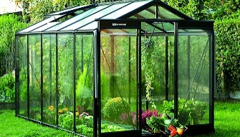

Waarom is het broeikaseffect belangrijk?
Wij hebben warmte nodig om te overleven. Zonder warmte zou de aarde niet leefbaar zijn.
Het versterkt broeikaseffect
= In de atmosfeer zijn broeikasgassen zoals bijvoorbeeld koolstofdioxide en methaan. Wanneer er te veel broeikasgassen in de atmosfeer terechtkomen, gaan zij ervoor zorgen dat er te veel warmte wordt bijgehouden. Hierdoor wordt de aarde veel te warm en dit heeft negatieve gevolgen voor de natuur en de mens. (bv. uitsterven van dieren en planten)
Oorzaken te veel broeikasgassen in de lucht:
- Transport/vervoer: De meeste vervoersmiddelen werken op fossiele brandstoffen. Deze stoten koolstofdioxide uit.
- Bomen kappen: Bomen zetten koolstofdioxide om naar zuurstof. Minder bomen wil zeggen meer koolstofdioxide in de lucht.
- Veeteelt: We eten enorm veel vlees. Dieren zoals koeien stoten methaangas uit. Dit is ook een broeikasgas. Doordat we zoveel vee kweken, komt er meer methaan vrij.
- Energieproductie: Zeer veel energie (bv. elektriciteit) wordt opgewekt door fossiele brandstoffen (bv. olie) te verbranden. Bij het verbranden komt er koolstofdioxide vrij.
Een aantal oplossingen:
- Minder bomen kappen
- Milieuvriendelijker transport: fiets, te voet, openbaar vervoer
- Minder transport: lokale producten kopen zodat er minder voedsel van een ander land moeten komen
- Groene energie: windenergie, zonne-energie, waterkracht komt van oneindige bronnen en is dus hernieuwbaar.
- Minder (rood) vlees eten
Greenpeace
Dit is een organisatie die campagnes doet om mensen bewust te maken van milieuproblemen. Daarnaast doen ze soms ook protesten op straat om op te komen voor de natuur.

Schakels in de wereldhandel

boer groothandel (veiling) kleinhandel (winkel) consument (klant)

Wereldmarkt
= Handel over de hele wereld, verzamelnaam voor alle boeren en bedrijven die iets verkopen aan andere mensen/bedrijven in de wereld.

Probleem
Op de wereldmarkt is er zeer veel oneerlijkheid. Zo krijgen producenten in het Zuiden en boeren van over heel de wereld het zeer zwaar. Doordat de groothandel en kleinhandel winst willen maken en de consument weinig wil betalen voor een product moet de prijs op de wereldmarkt van producten enorm laag liggen. Als de boeren geen lage prijs geven aan de groothandel koopt de groothandel gewoon bij een andere boer zijn producten.
Lage prijs minder geld voor de boeren meer armoede

Oplossingen van Oxfam
Oxfam heeft projecten met producenten (bv. boeren) die normaal niets kunnen verkopen op de wereldmarkt doordat er te veel concurrentie is (te veel andere boeren die een lagere prijs hebben).
Oxfam heeft wereldwinkels
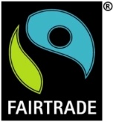
Wereldwinkels verkopen producten die gemaakt zijn met eerlijke handel. Oxfam betaalt boeren een eerlijke prijs (genoeg zodat de boer kan overleven) en verkoopt deze producten dan in wereldwinkels in bijvoorbeeld België.
Ze hebben ook producten in winkels zoals Delhaize met het merk ‘Fairtrade’.

Oxfam helpt ook boeren door minikredietleningen te geven. Dit zijn leningen zoals bij een bank maar voor kleine bedragen (bv. 50 euro).
Doel: Boeren kunnen geld lenen om machines te kopen om terug producten zoals koffiebonen te planten, oogsten en verkopen.

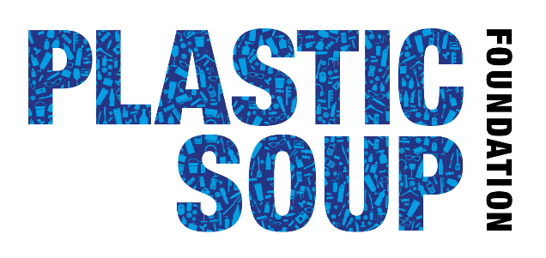
complementaire kleuren
= Dit zijn kleuren die tegenover elkaar staan in de kleurencirkel. Als je twee complementaire kleuren naast elkaar legt, versterken ze elkaar en lijkt het alsof de kleuren feller zijn.
Bijvoorbeeld:
- Groen en rood
- Blauw en oranje
- Paars en geel
Plastic soup foundation
Fabrieken, bedrijven maar ook wij gebruiken enorm veel plastic. Plastic vergaat zeer traag. Het duurt meer dan 100 jaar voordat plastic weg is. Vandaag de dag slingert er enorm veel plastic rond in de natuur en vooral in de oceanen en zeeën. Dit is een probleem voor de natuur aangezien het vervuilend is en dieren zitten vaak vast in het plastic waardoor ze sterven.
Plastic Soup Foundation probeert mensen te doen inzien dat plastic vervuiling een probleem is en geeft tips hoe je minder plastic kunt gebruiken.
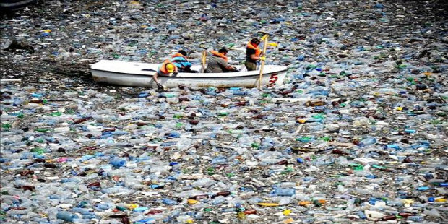
Bedreigde diersoorten
= De aarde is aan het opwarmen. Hierdoor sterven zeer veel dieren en planten uit of zijn ze bedreigd (in gevaar) om uit te sterven. Om de bedreigde diersoorten te redden moet de opwarming van de aarde (versterkt broeikaseffect) tegengegaan worden.
Bodypercussie
= Door je lichaam te gebruiken geluid maken om zo een muziekstuk te creëren.
Bijvoorbeeld: handen klappen, voeten stampen, klappen op benen…
Toonhoogte
Hoe hoog een bepaalde klank is.
Bijvoorbeeld:
- Hoog, fel geluid vogels
- Laag, zwaar geluid mannenstem
Klankduur
Hoelang een bepaalde klank duurt.
Tempo
Hoe snel of traag de muziek gaat.
WWF
Dit is een organisatie die zich inzet voor het welzijn van dieren en de bescherming van deze dieren. Daarnaast beschermen ze ook de natuur.

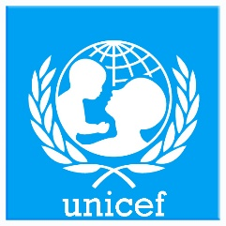
Kinderrechten
= Dit zijn de rechten die een kind heeft. Deze rechten moeten nageleefd worden door anderen.
Voorbeelden van rechten
- Recht op onderwijs
- Recht op bescherming
(beschermen tegen kinderarbeid, geweld…)
- Recht op een naam, nationaliteit (bv. Belg)
- Recht op privacy
(= privéleven, een aantal dingen/gegevens voor jezelf mogen houden)
- Recht op familie
- Recht op informatie
- Recht op gezondheidszorg (bv. naar de dokter wanneer je ziek bent)
- Recht op een eigen mening
- Recht op vrije tijd en plezier
- Recht op een woning, kleding en voedsel

Verdrag inzake kinderrechten (1989)
= Dit is een soort contract waarop de rechten van het kind staan. Verschillende landen hebben dit contract getekend waardoor ze zeggen dat hun land al de rechten van het kind gaat respecteren (beschermen/volgen). Er zijn nog een paar landen in de wereld die dit verdrag niet hebben getekend. Zij gaan dus niet akkoord met de rechten en moeten deze ook niet beschermen of volgen.
Waarom zijn er kinderrechten?
Kinderen kunnen nog niet alles zelf. Ze hebben hun ouders en andere volwassenen nodig. Daardoor zijn kinderen kwetsbaar. Iets of iemand moet hen dus beschermen tegen mensen die slechte bedoelingen hebben.
Bijvoorbeeld: Vroeger moesten kinderen vaak gaan werken en moesten ze gevaarlijke werkjes doen die enkel door kleine mensen konden gedaan worden. Hierdoor liepen ze vaak gevaar en stierven er veel kinderen in fabrieken. Nu is er recht op bescherming tegen kinderarbeid zodat dit niet meer gebeurt.
Unicef
Dit is een organisatie die er mee voor zorgt dat de kinderrechten gevolgd worden in landen die het verdrag getekend hebben. Als dit niet het geval is, vertellen ze dit tegen de groep experten van het verdrag zodat zij kunnen ingrijpen. Ze zetten zich ook in om in landen waar het verdrag niet getekend is de kinderen te beschermen. (Bv. kinderen die kindsoldaten moeten zijn hier weghalen en beschermen.)

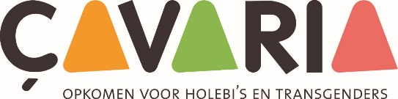
Seksuele geaardheid
= De aard van de seksuele aantrekking die een persoon ervaart. (Op wie een persoon verliefd wordt bv. homoseksueel, biseksueel, hetero, lesbisch…)
Holebi: HOmo, LEsbisch, BIseksueel
Homo: Een man die verliefd wordt op mannen
Lesbisch: Een vrouw die verliefd wordt op vrouwen
Biseksueel: Een man of vrouw die zowel op mannen als vrouwen verliefd wordt.
Transgender: Iemand die geboren is als man/vrouw en zich geen man/vrouw voelt. Deze mensen veranderen van geslacht. DUS een man wordt een vrouw en een vrouw wordt een man.
Hetero: Een man die verliefd wordt op vrouwen of een vrouw die verliefd wordt op mannen.
Ongelijke behandeling door de wereld
Mensen die holebi of transgender zijn, worden regelmatig door mensen nog anders behandeld. Andere mensen vinden het vreemd, raar of zelfs vies.
Mensen gaan zich dan slecht/gemeen gedragen tegenover deze mensen.
Dit is een probleem waardoor mensen die holebi zijn, zich slecht voelen en niet zichzelf durven zijn bij andere mensen.
Çavaria
Dit is een organisatie die opkomt voor mensen die holebi of transgender zijn. Ze komen op voor de gelijke behandeling van mensen die transgender of holebi zijn. Zo organiseren ze ieder jaar de Gay Pride Parade in Antwerpen en voeren ze ook campagnes om deze mensen te verdedigen.
Gay Pride Parade: Een feest voor mensen die holebi of transgender zijn, maar eigenlijk komen ze die dag op voor zichzelf omdat ze vroeger (en soms vandaag) nog niet geaccepteerd worden door anderen.

